Caja de herramientas para el codiseño de políticas públicas

Elaborado a partir del estudio
de caso de Innovación para la Cultura

Playbook

Playbook creation / Elaboración del playbook

STBY, Research and contents / Investigación y contenidos Bas Raijmakers, Director and cofounder / Director y cofundador Megan Anderson, Design Researcher / Investigadora de Diseño Daphne Stylianou, Design Researcher / Investigadora de Diseño

Consultores / Consultants, contents / contenidos
Bernard Hay, Design Council, UK.
Camilla Buchanan, Policy Design Consultant, UK / Consultora

Fonema Colectivo, Translation / Traducción Alucina Studio, Design / Diseño

Ministry of Culture of Jalisco / Secretaría de Cultura de Jalisco
Lourdes Ariadna González Pérez, Secretary / Secretaria
Alejandra Petersen Castiello, Director of Institutional Development / Directora de Desarrollo Institucional
Montserrat Lopez Gutiérrez, Head of Cultural and Creative Industries / Jefa de Industrias Culturales y Creativas
Sofía Varela, Head of Cultural and Community Policy / Jefa de Política Cultural y Comunitaria

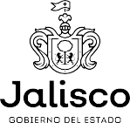
Innovation
for Culture team /
https://sc.jalisco.gob.mx/

Equipo de Innovación para la Cultura

British Council México
María García Holley, Director Cultural Engagement / Directora de Artes, Ciencia y Educación
Pamela Zúñiga Santoyo, Head of Arts / Directora de Artes
Lorena Martínez Mier, Arts Manager / Gerente de proyectos de Artes Alejandra Montemayor Loyo, Arts Manager / Gerente de proyectos de Artes Obed Ramírez Soriano, Arts Coordinator / Coordinador de proyectos de Artes
Nancy F. Sánchez García, Arts Coordinator / Coordinadora de proyectos de Artes

Aura Cultura
Isabel Gil, Director and cofounder / Directora y cofundadora Luis Vargas, Business Developement and cofounder / Desarrollo de Nuevos Negocios y cofundador
Clorinda Romo, Consultant / Consultora Andrea Villers, Researcher / Investigadora

https://auracultura.com/

https://www.britishcouncil.org.mx/programas/artes

STBY
Bas Raijmakers, Director / Director
Megan Anderson, Design Researcher / Investigadora de Diseño Daphne Stylianou, Design Researcher / Investigadora de Diseño
..STBY...
www.stby.eu

Consultores / Consultants
Camilla Buchanan, Policy Design Consultant, UK / Consultora
Mairi Taylor, Birds of Paradise, Executive Producer / Productora ejecutiva Callum Madge, Design Council, UK.
Sarah Mann, Design Council, UK. Bernard Hay, Design Council, UK.
https://innovacioncultura.jalisco.gob.mx/
©British Council licensed under CC-BY-NC-SA 4.0
You are free:
To share – to copy, distribute and transmit the work To remix – to adapt the work
Under the following conditions:
Attribution — You must give appropriate credit, provide a link to the license, and indicate if changes were made. You may do so in any reasonable manner, but not in any way that suggests the licensor endorses you or your use.
NonCommercial — You may not use the material for commercial purposes. ShareAlike — If you remix, transform, or build upon the material, you must distribute your contributions under the same license as the original.

©British Council licencia Creative Commons: CC-BY-NC-SA 4.0
Se puede libremente:
Compartir – copiar, distribuir y transmitir la obra. Combinar – adaptar la obra
Bajo las siguientes condiciones:
Atribución — Se debe dar el debido crédito, proporcionar un vínculo a la licencia
e indicar si se hizo algún cambio. Eso puede hacerse de cualquier modo razonable, pero sin insinuar que el licenciante te respalda a ti o tu uso de la obra.
No comercial — No puedes usar el material para fines comerciales.
Compartir igual — Si combinas, transformas o amplías este material, debes distribuir tus aportaciones bajo la misma licencia que el original

English Español

Prefacio

visión más profunda del contexto de las políticas y a la vez introduce estrategias para desarrollar, establecer y planear

¡Bienvenido
a la caja de herramientas
creativamente opciones de política potenciales.

de Innovación para la Cultura!

El conocimiento aquí contenido es el resultado de un proyecto de codiseño de políticas del British Council en colaboración con Cultura Jalisco, con la finalidad de publicar un nuevo conjunto de recomendaciones de política cultural para el estado de Jalisco, México.

Aquí encontrarás las habilidades y perspectivas necesarias para convertirte en un codiseñador de políticas, las maneras de presentarlas a un equipo y toda una gama de herramientas, métodos y ejemplos de casos prácticos que pueden ayudar a dirigir el enfoque.

En vez de centrarse en todo el ciclo de elaboración de políticas, esta caja de herramientas se especializa en cómo obtener una

Las ideas y herramientas del documento se basan en el creciente interés por el codiseño de políticas que ha surgido en los últimos veinte años, impulsado por la colaboración entre diseñadores
y formuladores de políticas, un cambio hacia perspectivas centradas en la ciudadanía y las oportunidades de codiseño que hacen posible las nuevas tecnologías digitales.

A lo largo de esta caja herramientas encontrarás un abanico de recursos adicionales y lecturas recomendadas para continuar tu experiencia de codiseño de políticas.

Prefacio

Esta caja de herramientas está dirigida a diseñadores, formuladores de políticas públicas, especialistas en participación comunitaria y la amplia barra de actores relacionados con dichos procesos. Para quienes son nuevos en el tema, esta caja de herramientas ofrece introducciones relevantes, guías específicas y técnicas básicas. Para quienes ya lo están utilizando, se ofrece una serie de estudios de casos que proporcionan aprendizajes y
orientación adicionales, con base en el programa Innovación para la Cultura, del que surgió este conjunto de herramientas.
El documento se estructura en torno a los siguientes temas:
- Introducción al codiseño de políticas.
- La mentalidad, las habilidades y el conocimiento de un codiseñador de políticas.
- Creación de un equipo de proyecto y definición del proceso.
- Herramientas de prueba para el codiseño de políticas.

Te invitamos a utilizar esta caja de herramientas junto con las fuentes, materiales y referencias compartidas y a adaptarlos para tus propios proyectos de codiseño de políticas.

Índice

Introducción 09
¿Qué es el codiseño de políticas? Tendencias hacia el codiseño de políticas
¿Por qué codiseñar políticas? Cambio de la dinámica de poder hacia los ciudadanos
Mentalidades, 15
aptitudes y conocimientos que permiten
el aprendizaje colectivo
Herramientas 35
de prueba

Comprensión Participación
Exploración de problemas y oportunidades Priorización y validación
Recomendación de políticas
Apéndice 75

Mapeo de habilidades, conocimientos y mentalidades para el codiseño de políticas
Capacitación en habilidades para el codiseño de políticas
Personas y procesos 27
Introducción al codiseño de políticas Definición y comunicación del proceso
Gestión de la gobernanza y de los participantes Evaluación y retroalimentación

Enfoque en las primeras etapas del ciclo de políticas

Mantenimiento de la política pública

Pensamiento estratégico

La formulación de políticas puede representarse como un “ciclo político”, es decir, un proceso idealizado y circular que va desde comprender la necesidad de
una política específica hasta su implementación.
El ciclo de políticas está conformado por diversas etapas y los principios y herramientas de codiseño pueden utilizarse en todas ellas. Esta caja
de herramientas se centra en la participación pública en las primeras etapas del desarrollo de políticas.

El ciclo de política pública

El ciclo de políticas representa pasos clave que ocurren al redactar, implementar y evaluar una nueva política. Desarrollada por primera vez en la década de 1950 por Harold Lasswell —figura fundamental en el desarrollo de las ciencias políticas en la Universidad de Chicago y la Universidad de Yale— funciona más
 | Comprender |  | Participar |  | Explorar temas y oportunidades |  | Priorizar y validar |  | Recomendar política

como una guía de instrucción para
Esto implica:
Comprender contextos: Investigación durante la etapa inicial para entender y definir temas y oportunidades para la acción por parte del gobierno.

Desarrollar opciones: Establecimiento de la agenda, visión y pensamiento estratégico para

Implementación del cambio de política pública

Desarrollo de política pública

quienes se inician en la política que como un proceso práctico con definición estricta.
formular opciones de política
Figura 1: Esta caja de herramientas se centra en la fase inicial del ciclo encaminado a comprender
el contexto de las políticas y a desarrollar opciones de política.

Introducción al
“estudio de caso”: Innovación para la Cultura
Contexto del estudio de caso
Contexto del estudio de caso

Esta caja de herramientas es el resultado y reflexión de un
proceso específico de codiseño de políticas con la Secretaría de
Cultura de Jalisco (México) a través del programa Innovación para la Cultura que se llevó a cabo a lo largo de 2020 y 2021. El objetivo principal fue sentar las bases así como definir y dar forma a nuevas recomendaciones de política cultural utilizando un enfoque de codiseño.

En esta caja de herramientas traducimos la teoría a la práctica mediante ejemplos muy específicos derivados de la experiencia práctica con el uso de este enfoque general.
Se incluyen puntos clave y conocimientos del programa a lo largo de esta caja de herramientas con el fin de ilustrar las perspectivas y materiales en la práctica, así como para demostrar el “desorden” y ‘desenfoque’ inherente a este tipo de procesos. Esto ayudará a dar confianza a los lectores cuando las
cosas no marchen como se planearon o cuando las herramientas deban
ser adaptadas a las restricciones. Al llevarse a cabo este proyecto durante la pandemia de COVID-19, todas las actividades se realizaron de forma virtual y remota.

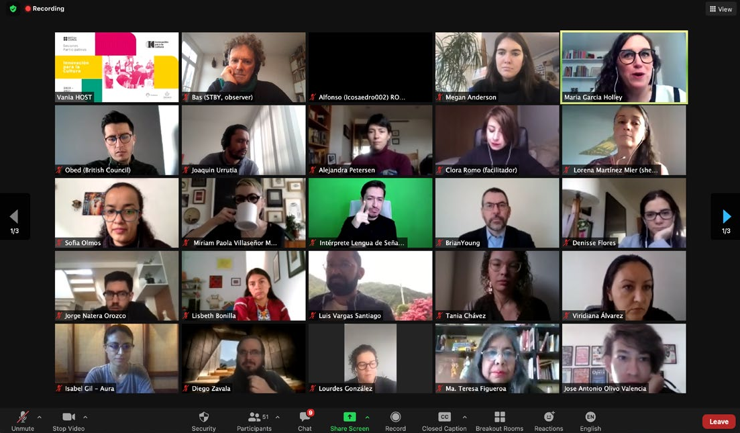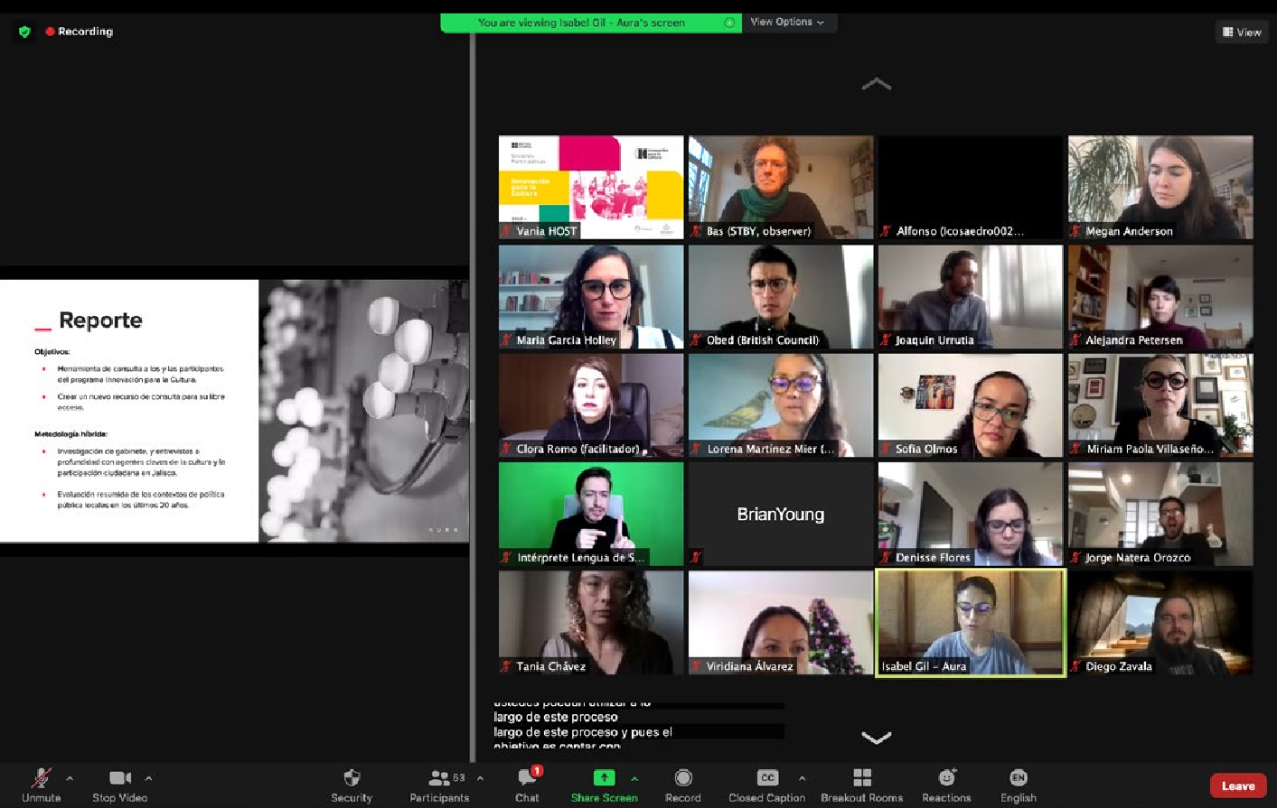

Introducción
Comprensión de las tendencias hacia el codiseño de políticas y justificación para un enfoque más abierto en la formulación de políticas públicas

Introducción

¿Qué es el codiseño
de políticas?
 | 1 | Métodos colaborativos en el proceso de elaboración | 10
 | de políticas, en aras de garantizar que su planeación y ejecución estén basadas en una amplia gama de conocimientos que satisfagan las necesidades de los usuarios.
 | 2 | Nuevas técnicas analíticas, hallazgos y herramientas
 | digitales para que la política sea impulsada por datos y avalada con evidencia.
 | 3 | Pruebas y mejoras iterativas de la política
 | para satisfacer las necesidades complejas y cambiantes de los usuarios, garantizando que se pueda implementar con éxito.

El codiseño de políticas es un enfoque que ayuda a los funcionarios públicos y a otros grupos de interés a crear políticas que satisfagan las demandas de un mundo acelerado y cada vez más digital. Garantiza que la política esté más informada y mejor diseñada tanto para el gobierno como para los beneficiarios y agrupa disciplinas de diseño y formulación de políticas para crear rápidamente nuevas políticas mediante:

Fuente: Open Policy Making Toolkit, Policy Lab UK
Playbook

Tendencias
Elaboración de políticas
Codiseño de políticas
Participación de la comunidad e
inteligencia colectiva
Diseño
hacia el codiseño de políticas

Introducción

En los últimos veinte años se ha producido un cruce del diseño, la política y la participación comunitaria que ha dado como resultado la práctica emergente del codiseño de políticas.
Esta forma de trabajar desde el gobierno trata de poner la toma de decisiones al alcance de los ciudadanos, marcando
un cambio gradual de la idea de “hacer para” los ciudadanos hacia “hacer con” los ciudadanos. La incorporación de mentalidades, métodos y procesos de diseño y participación comunitaria en la elaboración de políticas ha jugado un papel clave para facilitar este cambio.
Playbook

“La elaboración de políticas está cambiando de ser jerárquica y cerrada a convertirse en redes abiertas”.

Lucy Kimbell, profesora de Prácticas de Diseño Contemporáneo, Universidad de las Artes de Londres
11

Figura 2: El codiseño de la política es el puente entre el
diseño, la creación de políticas y las disciplinas de participación comunitaria.

¿Por qué codiseñar
Introducción
políticas?
La justificación del surgimiento del codiseño de

Diseño especulativo

Big data + Thick data
Práctica basada en la evidencia + Evidencia basada en la práctica
Cambiar la naturaleza de la evidencia:

Los economistas no son los únicos

políticas tiene múltiples facetas.
Los gobiernos de todo el mundo han observado fracasos en sus políticas debido a una excesiva dependencia de los datos cuantitativos y a un pensamiento unilateral y aislado. El auge de los enfoques orientados al usuario y del pensamiento prospectivo en otras disciplinas han proporcionado una nueva forma de conceptualizar la elaboración de políticas que incorpora tanto los datos “grandes”
como los “gruesos”; la verificación rápida de hipótesis e ideas; así como puntos de vista más holísticos
y con participación de múltiples actores. Nuestro mundo, cada vez más digital, también ofrece nuevas oportunidades para la participación de los ciudadanos y las comunidades en la elaboración de políticas.
Futuros utópicos y distópicos

Pronóstico Prototipos

Prueba rápida de hipótesis
Necesidad de crear rápidamente prototipos de políticas:
e ideas Desarrollo iterativo de políticas Reducción del riesgo de entrega
Pruebas previas al pilotaje

Consulta más creativa y
proactiva
No se trata de un ejercicio de
marcar casillas
Ludificación de la consulta

¿Por qué diseñar políticas?
responsables de las políticas

Fomenta la empatía Sintetiza diversas opciones
Creciente interés por los enfoques centrados en el usuario:
Capacidad de investigación del usuario

12

Visión holística del ciclo de la política

Centrado en la política de extremo a extremo de la política:
Perspectiva de múltiples actores Rendición de cuentas
Reunir la política y la ejecución

El enfoque colaborativo e iterativo que ofrece el codiseño de las políticas, así como su capacidad para conjugar conocimientos cuantitativos y cualitativos, puede facilitar una elaboración de políticas más eficaz y mejor informada.
El auge del pensamiento prospectivo:
Playbook
Figura 3: Resumen de las numerosas justificaciones para incorporar el diseño a los procesos de elaboración de políticas, extraído del informe de AHRC sobre el Diseño para la Política.
Fuente: AHRC Design for Policy Report

Una consulta pública más significativa:

Cambio de la dinámica de poder hacia
Introducción

los

ciudadanos

Coproducción

Dirigido por el ciudadano Delegar el poder

Si bien el codiseño de políticas es un enfoque de colaboración, no toda la participación es igual y existe un espectro de participación. Los métodos específicos pueden situarse
en cualquier punto de un espectro que va desde la “no participación” hasta la “coproducción”. Con las limitaciones de presupuesto, tiempo y capacidad en el mundo de la elaboración de políticas, a menudo hay que encontrar un sutil equilibrio entre eficiencia y eficacia. Se necesita tiempo, valor, paciencia
y recursos para involucrar a la gente en la elaboración de políticas.

Es importante señalar que una máxima participación no es

Cambio de la dinámica de poder hacia el ciudadano

Codiseño

Etnografía

Consulta

Investigación documental

No participación

Colaborar
Involucrar 13

Comprometerse

Investigar

Educar

Informar

necesariamente mejor para un proyecto, pero algún grado de participación siempre es mejor que ninguno. La Escalera del Diseño de Políticas Participativas es muy útil para visualizar el nivel de participación que se necesita y que es posible dentro de cualquier contexto.
Playbook

Figura 4: Escalera de diseño de políticas participativas del Laboratorio de Políticas (2019)
Fuente: Policy Lab in AHRC Design for Policy Report

“Queríamos amplifcar
- Los beneficios de un enfoque de codiseño de políticas no siempre son fáciles de apreciar. La gente necesita entender los beneficios de este enfoque, por lo que el caso debe ser claro y fácil de entender para todos los interesados.
- Antes de iniciar un proyecto de codiseño de políticas, formule las siguientes preguntas y discútalas con su equipo principal:
  - ¿Por qué involucrar a más personas en el proceso?
  - ¿Por qué están eligiendo este enfoque?
  - ¿Qué nivel de involucramiento es posible dado su tiempo y presupuesto?
Hallazgos
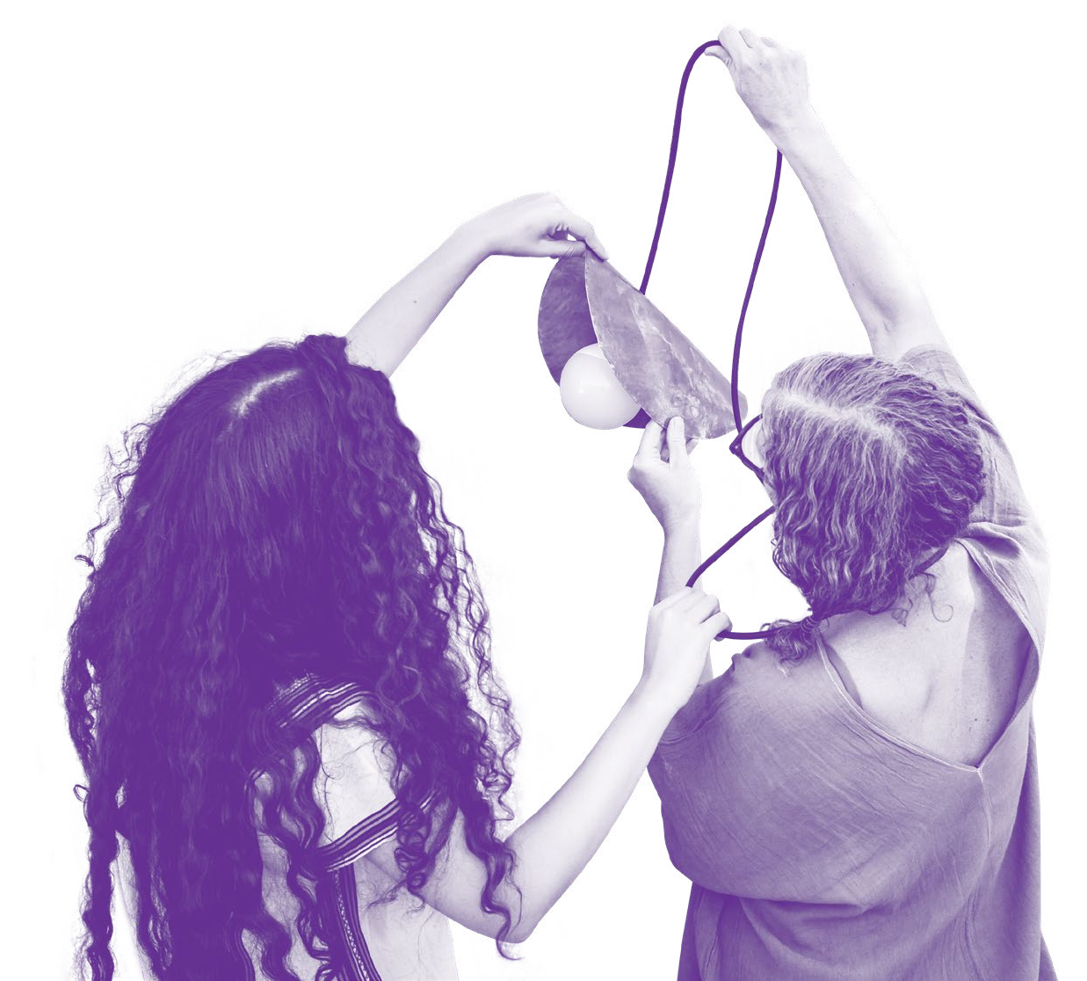
las voces del sector cultural en las primeras etapas de la elaboración de políticas”
Contexto del estudio de caso
Contexto del estudio de caso

Organizador del programa Innovación para la Cultura en Jalisco

El objetivo del programa Innovación para la Cultura fue crear y publicar una serie de recomendaciones de políticas para el desarrollo del sector cultural post COVID-19 en Jalisco, mediante un proceso dirigido por la comunidad.
Realizado por el British Council en México en alianza con Cultura Jalisco, el programa buscó introducir nuevas herramientas de diseño y técnicas de toma de decisiones que fueran más participativas. La COVID-19 impulsó la adopción de un enfoque digital, con la posibilidad de incluir a diversas comunidades, perspectivas y experiencias.

Mentalidades,
habilidades y conocimientos
Desentrañar los elementos que su equipo necesita aprender y promover antes de iniciar un proceso de codiseño de políticas

Facilitar el
Mentalidades, habilidades y conocimientos
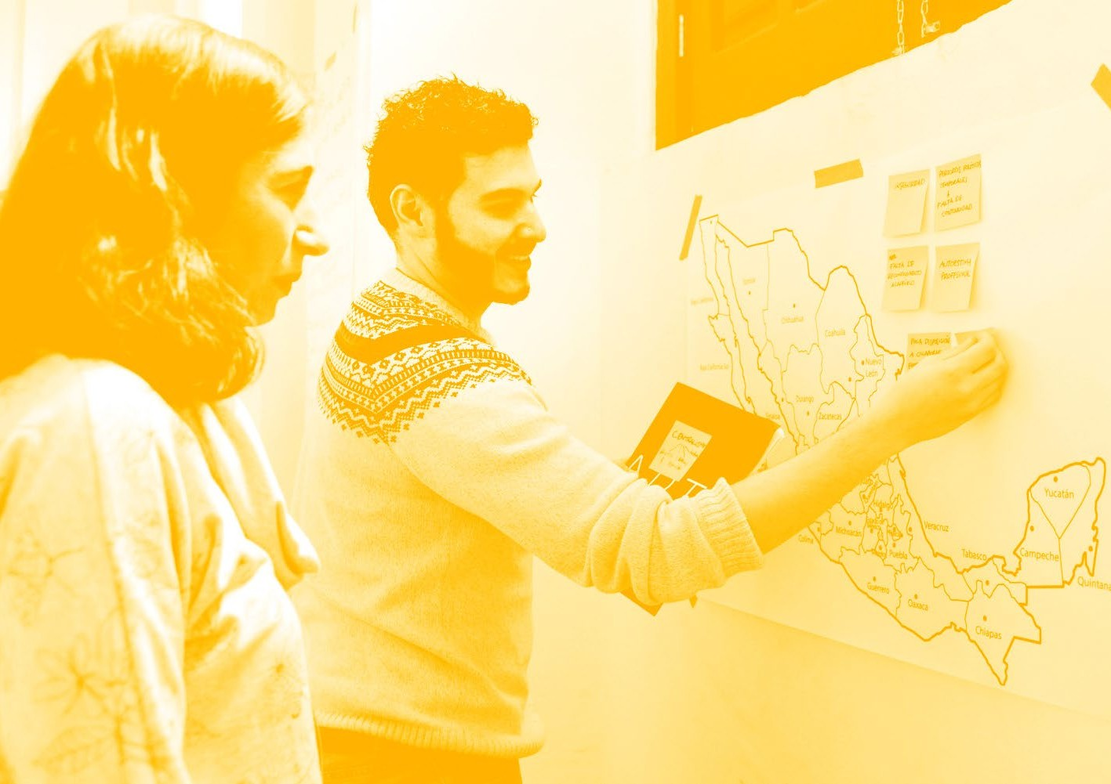aprendizaje colectivo

Hacia una nueva forma de hacer las cosas

En su estudio sobre la aplicación de enfoques de diseño a la elaboración de políticas, la profesora Lucy Kimbell explica cómo la elaboración de políticas es una práctica profesional
mal definida en la que los funcionarios públicos actúan como 16
mediadores entre la política, la evidencia y la ejecución para encontrar soluciones a los problemas públicos. Mediante
la aplicación de los principios de diseño y participación comunitaria, el codiseño de políticas promueve las indagaciones colectivas exploratorias mediante las cuales:
- Se abren temas para exploración.
- Coevolucionan los problemas y soluciones.
- Se exploran los problemas creando soluciones provisionales.
- Se posicionan los participantes como coinvestigadores.

Este enfoque reconoce que los problemas se hacen, no ocurren. Posiciona la formulación de políticas como aprendizaje colectivo.

Fuente: Applying Design Approaches to Policy Making: Discovering Policy Lab. Lucy Kimbell.
Playbook

Mapeo de
Mentalidades, habilidades y conocimientos
Diseño, datos y digital Desarrollo de políticas digitales y entrega
Investigación de usuarios

Conocimientos:

habilidades, conocimientos y mentalidades

Los codiseñadores de políticas poseen habilidades, conocimientos y mentalidades que generan puentes entre la formulación de políticas, su diseño y la participación de la comunidad. Las habilidades dependerán del contexto específico de un proyecto y puede requerir una gama de personas en el equipo.

Implican una mezcla de:
- Conocimientos: Comprensión de hechos, información, herramientas y métodos relevantes.
- Mentalidades: Conjunto de actitudes y creencias que derivan en las acciones de una persona.
Playbook
- Habilidades: Capacidades aprendidas que permiten a una persona llevar a cabo una tarea en particular.
Alinear la investigación de usuarios y la intención política con la ejecución (comprender las necesidades de los
usuarios y del gobierno)

Agilidad y flexibilidad

Trabajar de forma iterativa

Perspectiva del ciclo de vida (desarrollo y entrega de principio a fin)

Dar prioridad a los usuarios
y gestionar las prioridades que compiten entre sí

Habilidades prácticas

Habilidades de un diseñador de políticas

Mentalidad:

Producción de asesoría escrita, informes y presentaciones de alta calidad

Presentar a los responsables de la toma de decisiones de forma clara y atractiva

Establecer y mantener relaciones

Resolver problemas complejos (identificar y comprender los problemas, analizar y crear conjuntamente la solución adecuada)

Facilitar talleres y sprints con personas de todos los ámbitos
17

Dirigir equipos multidisciplinares

Sintetizar diversas perspectivas de las partes interesadas y los usuarios

Encargar proyectos a expertos externos

Crear y probar prototipos en entornos de ejecución de políticas

Crear capacidades en el diseño de políticas centradas en el usuario

Visualizar datos complejos

Figura 5: Mejora de las capacidades para el codiseño de políticas, inspirada en el informe de AHRC sobre el diseño para la elaboración de políticas y la mentalidad de codiseño en Beyond Sticky Notes de Kelly Ann McKercher
Fuente: AHRC Design for Policy Report

“Habrá momentos
en los que este proceso se puede volver un poco desordenado o con incertidumbre...
Contexto del estudio de caso
¡esto es normal!”

Codiseñador de políticas, Innovación para la Cultura
Exploración de retos y oportunidades
Validar y priorizar
nto
Trabajo de campo
Taller 1 (Feb. 11)
Trabajo de campo
Taller 2
(Mar 25)
Trabajo
de campo
Taller 3 (May 3, por confirmar)
Recomendaciones de política pública

Refinar y desarrollar recomendaciones de política pública

Al igual que muchos otros enfoques de diseño, el codiseño de políticas no es sencillo. Si bien contábamos con un proceso general y un marco para Innovación para la Cultura, sabíamos que podría haber necesidad de adaptarlos a lo largo del camino. A partir de nuestro primer taller, establecimos expectativas con los actores interesados desde el inicio, por lo que hablamos explícitamente sobre cómo este proceso podría hacer sentir a la gente. Les invitamos a aceptar cierto grado de incertidumbre al mismo tiempo que proporcionamos a los participantes una visualización del recorrido general y de la ambición compartida.

Contexto del estudio de caso

Entendimiento |  | Atracción
 |  | Trabajo individual | Lanzamie

Resultados
- Reporte
de innovación pública en Jalisco
Resultados
- Selección de grupo diverso de 25 participantes
Resultados
- Conocernos y emocionarnos
- Aprender técnicas y proceso
- Entendimiento de trabajo de campo
Resultados
- Conocer el reporte de innovación pública
- Annotations en briefing report, with further issues and opportunities
Resultados
- Entendimiento de retos y oportunidades
- Entendimiento de trabajo de campo
Resultados
- Compilación de ‘miedos y esperanzas’ de la comunidad cultural extendida
Resultados
- Agrupamiento y priorización de visiones
Resultados
- Encuesta comunitaria
Resultados
- Retroalimentación el borrador de recomendaciones de política pública

Al incluir una línea ondulada en nuestro mapa de ruta compartida, reiteramos a los participantes que la agilidad, la flexibilidad y el trabajo iterativo eran valores fundamentales del proyecto.

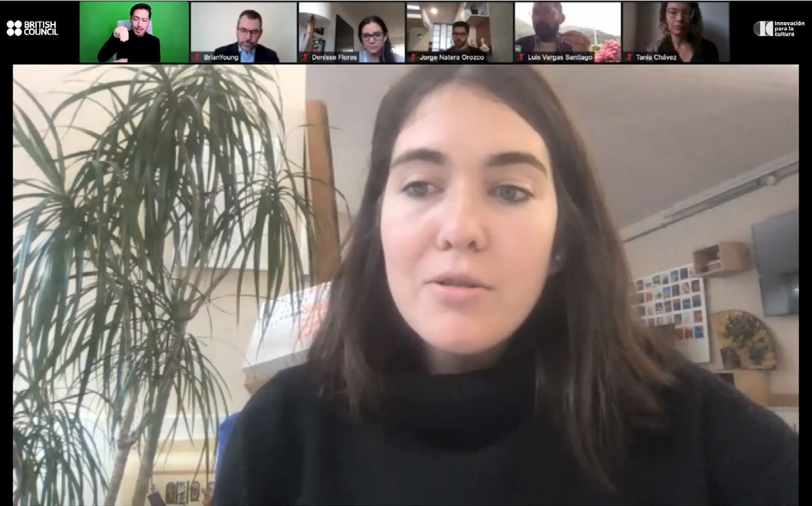

“Este es el primer proyecto o programa de este tipo, por lo que hay que estar preparados para tener una mente abierta y adoptar un enfoque flexible y experimental. Habrá momentos en los que el proceso sea un tanto confuso o en los que pueda transitarse con menos seguridad. Esto es muy normal y necesario recordar que estamos trabajando con personas de todos los orígenes, culturas e industrias en un nuevo entorno
digital y articulando un nuevo proceso. ¡Eso es mucha diversidad y novedad! Prevemos que algunas cosas no funcionen y tengamos que adaptarnos juntos. Esperamos que todos seamos comprensivos y adoptemos un espíritu pionero.
Nos gustaría que se perciba como un espacio cómodo y seguro donde todos puedan contribuir. En el proceso, si tienen alguna pregunta o duda, nuestra querida Fabiola está aquí para apoyar”.
Hallazgos
Fragmento de la transcripción del taller inicial
-A lo largo del proceso, nos dimos cuenta de que algunos participantes se sentían menos cómodos con la incertidumbre que otros, por lo que necesitaban conversaciones personales con nuestro enlace de programa o con la
coordinadora de Equidad, Diversidad e Inclusión (EDI) del proyecto. Es buena idea
anticipar estos casos.
-En la conversación de arranque con los participantes, incluir una diapositiva que
explique ‘Cómo se podrían sentir’ y mostrar algunos valores compartidos.
Contexto del estudio de caso
Contexto del estudio de caso

Mentalidades para el
Mentalidades, habilidades y conocimientos
codiseño de políticas
Kelly Ann McKercher describe 6 mentalidades valiosas para el codiseño en su libro y recurso en línea, Beyond Sticky Notes.

Elevar la experiencia vivida
Para que las voces y las contribuciones de la vida de las personas, así como sus valiosas experiencias y perspectivas queden reflejadas, es necesario no jerarquizar
lo que se considera evidencia. Esto implica desafiar y negociar el poder, escuchar otras formas de conocimiento y considerar quién puede ser escuchado, quién puede decidir y quién está en la sala. Se trata de hablar con la gente en vez de hablar por ellos. También reconoce que la evidencia puede encontrarse en las experiencias e historias cotidianas de la gente, así como en los canales formales (como las revistas académicas). No solo necesitamos big data; necesitamos thick data.
- ¿Dónde hacen falta voces de experiencia en su trabajo?
- ¿Qué se puede hacer para desafiar la dinámica de poder y crear nuevos roles para las personas con experiencias de vida?
- ¿Cómo avanzar para ser un mejor aliado, en vez de quedarse en la empatía (o peor aún, en la simpatía)?
- ¿Cómo se puede aumentar el valor de la evidencia de la experiencia de vida?
Practicar la curiosidad
La curiosidad es esencial para el codiseño, la creatividad y la innovación.
Implica aprender activamente y estar abierto a una serie de perspectivas, oportunidades y nuevas ideas. Cuando somos curiosos, posponemos el juicio basado en nuestros limitados conocimientos para profundizar en nuestra comprensión. Sin curiosidad, no notaríamos nada nuevo y seguiremos haciendo más de lo mismo.
Playbook

20
Ofrecer hospitalidad
- ¿Dónde hace falta la curiosidad en tu trabajo y proyecto?
- ¿Te has dado a ti mismo y a los demás tiempo y espacio para sentir curiosidad?
- ¿Sólo estás sintiendo curiosidad por un conjunto limitado de temas?
- ¿Cómo puedes renovar tu compromiso con la curiosidad?
- ¿Dónde puedes ablandar tu armadura para aumentar la comprensión?
- ¿Puedes hacer pública tu curiosidad? ¿Cómo podrías compartir tu compromiso con los demás para que puedan aprender también?
La hospitalidad es una mentalidad a menudo pasada por alto y sobre todo infravalorada. Con frecuencia se percibe como una debilidad de carácter. Ser hospitalario es comprender y atender las necesidades de las personas, acogiéndolas y haciéndoles sentir que están en un entorno seguro y de confianza. Si no se tiene esta mentalidad, se debilita el codiseño. Sin la hospitalidad, las personas se sienten incómodas y no bienvenidas y no pueden establecer conexiones sociales con facilidad. Se mantienen en la etapa de
confrontación o huida, lo que va en contra de la colaboración y pone en riesgo la aceptación del proyecto por parte de la comunidad.

- ¿Dónde falta la hospitalidad en tu convocatoria?
- ¿Qué hará que los codiseñadores se sientan bienvenidos?
- ¿Dónde se puede hacer un esfuerzo adicional para demostrar interés?
- ¿Qué tan buen anfitrión eres? ¿Hay alguien más que podría desempeñar mejor ese rol?

Fuente: Beyond Sticky Notes

En el área gris
?
Mentalidades, habilidades y conocimientos
Estar cómodo con la ambigüedad y no conocer todas las respuestas es una parte esencial del codiseño de políticas. Implica ser capaz de aceptar la incertidumbre que conlleva reconocer y afrontar la complejidad.

- ¿Cómo te responsabilizas de aprender haciendo en vez de discutir y adivinar?
- ¿Cómo construyes tus habilidades para el fracaso productivo?
- ¿Necesitas un “Club del Fracaso” para aprender a fallar?
- ¿Estás familiarizado con hacer prototipos? ¿Necesitas profundizar su conocimiento?
Sin ella, nuestro afán por “hacer las cosas” nos lleva a menudo a conclusiones apresuradas que son incompletas, poco sofisticadas y que no abordan los problemas subyacentes. En el trabajo de codiseño de políticas no existen respuestas rápidas.
- ¿Cuál es tu postura ante la ambigüedad?
- ¿Hay una mezcla de actitudes hacia la ambigüedad en tu equipo?
- ¿Cuáles son las estructuras e incentivos que podrían apoyar la incorporación de esta mentalidad en tu trabajo?
- ¿Cómo incorporarás a tu plan de proyecto el tiempo para el área gris?

Aprendizaje mediante la práctica
El aprendizaje a través de la práctica implica una preferencia por aprender probando cosas y por reflexionar sobre su trabajo mientras lo hace. Implica un enfoque activo para poner a prueba ideas y políticas, en lugar de limitarse a hablar de ellas en la teoría o en las reuniones. A diferencia de los enfoques de planeación tradicionales, en el codiseño no nos apresuramos a pasar directamente de una idea a un proyecto piloto o a su implementación.
En su lugar, hacemos un prototipo a través de varios “circuitos de aprendizaje”. Con cada circuito, probamos nuestros supuestos y realizamos los cambios según sea necesario. Esto significa que cuando llegamos a realizar una prueba piloto de un servicio, programa o política estamos muy seguros de lo que hacemos. Hemos comprobado en vez de adivinado.
Playbook
Valorar muchas perspectivas
El cambio suele fallar cuando participan solo unas pocas partes 21
de un sistema. Peor aún: cuando trabajamos desde una sola perspectiva (como la de un líder de mayor jerarquía). Es necesario que reunamos a personas de dentro y fuera de los sistemas para desenredar nuestras diferencias y encontrar juntos un camino para avanzar. Es fundamental que los facilitadores del codiseño puedan crear diferentes espacios que permitan nombrar, explorar y volver a negociar diferentes perspectivas.
- ¿En qué aspectos te resistes a comprender una perspectiva dentro de los sistemas en los que trabajas?
- ¿En qué aspectos se culpa a los individuos, en lugar de examinar las condiciones sistémicas que producen su comportamiento?
- ¿Cómo podrías suavizar tu frustración para dar espacio a la curiosidad?

Fuente: Beyond Sticky Notes

Quiero desarrollar un plan claro mejorando lo que he hecho antes
Mentalidades, habilidades y conocimientos

Figura 6: El circuito de aprendizaje de la caja de herramientas DIY.
Fuente: DIY Toolkit. Nesta.
Playbook
The Learning Loop (el circuito de aprendizaje) es una herramienta que ayuda a definir cómo el trabajo que realiza en
el presente sirve de base a lo que hará a continuación. Proporciona una perspectiva de alto nivel sobre cómo el cambio social puede
Revisar los resultados y el impacto EVALUAR EL RENDIMIENTO/ CREAR NUEVAS LÍNEAS BASE/ IDENTIFICAR LOS PRÓXIMOS RETOS
Priorizar los comentarios y las soluciones
ELEGIR IDEAS / ITERAR SOLUCIONES
/ DESARROLLAR UN PLAN DE IMPLEMENTACIÓN
Seguir los indicadores y los progresos
EVALUAR LAS SOLUCIONES/ IDENTIFICAR CONSECUENCIAS IMPREVISTAS
Recolectar historias y conocimientos NECESIDADES Y CONTEXTO DE LOS INVOLUCRADOS/ DESARROLLAR LÍNEA BASE/ OBTENER INSPIRACIÓN
desglosarse en un proceso gradual de ciclos 22
iterativos.

En la hoja de trabajo, inspirada en el Plan de Aprendizaje de IDEO (2011), se describen cuatro etapas de trabajo en un ciclo de mejora continua. El uso de esta herramienta
puede ayudar a entender las diferentes fases al intentar implementar ideas. Reflexionar sobre el proceso puede ayudar a entender qué hacer a continuación. El aprendizaje es un proceso permanente y cíclico.

“La sesión fue cálida
y acogedora a pesar de que fue virtual. Me sentí cómodo para contribuir libremente”.
Contexto del estudio de caso

Participante,

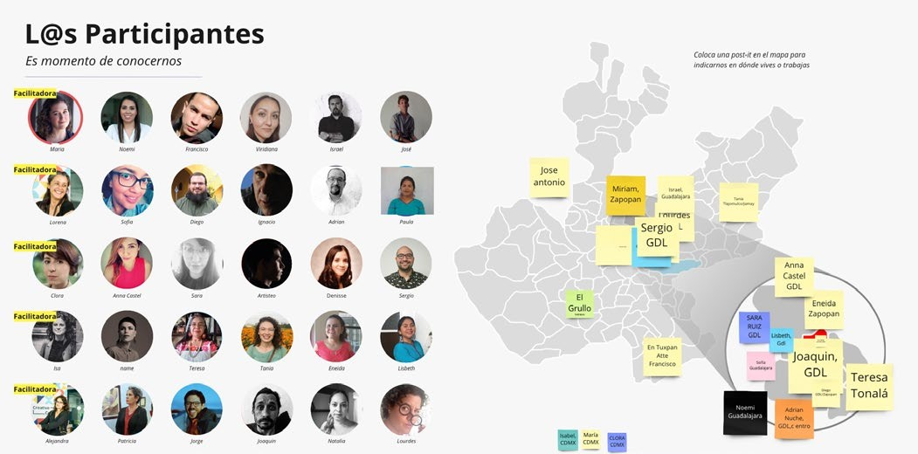Hallazgos

Las fotos de perfil en el tablero de Miro ayudaron a que el espacio virtual se sintiera más personal y acogedor

Innovación para la Cultura

Innovación para la Cultura se desarrolló de manera totalmente virtual, por lo que tuvimos que ser creativos en cuanto a la creación de un entorno seguro, cálido y hospitalario. Adoptamos muchas de las mentalidades mencionadas en las diapositivas 17-18 en el diseño de nuestro espacio de trabajo colaborativo en Miro, que se convirtieron en valores compartidos que utilizamos durante todo el programa. Ver las caras de las personas en el tablero de Miro ayudó a que todo se sintiera más personal. Al dividirnos en salas de grupos en Zoom, también nos dividimos en mesas separadas en Miro, con fotos de perfil y etiquetas con
nombres para cada asiento. Agregamos algunas plantas, que también hicieron que el ambiente se sintiera más distendido. Si bien estas pequeñas cosas toman más tiempo y esfuerzo, al final valen la pena. Los participantes dijeron que esto agregó mucho en cuanto a hacerlos sentir más bienvenidos.

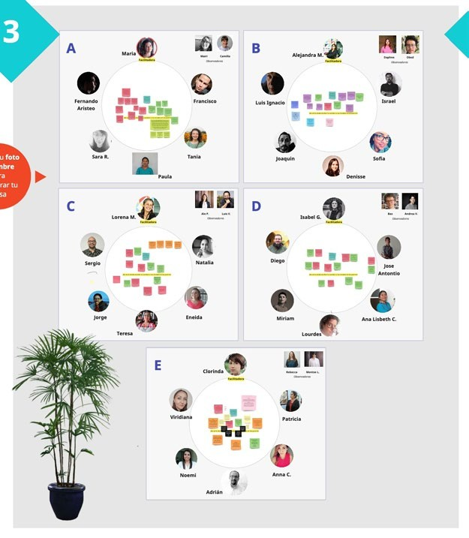Las mesas de los equipos con sus nombres y fotos y las plantas ayudaron a que las conversaciones se sintieran más íntimas.
- El hecho de que las sesiones sean virtuales no significa que no se pueda tener espacios que se sientan cálidos y amigables. Diseña los espacios en Miro y Zoom (o cualquier herramienta de video y tablero digital que utilice) con la claridad y la hospitalidad en mente.
- Recuerda que es posible que no todos los participantes se sientan cómodos utilizando las herramientas digitales o que no puedan utilizarlas. Hay que entender sus necesidades de antemano, diseñar actividades de calentamiento para
familiarizarse con las herramientas antes del inicio de las sesiones, y seguir brindando apoyo en todo momento.

Contexto del estudio de caso

“Me impresionó mucho
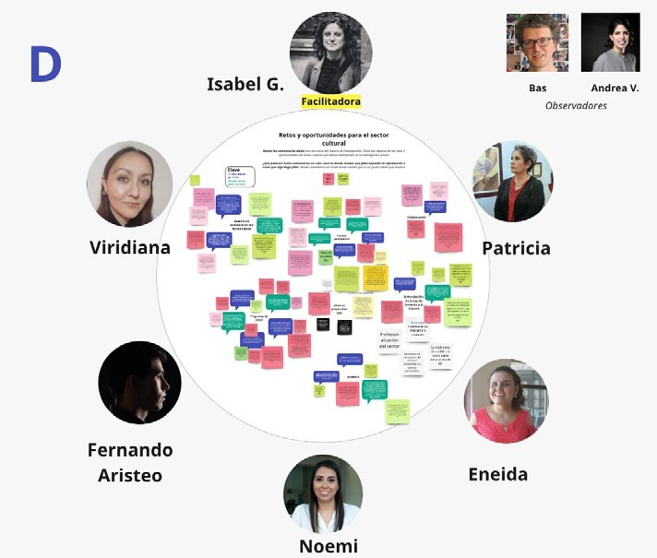lo incluyentes que fueron las sesiones. Es una inspiración de cómo podrían ser las cosas”.
- ¿Qué imágenes estás mostrando?
¿Manifiestan diversidad?
- ¿Qué idioma estás usando? ¿Refleja cómo se auto perciben las personas (por ejemplo, con los pronombres) y fomenta la equidad y la inclusión?
- ¿Qué es lo que compartes? ¿Es accesible el formato?
- ¿Qué tan creativo puedes ser en el trabajo de campo? Crea oportunidades para la diversidad y la inclusión de quienes participan y de los formatos de los resultados.
- Explica qué se tiene planeado y cómo funcionará.
- Planea tiempo para descansos.
- Proporciona información con anticipación a los participantes y proveedores de acceso.
Hallazgos
Contexto del estudio de caso
Contexto del estudio de caso

Participante,
Innovación para la Cultura

Nuestro grupo de participantes incluía a personas con discapacidad. Contábamos con una coordinadora responsable de Equidad, Diversidad e Inclusión (EDI) en el equipo que nos hacía reflexionar constantemente sobre cómo hacer que nuestros procesos y actividades fueran accesibles para todos. También trabajamos con un comité directivo externo a lo largo del proceso. Todas las actividades se diseñaron con un enfoque de EDI en mente y se asignó un presupuesto al tema desde el inicio.

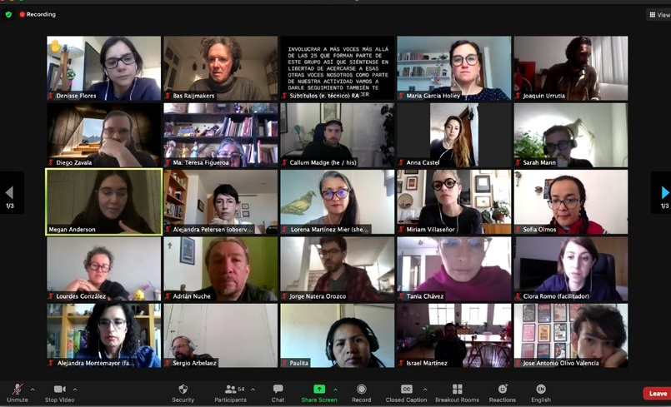Contábamos con transcripción en vivo para cada sesión. También tratamos de contar con descripción de audio en la medida de lo posible.

Capacitación

Establecer y mantener relaciones

Presentar a los responsables de la toma de decisiones de forma clara y atractiva

Resolver problemas complejos (identificar y analizar problemas, cocrear soluciones)

Elaborar asesorías escritas, informes y presentaciones de alta calidad
Mentalidades, habilidades y conocimientos
en habilidades para el codiseño de políticas

Facilitar talleres con personas de todos los orígenes

Visualizar datos complejos

Dirigir equipos multidisciplinares

Sintetizar diversas perspectivas de actores y usuarios
 | Crear capacidades |  | Encargar trabajos a expertos externos | 25
 | para el diseño de
 | políticas centradas en
 | el usuario

Tener la mentalidad correcta es esencial, pero las habilidades prácticas también son muy importantes para el codiseño de políticas. Asegurarse de contar con un equipo con las capacidades prácticas necesarias ayudará a que las cosas funcionen de manera más fluida para todos. Las habilidades prácticas que se muestran a
continuación pueden servir como base para saber si tú y tu equipo están listos para asumir este formato de trabajo e identificar dónde podría ser necesaria más experiencia.
Playbook

No tan seguro
0
1
2
3
4
5
6
7
8
9

Fuente: AHRC Design for Policy Report Dr. Anna Whicher.

Mapear las habilidades
Dibuja esta escala y coloca notas adhesivas en una pared. Mapea las habilidades de tu equipo. ¿En qué aspectos te sientes seguro y en cuáles puedes necesitar ayuda? ¿Quién podría ayudar?

Muy seguro

“Buscamos una mezcla de habilidades complementarias entre las personas implicadas, y sabíamos quién destacaba
Contexto del estudio de caso
en cada caso”

Consultor, Innovación para la Cultura

Nuestro equipo incluyó una mezcla de niveles de experiencia en materia de formulación de políticas y política cultural, investigación política, gestión participativa de la innovación, EDI y diseño visual/ comunicación.

Estábamos constantemente aprendiendo unos de los otros, y el coaching sobre la marcha era parte del día a día.

..STBY...
Las organizaciones participantes aportaron una mezcla de conocimientos y experiencia, incluyendo la elaboración de políticas y las políticas culturales, investigación política, gestión de la innovación participativa, EDI y diseño visual y de comunicación
- Se trata de habilidades “duras” y “blandas”: hay que tener en cuenta las habilidades prácticas necesarias, pero también las actitudes y mentalidades de las personas cuando se elige al equipo o a los colaboradores.
- Hay mucho que aprender, estar abierto y preparado para ello.
¡Es posible que tengas que aprender una nueva herramienta o mejorar tus habilidades sobre la marcha!
Hallazgos
Contexto del estudio de caso

Personas
y procesos
Cómo establecer y gestionar un equipo en un proceso de codiseño de políticas y fomentar el aprendizaje continuo

Comenzar a codiseñar políticas
Personas y proceso

Cuestiones para considerar primero
Recopilar y adaptar preguntas clave
Esta guía proporciona algunas preguntas clave de diseño que tu equipo tendrá que responder

Recopilar datos, información e ideas
- ¿Qué datos/información/ideas necesitamos encontrar y cómo lo haremos?
- ¿Qué necesitamos saber específicamente?
- ¿Qué datos podrían ayudarnos a responder a estas preguntas?
- ¿Cómo recopilaremos esta información?
- ¿Hay alguna cuestión ética que debamos tener en cuenta al utilizar estos datos o al involucrar a las personas?
A

Antes de embarcarte en un proyecto de codiseño de políticas, deberás considerar algunas cosas. El marco de la derecha te ayudará a emprender el camino y te permitirá trazar un proceso sensato, contratar a las personas adecuadas en el momento oportuno, delimitar el proyecto y ayudarte a comunicar los objetivos de tu trabajo con eficacia. Definir objetivos clave y alcances de trabajo es fundamental
Playbook

al inicio del proyecto. Esto podría ampliarse o reducirse un poco a medida que involucre a más personas, pero es prudente tener idea de ello para evitar que las cosas se salgan de control. En caso de que exista una limitación de tiempo y de presupuesto, es prudente delimitar el proyecto y gestionar
B | Movilizar a la gente  - ¿Quién puede ayudar y cómo podemos involucrarle de la mejor manera?
- ¿Quién podría ayudarnos a responder nuestras preguntas?
- ¿Qué queremos que haga la gente?
- ¿Cómo llegaremos a esas personas?
- ¿Qué podría motivarles a participar?

las expectativas de todas las partes implicadas desde el principio.
28

Crear cambio
- ¿Quiénes necesitamos que actúen y qué necesitan para hacerlo?
- ¿Quiénes queremos que actúen con los conocimientos que creamos y qué necesitamos que hagan?
- ¿Cómo documentaremos nuestros conocimientos y los pondremos a disposición de los demás?
- ¿Cómo sabremos si vamos por buen camino para crear el cambio?
D

E | Conectar e interpretar  - ¿Cómo reuniremos a las personas y/o los datos y daremos sentido a los resultados?
- ¿Cómo contribuirá o interactuará la gente?
- ¿Cómo nos aseguraremos de que la gente pueda contribuir de forma independiente y libre?
- ¿Cómo reuniremos nuestros datos (almacenarlos, limpiarlos, procesarlos y compartirlos)?
- ¿Cómo daremos sentido a los datos y conocimientos que recopilemos?
- ¿Qué sesgos puede haber en nuestros datos?
Preguntas adaptadas del conjunto de herramientas de Collective Intelligence. Nesta.

Definir el reto
- ¿Cuál es nuestro problema y nuestro propósito para utilizar inteligencia colectiva?
- ¿Qué conocimientos queremos crear?
- ¿Para quién creamos conocimiento?
- ¿Cuál es el cambio que queremos provocar?
- ¿Cuál es nuestro cronograma de acción?
- ¿Cuáles son nuestras limitaciones?
C

Delinear y
Personas y proceso
comunicar su proceso
Participación en diferentes puntos del ciclo de política
Entrega del servicio
Political vision
Visión política
Implementación
Formación de política Toma de decisiones

Propuestas de política

Consultas por escrito (electrónicas y en papel) Publicidad en medios para generar debate

Foros de deliberación Paneles ciudadanos Grupos focales Conferencias de consenso Diálogo entre actores Encuestas
Comentarios sobre los borradores
Forma y discusión de las propuestas de política
Webcast Boletines
Alertas por correo electrónico Informes
Seguir el proceso
Paneles de usuario Paneles ciudadanos
Encuestas en línea y en papel Encuestas de opinión
Proporcionar retroalimentación ciudadana y de usuario
Compromiso Conectando los puntos y construyendo relaciones entre los ciudadanos, partes
interesadas y socios.
Principios de diseño
- Centrarse en las personas
- Comunicar (visualmente)
- Colaborar y cocrear
- Iterar, iterar, iterar
Desafío
Resultado
Banco de métodos
Explora, Forma, Construye
Liderazgo
Crear las condiciones que permitan la innovación, incluyendo la cambio en la cultura, habilidades y mentalidades.
Establecimiento
de la agenda
Visión
Foros de deliberación
Campañas
Búsquedas futuras
Mapas

Llevar a la gente en un recorrido

Es fácil verse abrumado por todos los diagramas de procesos potenciales que puede usar en la construcción del proyecto. Cada disciplina tiene su diagrama y muchos son bastante similares
y entrelazados. Algunas organizaciones han llevado a cabo grandes intentos al adaptar los procesos que se ajustan
al contexto del codiseño de políticas. En vez de enfocarte
objetivos. A continuación, utiliza estos diagramas para inspirarte sobre los primeros pasos y actividades que podrían ayudarte a lograrlos. Intenta describir los pasos del proceso de la forma más sencilla posible. Comunicarlo como si fuera un recorrido que no siempre será lineal ayudará a crear expectativas sobre cómo podría sentirse realmente el proceso: fluido y en circuito, en

Aplicar y aprender
¿Estamos “biodegradando como
convocantes”?
¿Qué mensajes estamos recibiendo y cómo aprendemos de ellos?

Probar y perfeccionar
¿Qué parece prometedor
en el contexto?

Diseñar
¿Cómo podemos construir sobre lo que ya es fuerte?

Proceso de codiseño
29

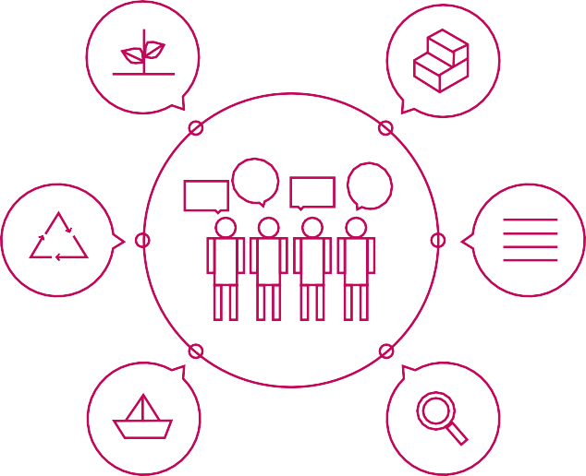
Construir las condiciones
Diseño
Concepto / Prototipo
Investigación y síntesis
Claridad / Concentración
Ruido / Incertidumbre / Patrones / Perspectivas
¿Somos las personas adecuadas para este mundo?
¿Es necesario?
¿Qué hay para los demás?
¿Con quién trabajamos? ¿Qué les importa?
¿Quién puede participar?

Sumergir y alinear
¿Debemos hacer esto?
¿Qué sabemos ya?
¿Con quién deberíamos asociarnos?
¿Dónde están las lagunas?

Descubrir
¿Qué ocurre en el contexto?
¿Qué es lo que ya es fuerte?
¿Qué anhela la gente?

excesivamente en cuál elegir, piensa en qué lugar del recorrido te encuentras y cuáles son los
Playbook
lugar de pasos sobre un modelo rígido.
En el sentido de las manecillas del reloj, desde la parte superior izquierda: La participación en diferentes momentos del ciclo político, por Involve UK. El Marco para la Innovación de Design Council UK. The Design Squiggle, de Damien Newman. The Co-design Process, de Kelly Ann McKercher en Beyond Sticky Notes.

“Nos inspiraron varios
modelos de procesos y adaptamos algunos para que se ajustaran a nuestros objetivos”.
Contexto del estudio de caso

Codiseñador,
Innovación para la Cultura
Nuestro recorrido general se enmarca en 5 pasos principales: comprender, comprometerse, explorar problemas y oportunidades, validar y priorizar y recomendar políticas. Estas etapas eran bastante flexibles y con frecuencia había superposición entre ellas. Algunas actividades incluso continuaron a lo largo de todas las etapas, como las entrevistas individuales.

Si bien algunas líneas eran borrosas y algunas actividades fueron continuas a lo largo del proceso, el tener una ruta general compartida que mantenía a todos en el camino fue de gran ayuda. A pesar de
que los pasos principales a veces parecían demasiado simples, la ruta ayudó a mantenernos a todos en la misma página y demostró ser una herramienta esencial de sentido común cuando las cosas se volvían demasiado complejas.

Hallazgos
Contexto del estudio de caso

  - No se trata de solo cortar y pegar modelos de proceso; piensa de forma crítica y adapta los pasos y actividades que le ayuden a cumplir con sus objetivos.
  - Las líneas rectas son engañosas pero sencillas. Las líneas onduladas comunican la realidad del proceso. ¡No tengas miedo de usar ambas!
  - A veces ayuda pensar y comunicarse en términos de un “viaje” o recorrido en lugar de un “proceso”, pues un viaje se siente más orgánico y humano.
Hace énfasis en un sentimiento de unión y exploración conjunta.

Mantenimiento de la política pública

Pensamiento estratégico
Entendimiento
Atracción

Trabajo individual

Lanzamiento
Exploración de retos y oportunidades

Trabajo de campo Taller 1 (Feb. 11)
Validar y priorizar

Trabajo de campo Taller 2 (Mar 25)

Trabajo de campo
Recomendaciones de política pública

Taller 3 (May 3, por confirmar)
Refinar y desarrollar recomendaciones de política pública

El ciclo de política pública

Implementación del cambio de política pública

Desarrollo de política pública
Resultados
- Retroalimentación el borrador de recomendaciones de política pública
Resultados
- Encuesta comunitaria
Resultados
- Agrupamiento y priorización de visiones
Resultados
- Compilación de ‘miedos y esperanzas’ de la comunidad cultural extendida
Resultados
- Entendimiento de retos y oportunidades
- Entendimiento de trabajo de campo
Resultados
- Conocer el reporte de innovación pública
- Annotations en briefing report, with further issues and opportunities
Resultados
- Conocernos y emocionarnos
- Aprender técnicas y proceso
- Entendimiento de trabajo de campo
Resultados
- Selección de grupo diverso de 25 participantes
Resultados
- Reporte de innovación pública en Jalisco

Playbook
Personas y proceso
Gobernanza y gestión de actores relevantes  Todo proyecto o iniciativa tendrá un aspecto diferente en cuanto a la participación de los actores y la gobernanza, dependiendo del alcance, la capacidad y los recursos. A veces, es posible que tengas todas las personas y los recursos que necesitas dentro de tu propio equipo o departamento. En otros casos, puede ser necesario colaborar con agencias o departamentos externos y asumir un papel de orquestación entre todas las partes implicadas.  En cualquier caso, el mapear a todos los interesados y asignar “líderes” generales con responsabilidades específicas es de gran ayuda.  Estos roles pueden modificarse y negociarse con el tiempo, pero es importante establecer las expectativas desde el principio y evitar las lagunas o el aumento del alcance a lo largo del proyecto. Estos son algunos roles generales que tal vez debas considerar: | Roles que podrías asignar en un proceso de codiseño de políticas. |  | 31
Representante del gobierno:
Proporciona conocimientos políticos y es el principal punto de
 | contacto con los departamentos gubernamentales pertinentes.
Líder de proyecto:
Supervisa la entrega del proyecto, los recursos
 | y gestiona el equipo del proyecto.
Líder de procesos y métodos:
Desarrolla procesos relevantes para el proyecto y apoya al equipo
 | del proyecto para realizarlos a tiempo. Aporta su experiencia en el codiseño de políticas para desarrollar y facilitar las herramientas y los métodos adecuados en todo el proyecto.
Líder de contenido e investigación:
Dirige la investigación pertinente sobre los usuarios y el contexto
 | del proyecto.
Enlace con los participantes:
Cuida a los actores del proyecto y asegura que se satisfagan
 | sus necesidades y se escuchen voces a lo largo del proyecto.
Coordinador de EDI:
Cuestiona y busca maneras en cómo hacer que los procesos y
 | actividades sean accesibles para todas las personas.
Responsable de comunicación:
Dirige las comunicaciones públicas y las relaciones con la
 | prensa y los medios de comunicación en torno al proyecto.
Apoyo técnico/productores:
Proporcionan apoyo técnico y experiencia en la realización
 | de talleres en línea y en el uso de plataformas digitales.
Líder de diseño:
Proporciona apoyo de diseño en las actividades, por ejemplo
 | con prototipos o diseño gráfico.

“Yo lo describiría como
auto orquestación;

¡no esperar 100% de armonía todo el tiempo! Cada uno tenía un papel general, aunque a veces estos eran poco claros”.
Contexto del estudio de caso

Codiseñador,
Innovación para la Cultura

Líder de diseño

Productores y soporte técnico

Líder de comunicación

Enlace con gobierno

Roles para el codiseño de políticas

Enlace con participantes

Líder de proyecto

Líder de contenidos e investigación
Contexto del estudio de caso

Líder de procesos y metodología

Los roles y las responsabilidades se definieron al principio del proyecto de Innovación para la Cultura, pero se fueron haciendo más fluidos a lo largo de su desarrollo. Esto a veces fue positivo y otras negativo. Por el lado positivo, nos permitió ser flexibles y adaptativos. En otros casos, dio lugar a cierta confusión y a una extensión del alcance. Las reuniones semanales de equipos nos ayudaron a mantenernos alineados en cuanto a quién estaba haciendo qué, pero aun así a veces nos topábamos con todas las complejidades del proyecto sin poder actuar rápidamente. Ser abiertos y comprensivos unos con otros fue crucial para que las cosas volvieran a su lugar y pudieran avanzar.

- Organiza a tus grupos de interés en “centrales” y “periféricos”. No todo el mundo necesita estar involucrado en cada decisión o reunión. Reúnete regularmente con un equipo central más pequeño.
- Los proyectos de participación fluyen constantemente y varios actores pueden tomar el liderazgo en diferentes etapas. Identifícalas y comunícalas repetidamente durante las transiciones.

Evaluación
Personas y proceso
y retroalimentación

La retroalimentación y el aprendizaje son parte integral del codiseño de políticas y los mecanismos incorporados facilitan la reflexión constructiva y la mejora a lo largo del
proceso. Puedes recibir esta retroalimentación de múltiples maneras, por medio de herramientas como encuestas y entrevistas o simplemente reservando cinco minutos para la discusión en grupo al final de una reunión.

Ayuda a mantener un ritmo regular de reflexión y a que los participantes sepan que tú estás dispuesto o dispuesta a aprender de ellos en todo momento en cuanto a lo
que funciona y a lo que podría ser mejor. También es recomendable establecer algunos indicadores constantes que muestren hasta qué punto se están logrando los objetivos del proyecto. Estos pueden ser “rastreados” regularmente durante todo el proyecto y ser cualitativos o cuantitativos. Procura que sean sencillos y que no requieran demasiado tiempo para su recopilación y seguimiento.
Playbook

La evaluación no tiene por qué implicar un gran esfuerzo de investigación (aunque a veces puede ser deseable o incluso necesario). En su punto más básico, una evaluación debería ayudar a responder tres preguntas simples:

1 | ¿Has tenido éxito la iniciativa?  (por ejemplo: metas cumplidas, objetivos
cumplidos, si dio como resultado otros logros)

33
¿Ha funcionado el proceso?
(por ejemplo, lo que pasó, lo que funcionó bien y no tan bien, lecciones para futuras actividades de participación)
2

3 | ¿Qué impacto ha tenido el proceso?  (por ejemplo, sobre los participantes, sobre la calidad
de la política, sobre los encargados de formular políticas o sobre otras personas involucradas)
Fuente: Making a Difference: A guide to evaluating public participation in central government. Involve.

“Descubrimos que las encuestas no eran sufcientes, así que nos pusimos en contacto con algunas personas para que nos
Contexto del estudio de caso
Utilizamos una mezcla de encuestas y entrevistas personales para obtener retroalimentación después de cada sesión. También asignamos roles de ‘observador’ para cada sesión y les pedimos tomar notas en un formato simple y estructurado. Intentamos que las encuestas fueran lo más ligeras posible para no agobiar a los participantes y asegurarnos de poder integrar rápidamente sus comentarios
Proceso

Comprender

Participar

Hallazgos
en la planeación de futuras sesiones y actividades. Teníamos especial interés en conocer las experiencias de las personas con necesidades de accesibilidad y las consultamos a menudo para asegurarnos de que se sintieran cómodas y apoyadas. Si bien las encuestas son más eficientes, las conversaciones personales son más directas y constructivas.

Priorizar y validar
Recomendar política
Explorar problemas y oportunidades
Contexto del estudio de caso

dieran su opinión”

Codiseñador,
Innovación para la Cultura
- Procura que las actividades de evaluación sean ligeras y estructuradas. -
Considera la posibilidad de utilizar una mezcla de encuestas y entrevistas individuales a lo largo del proceso.
- Define algunos indicadores constantes, tanto cualitativos como cuantitativos, que puedas “rastrear” a lo largo del tiempo.
- Asigna “observadores” durante las sesiones y proporcióneles un formato de toma de notas sencillo y estructurado.

Herramientas
de prueba
Un conjunto de herramientas para utilizar y adaptarse para cada etapa en el recorrido de codiseño de políticas

Herramientas y
Herramientas de prueba
métodos para las primeras etapas del ciclo de desarrollo de políticas
 | Etapa 1: Comprender |  | Etapa 2: Involucrarse |  | Etapa 3: Explorar temas y oportunidades | 36
 | Mapear el paisaje para aclarar su visión y enfoque |  | Conectar, movilizar y construir la red y las condiciones adecuadas |  | Descubrir y explorar dónde y por qué las personas podrían estar teniendo dificultades e identificar oportunidades de cambio

Existen muchas herramientas y métodos de dónde elegir y varias organizaciones han creado grandes colecciones de herramientas que se pueden utilizar como punto de partida. Como hemos mencionado, es importante adaptar tu proceso
Comunicar y difundir los hallazgos a los
formuladores de políticas y al público de maneras que

Etapa 5: Recomendar política
Decidir qué ideas llevar adelante y desarrollarlas en las acciones

Etapa 4:
Priorizar y validar
a tus objetivos, y lo mismo se aplica tanto a su elección de herramientas como a la manera en que se utilice cada una de manera individual. La selección que nosotros hicimos nos fue útil para el proyecto Innovación para la Cultura, pero como notarás, adaptamos las herramientas a nuestras necesidades, algo que recomendamos hacer. Presentamos las herramientas según las etapas (iniciales) de un codiseño de políticas descritas en la Introducción:
- Comprender
- Participar
- Explorar temas y oportunidades
- Validar y priorizar
Playbook
- Recomendar políticas

Perspectiva general de herramientas y métodos
Herramientas de prueba
 | Etapa 1: Comprender |  | Etapa 2: Involucrarse |  | Etapa 3: Explorar temas y oportunidades |  | Etapa 4:  Priorizar y validar |  | Etapa 5: Recomendar política
 | Mapear el paisaje para aclarar su visión y enfoque |  | Conectar, movilizar y construir la red y las condiciones adecuadas |  | Descubrir y explorar dónde y por qué las personas podrían estar teniendo dificultades e identificar oportunidades de cambio |  | Decidir qué ideas llevar adelante y desarrollarlas en las acciones |  | Comunicar y difundir los hallazgos a los  formuladores de políticas y al público de maneras que

Entrevistas con expertos

Plan de participación

Mapeo deliberativo
B
A

Votación por puntos

El gobierno como sistema

37

por etapa

Mapa de actores involucrados
?

Grupo asesores ciudadanos Diálogo de grupo

Diálogo de grupo Asambleas ciudadanas

Esta colección de herramientas fue seleccionada y adaptada para el programa Innovación para la Cultura. Todas las herramientas provienen de fuentes que ameritan mayor exploración, pero no es necesario abrumarse. En las siguientes páginas encontrarás más información sobre cada una de las diferentes herramientas por etapa.
Playbook

Cronograma

Incentivos y retención

Perspectivas únicas

Apreciación

Miedos y esperanzas

Titulares del futuro

Encuesta de opinión

Visualización de datos generados por ciudadanos

Playbook
Participar
Comprender

Etapa 1
Priorizar y validar
Temas y oportunidades
Comprender
Entrevistas con expertos
1
Etapa 1
Recomendar política
 | 2 | Mapa de actores involucrados | 38

Mapa del panorama para aclarar la visión y el enfoque:
Cronograma de la política
3

- ¿Qué sabemos ya? ¿Qué conocimiento existe afuera?
- ¿Quién está involucrado? ¿Cuál es su perspectiva?
- ¿Dónde existen brechas?
- ¿Sobre qué podemos construir?
- ¿Con quién debemos asociarnos?

Conocer

Reporte

Innovación para la Cultura.

British Council Cultura Jalisco

15 de diciembre 2020
el terreno
Contexto del estudio de caso
Contexto del estudio de caso

El codiseño de políticas nunca comienza con un tablero en blanco. En el caso
de Innovación para la Cultura, comenzamos por conocer la historia de la elaboración de políticas culturales en Jalisco e identificamos a quienes participan actualmente en el sector cultural. Utilizamos las entrevistas con
expertos y la investigación documental como métodos de trabajo. Después creamos un Mapa de actores relevantes y un Cronograma de la política, para comunicar los resultados en un informe escrito. Todas son herramientas muy
utilizadas y cuyo uso no requiere mucha capacitación, pero sí requieren un debate para asegurarse de que las
numerosas y distintas perspectivas de las partes interesadas en el proyecto estén presentes en los resultados. Es inevitable que se presenten nuevas perspectivas
y actores a medida que se desarrolla el codiseño de la política. Por ello, seguimos entrevistando a la gente a medida que
se desarrollaban las siguientes etapas, y actualizamos un informe descriptivo utilizado por el equipo a medida que avanzábamos.
Imagen: Índice del Reporte (AURA)

0. Innovación para la Cultura
- Resumen
- Introducción
- Demografía de Jalisco
- Contexto de innovación pública
- Línea de tiempo interactiva
- Lecciones aprendidas antes y durante la pandemia
- Mapa de grupos de interés
- Casos de estudio
- De hallazgos a oportunidades
- Bibliografía

Entender el contexto y los principales interesados
Contexto del estudio de caso
Imagen: Los mapas de actores creados por Aura para Innovación para la Cultura adaptaron la herramienta utilizando clasificaciones con codificación de color y de los actores relevantes específicos del paisaje cultural en Jalisco.

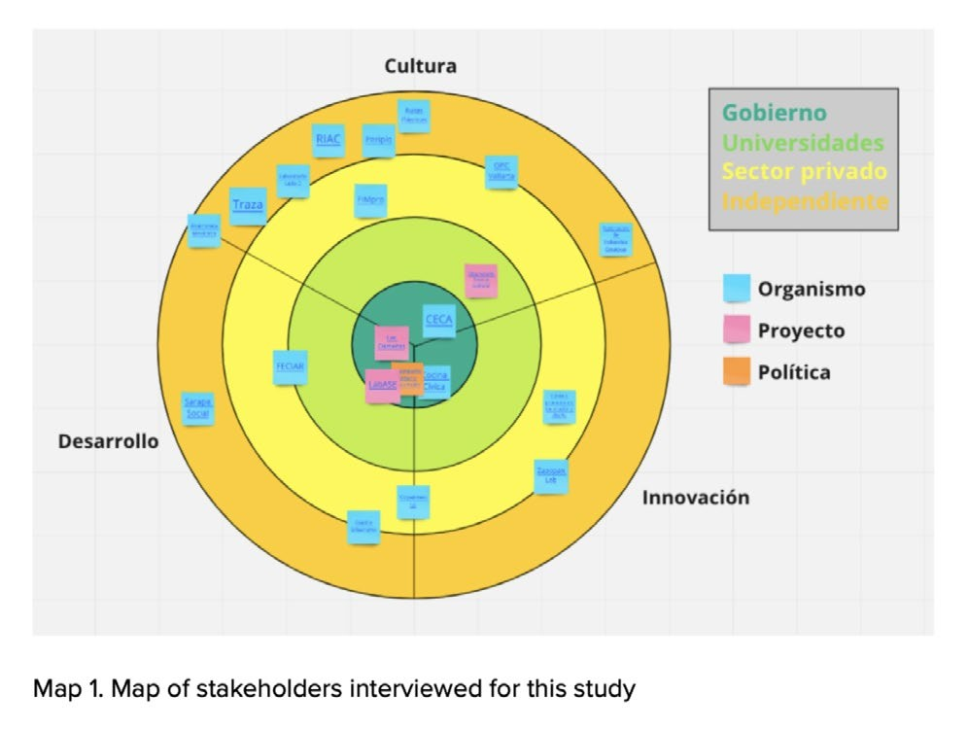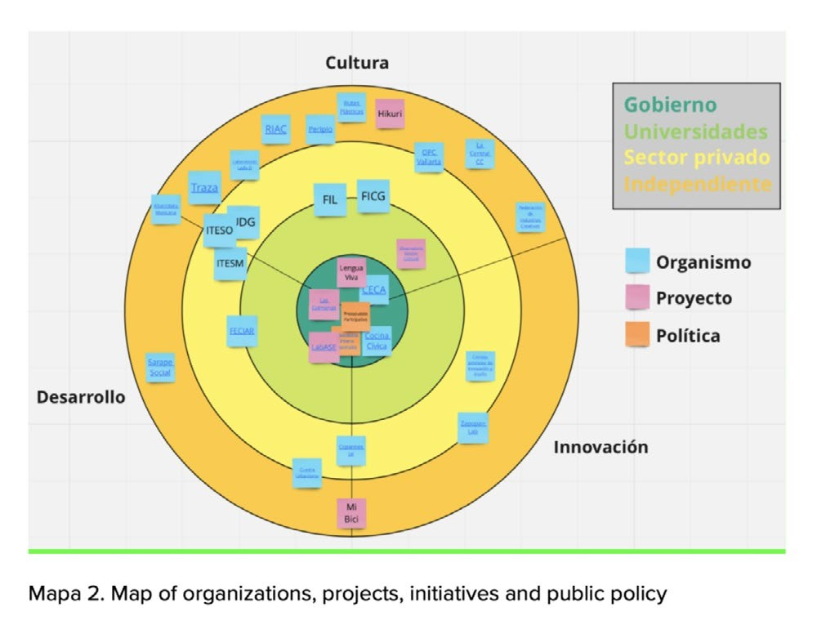Imagen: Los mapas se compartieron en las entrevistas con los actores para probar y obtener comentarios sobre si representaban suficientemente el panorama del sector y las personas clave implicadas.
Contexto del estudio de caso

Mapeo de la historia
de la política cultural
Contexto del estudio de caso
Contexto del estudio de caso

Image: El cronograma interactivo que AURA creó para Innovación para la Cultura ofrecía una visión detallada de las iniciativas e intervenciones existentes en el sector cultural, con enlaces hacia las fuentes.
El cronograma interactivo de la política se creó en un tablero digital que permitía su mejora
continua. En las entrevistas con expertos, este tipo de herramienta vuelve a ser útil para desarrollar y fomentar la comprensión.

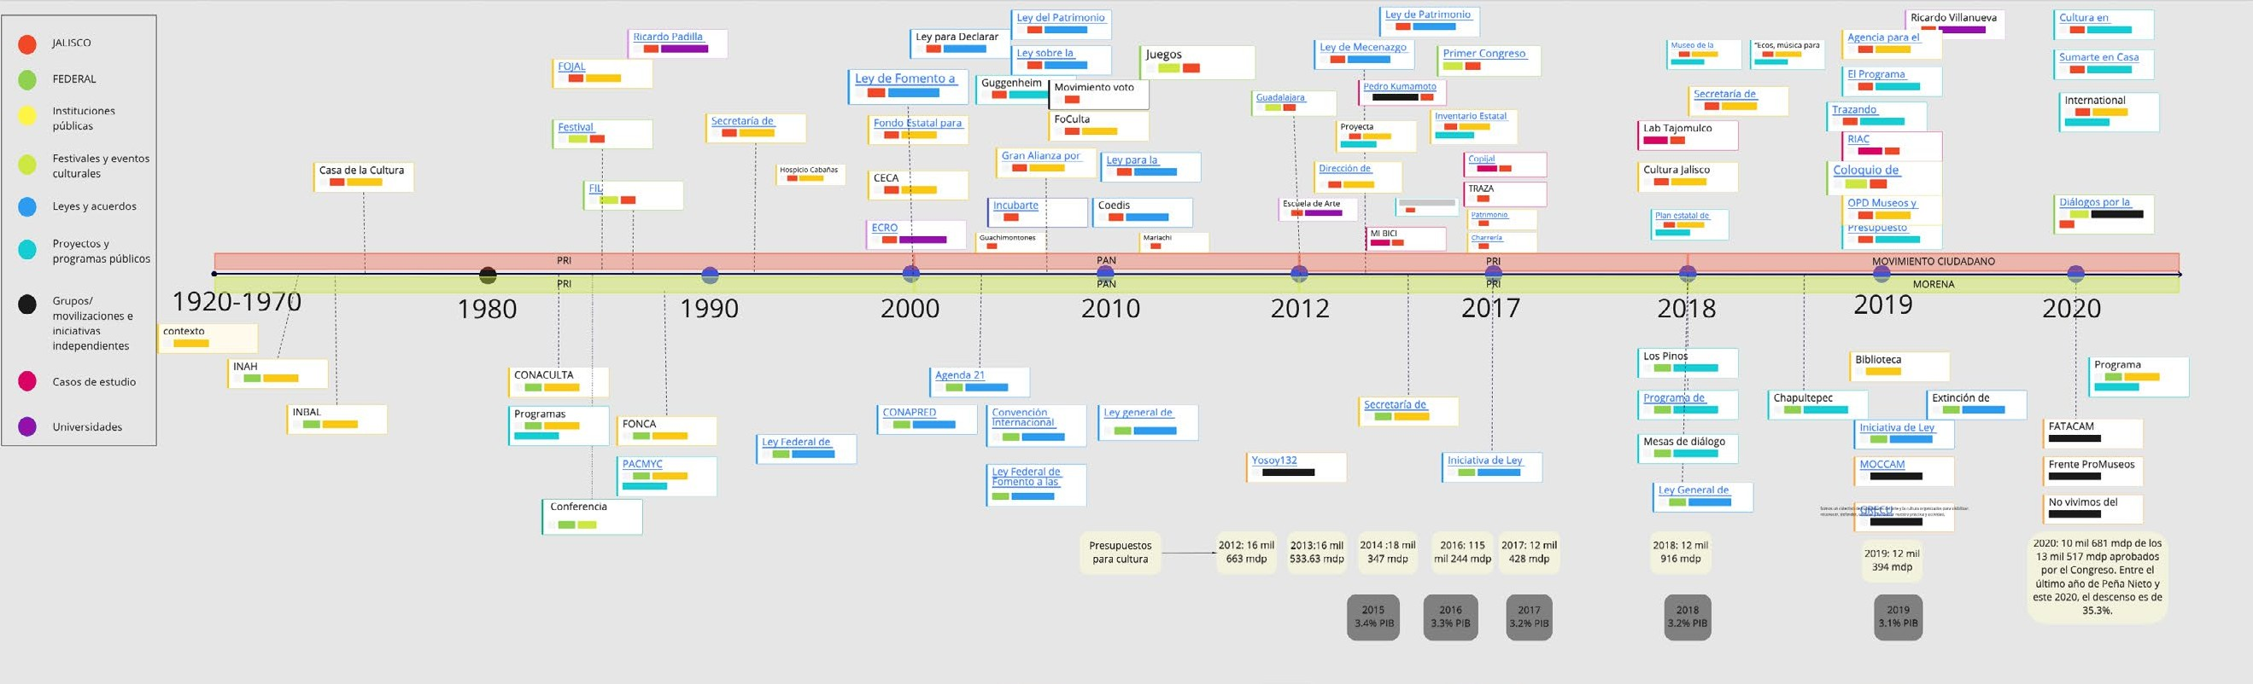

Quiero recopilar información de otros
Participar
Comprender
en una conversación que descubra su perspectiva

GUÍA DE ENTREVISTA

Guía de entrevistas
Priorizar y validar
Temas y oportunidades
Muéstrame
Si te encuentras en el entorno del entrevistado, pregúntale con qué cosas interactúa, tales como objetos, espacios, herramientas, etcétera.
Captura imágenes y notas para recordarte más tarde. También puedes pedirles que te hablen del proceso.
Dibújalo
Pide a los participantes hacer un mapa de sus actividades y experiencias con diagramas. Es una buena manera de evitar suposiciones y revelar cómo la gente percibe y ordena sus actividades.

Entrevistar es una forma de obtener una visión más profunda de lo que la gente piensa, necesita y siente en sus propias palabras así como una forma de establecer conexiones.
Recomendar política
Hablar con las personas directamente puede revelar datos que de otra manera pasarían desapercibidos. Una entrevista podría estar estructurada con preguntas predeterminadas o ser una conversación más abierta en torno a un tema específico. Asegúrate de comunicar claramente a un participante cómo se utilizará su entrevista y obtener su consentimiento.

Piénsalo en voz alta
Mientras realizan tareas o procesos pide a los participantes describir lo que piensan.
Esto ayuda a descubrir sus motivaciones, preocupaciones, percepciones y razonamiento.

42

Sé específico
Con frecuencia las personas generalizan lo que es típico y olvidan hablar de detalles importantes. Pídeles que hablen sobre un período específico de tiempo, en vez de preguntarles cómo es un día en su vida, pregúntales qué hicieron ayer.

Fuente: DIY Toolkit. Nesta.
Playbook

Participar
Comprender

Mapa de actores involucrados
Priorizar y validar
Recomendar política
Temas y oportunidades

Los mapas de actores son una plantilla sencilla de utilizar que puede ayudar a identificar a las personas relacionadas con un problema, por ejemplo, quiénes causan o influyen en un problema; quiénes pueden verse afectados por él; cuál debe ser su relación entre ellos y con el proyecto. Considerar el mapa de actores como un documento iterativo te permitirá incorporar nuevas relaciones a medida que se vayan presentando a lo largo del proyecto.
¿A quién afecta este problema? ¿Quién puede haber creado o puede crear una solución?

43
Actor directamente relacionado
¿Qué personas u organizaciones están causando o se ven directamente afectadas por el problema?
Tu desafío
¿Cuál es el problema que estás intentando resolver?
Actor indirectamente relacionado
¿Quién influye en el actor directamente? ¿Quién se ve indirectamente afectado por el problema?
Actor remotamente relacionado
¿A quién afecta remotamente el problema?

Fuente: Creative Intelligence Toolkit. Nesta.
Playbook

Cronograma
Línea de tiempo.
También llamada Gráfica secuencial
A
C
1996
2001
2008
2014
D
B
Temas y oportunidades
Participar
de la política
Priorizar y validar

Los cronogramas de las políticas son una forma de representar visualmente los acontecimientos políticos significativos en orden cronológico,
Recomendar política
ya sea de forma secuencial o vinculados a fechas concretas. No sólo ayudan a recopilar información relevante para el análisis que sirva de base a su proyecto, también son herramientas
eficaces de narración para situar su trabajo en un contexto social y político más amplio.
Figura 7:
Una línea de tiempo que muestra los eventos
en orden cronológico. 44
Algunas líneas de
tiempo funcionan a escala mientras que otras simplemente muestran los eventos en secuencia. El propósito principal es comunicar información relacionada con el tiempo, a lo largo del tiempo, ya sea para su análisis o para mostrar visualmente una historia o perspectiva de la historia.

Fuente: Proyecto Data Viz
Playbook
Comprender

Playbook
Participar
Comprender

Etapa 2
Priorizar y validar
Temas y oportunidades
Participar
Etapa 2
1
Plan de participación
Recomendar política
 | 2 | Grupos asesores ciudadanos | 45

Conectar, movilizar y construir la red y condiciones adecuadas:
Incentivos y retención
3

- ¿Con quién estamos trabajando? ¿Quién puede participar?
- ¿Cómo nos aseguramos de incluir una diversidad de perspectivas?
Perspectivas únicas
4
- ¿Qué queremos que haga la gente?
- ¿Cómo alcanzaremos, motivaremos y retendremos a la gente?
- ¿Cómo nos aseguraremos de que las personas puedan participar de forma independiente y libre?
- ¿Hay algún otro tema ético que considerar con respecto a involucrar a las personas?

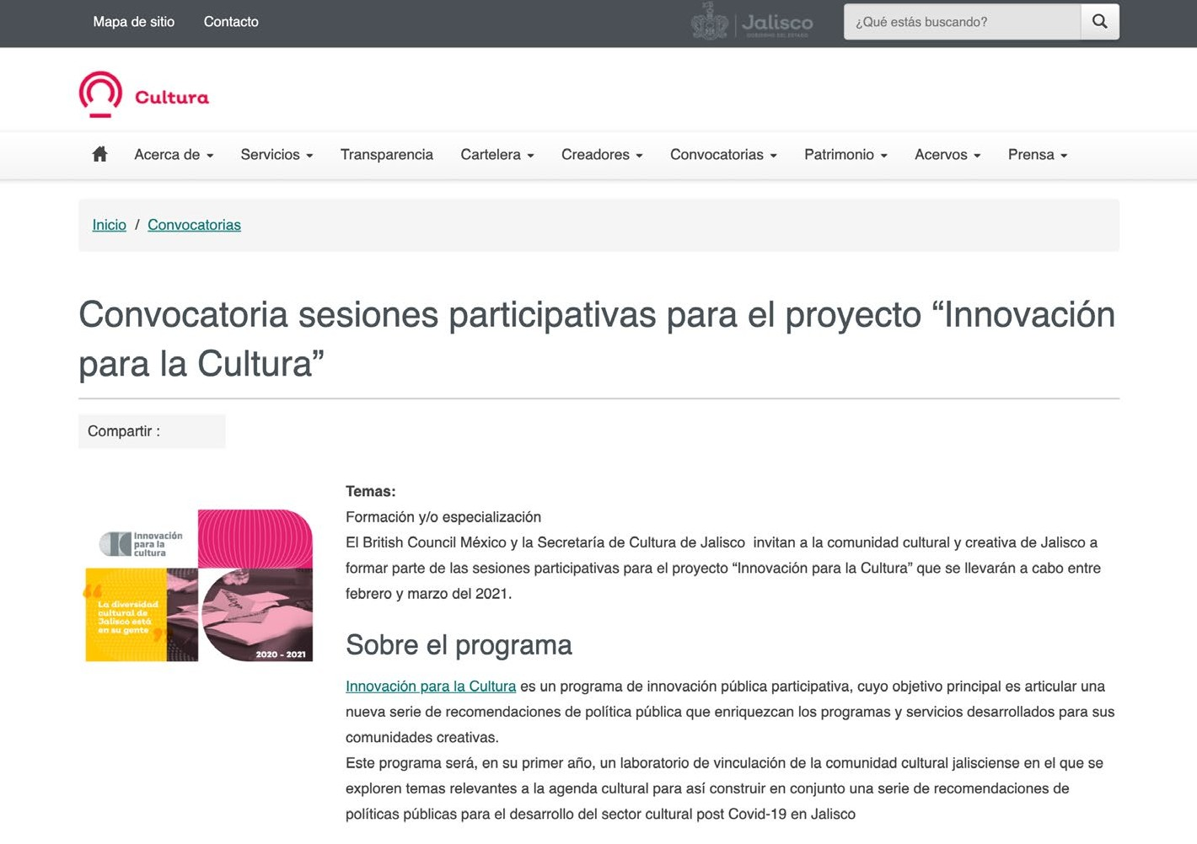Construir
la comunidad y la confanza
Contexto del estudio de caso
Contexto del estudio de caso

Las personas involucradas en el codiseño de políticas marcan toda la diferencia. Invitar y seleccionar personas requiere mucha atención y rara vez es un proceso sencillo. Para comprender cómo podríamos lograr nuestros objetivos para disponer de
una gran diversidad de Perspectivas Únicas y ser lo más inclusivos posible, creamos un Plan de Participación y estudiamos cuidadosamente nuestro enfoque para incentivar y retener a los participantes. Ofrecer un pago razonable por el tiempo invertido
fue fundamental para esto. Para los 25 lugares del grupo de trabajo
(similares a los Grupos Consultores Ciudadanos) recibimos diez veces más solicitudes. Para ello fue necesario realizar una campaña amplia así como impulsar a las personas de grupos que rara vez se presentan por su cuenta. Una vez seleccionados, nos esforzamos en crear una comunidad dedicando tiempo de calidad a conversar en las sesiones (en línea).
También gestionamos con cuidado las expectativas sobre los resultados del programa con la intención de construir confianza atendiendo la idea de que sus esfuerzos no serían en vano.

Imagen: La convocatoria de participación y la forma en que la distribuimos, junto con la invitación directa a algunos participantes potenciales para que se presentaran, fueron fundamentales para nuestro plan de
participación. La herramienta de incentivos y retención nos ayudó a crear un paquete equilibrado de beneficios y compromisos que pudimos comunicar en la convocatoria.

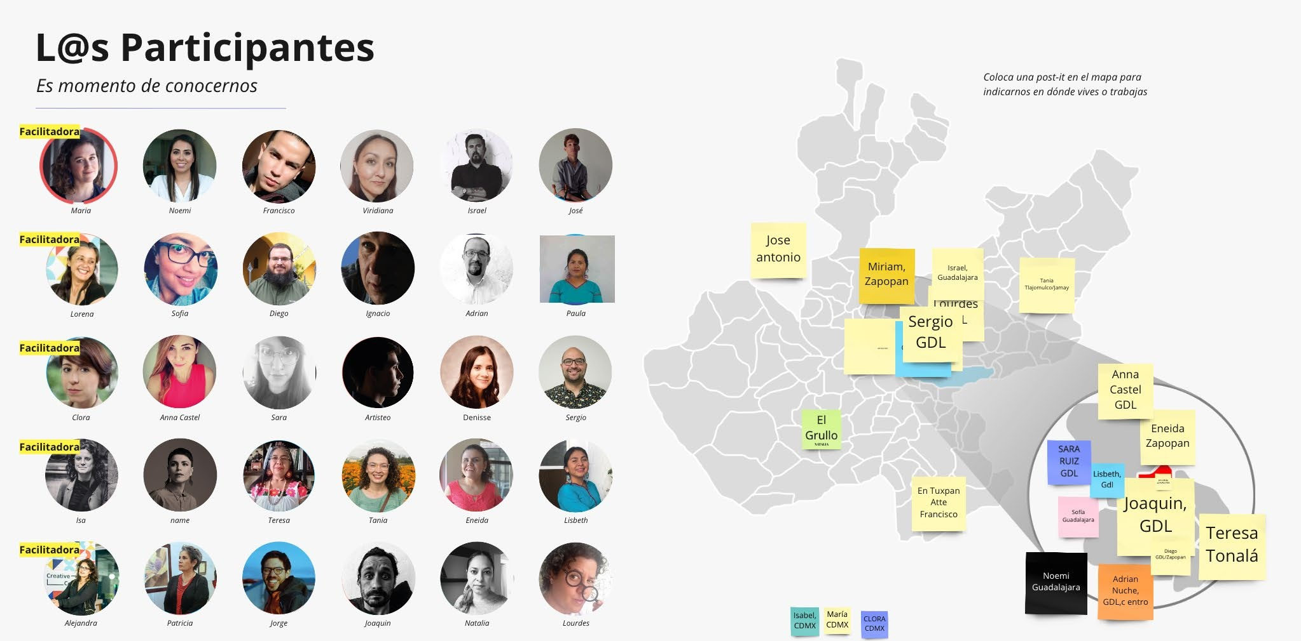

Imagen: Llamamos embajadores a los participantes que seleccionamos porque les pedimos que se acercaran a otros colegas fuera de las sesiones y los involucraran durante el proceso. En otros lugares, a estos grupos se les suele llamar Grupos Asesores Ciudadanos.
Una de las posibilidades que buscábamos estaba relacionada con la diversidad de ubicación. La mayoría de las personas del sector cultural viven en la capital, por lo que tuvimos que poner un esfuerzo extra en invitar a los participantes de otros lugares para que se postularan.

Contexto del estudio de caso
Contexto del estudio de caso

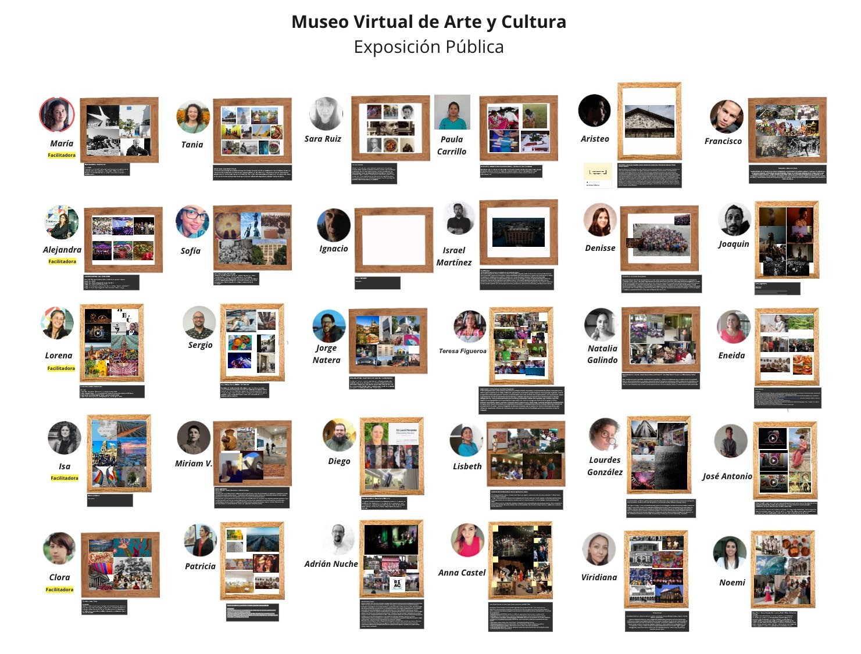
Contexto del estudio de caso
Contexto del estudio de caso

Imagen: La diversidad de Perspectivas Únicas que los participantes aportaron al programa Innovación para la Cultura fue esencial para su éxito. Necesitábamos comunicar el alcance de esta diversidad a los participantes, quienes en su mayoría no se conocían entre sí. Lo conseguimos invitando a todos a presentarse en un museo virtual (en un tablero virtual) donde creamos un marco vacío para que cada participante lo llenara con imágenes y un texto que representara cómo es y cómo se siente la cultura en Jalisco para ellos.

Participar
Comprender

Plan de
¿Cómo llegar a las personas e incentivarlos para participar?
1. Objetivos
¿Qué intentas lograr y qué quieres que hagan las personas?
2. Públicos
¿Quién quieres que participe?
3. Mensajes clave
¿Cuáles son los puntos principales que quieres que tu público escuche y recuerde? ¿Cuál es el llamado a la acción?
5. Incentivos
¿Qué ganan ellos?
¿Por qué deben participar?
6. Canales
¿Cómo vas a comunicarte con tu público? Por
ejemplo, en persona, por mensaje de texto, por correo electrónico, en un
grupo focal.
4. Cuándo
¿Cuándo y dónde va a ocurrir la participación? ¿ En qué periodo de tiempo? ¿Será de una sola vez o se repetirá?
Priorizar y validar
Temas y oportunidades
participación
Recomendar política

49
Un plan de participación describe las
consideraciones y los pasos clave que hay que tener en cuenta al desarrollar un enfoque para llegar a las personas y conseguir que participen en su trabajo. Además de definir los mensajes clave y los formatos de comunicación, también ayuda a determinar las necesidades de recursos y el cronograma del proyecto. Puede ser útil usarlo en conjunto con un mapa de los actores clave.

Fuente: Creative Intelligence Toolkit. Nesta.
Playbook

Grupos
Temas y oportunidades
Participar
asesores ciudadanos
Priorizar y validar
Recomendar política

Los grupos asesores ciudadanos incluyen entre 10 y 30 miembros del público y se reúnen periódicamente para informar y asesorar sobre un proyecto determinado. Pueden ser eficaces para crear diálogo y explorar a fondo los temas. Idealmente, un grupo asesor ciudadano debería representar una diversidad de perspectivas y experiencias y los términos de referencia para la participación ciudadana deben comunicarse claramente desde el principio.
Playbook

50

Fuente: Involve
Grupos asesores ciudadanos
1. La selección de participantes es esencial. Quienes sean los más afectados deben considerarse primero y debe haber un intento de
obtener beneficios de la experiencia de los participantes.
2. Los participantes deben recibir toda la información necesaria para
lograr decisiones informadas.
3. Los participantes deben entender que existe un objetivo y diferentes
valores, problemas y beneficios de cada decisión, los cuales deberán considerarse cuando se busque la decisión.
4. Las decisiones y recomendaciones de los participantes deberán respetarse. Esto debe aplicarse siempre pero es de especial relevancia en aquellos grupos que se reúnen durante largos periodos de tiempo
y cubren una gran gama de temas. Si los participantes sienten que su
tiempo ha sido desperdiciado no volverán a participar.

Comprender

Incentivos Retención
Participar

Recompensa financiera
Temas y oportunidades
Compensación
Reputación
Retroalimentación
Comunicación

Incentivos
Priorizar y validar
y retención
Recomendar política
El ganador se lleva todo el premio.
La gente está motivada para contribuir por la oportunidad de obtener ingresos para ellos o para su equipo. Por ejemplo, el premio del reto.
Compensación de tareas Los individuos están motivados por la garantía de dinero u otras recompensas (como vales) por realizar una tarea. Por ejemplo, Amazon Mechanical Turk
Ganar reconocimiento Los individuos se motivan con la idea de que sus
conocimientos y experiencia sean reconocidos por sus compañeros. Por ejemplo, las plataformas de crowdsourcing.
Una buena retroalimentación es inmediata, interpretable
e identifica la utilidad de las contribuciones de los participantes. Esto puede ayudarles a desarrollar sus habilidades.

La buena comunicación es actual, accesible en el propio tiempo de los participantes, bidireccional, y no bombardea a la gente

Propósito
Pasión
Satisfacción
Guía
Beneficios a los contribuyentes

Al involucrar a los interesados en un proyecto de codiseño de políticas es importante considerar y comunicar lo que está en juego para ellos. En la herramienta de incentivos y retención se esbozan diferentes formas de incentivar a los participantes a involucrarse en su proyecto y se recomiendan formas de mantenerlos involucrados de manera más efectiva.
Considera lo que realmente será de valor para una persona o grupo en particular antes de decidirte por una estrategia de

Mayor propósito
La gente está motivada por la perspectiva de ayudar a hacer avanzar una idea o área de investigación de una
manera que no podrían hacer solos.

Aprendizaje

Desarrollo personal
La gente está motivada por la idea de superarse; desarrollar una nueva habilidad o adquirir nuevos conocimientos.

Satisfacción de la pasión Las personas están motivadas para trabajar en áreas de interés que se alinean con su pasión o sus valores.

Conexión social

Hacer crecer una comunidad Los individuos están motivados por la oportunidad de construir o ampliar sus conexiones con personas con ideas afines. Por ejemplo, las comunidades entre pares.

Satisfacción
Los individuos están motivados por la perspectiva de poder hacer algo bien de acuerdo con sus habilidades.

Otro

¿Qué más puede incentivar y motivar a la gente a participar?

Una buena guía garantiza que los colaboradores entiendan dónde y cómo pueden contribuir mejor. Esta puede incluir preguntas frecuentes o instrucciones claras.

Organización

Demostrar un alto nivel de organización dará a sus colaboradores confianza en el proceso y en el compromiso que están asumiendo.
51

Hacer explícito y priorizar cuáles son los beneficios para los contribuyentes, no solo para el proyecto y los interesados/beneficiarios.

Interés en los participantes

Demostrar un interés genuino en sus colaboradores y
el valor que aportan les asegurará que no se les está utilizando o haciendo perder el tiempo.

incentivos y retención.
Figura 8: Una selección de mecanismos para involucrar y retener a las personas en un proceso de codiseño.
Fuente: Creative Intelligence Toolkit. Nesta.
Playbook

Comprender

Participar
Comprender

Perspectivas
¿A quién debemos involucrar? ¿Quién puede ayudarnos?
¿Con quién ya estamos hablando?
¿Quién más tiene información o ideas relevantes?
¿Quién más podría tener información o ideas relevantes?
Priorizar y validar
Temas y oportunidades
únicas
Recomendar política

52

La hoja de trabajo de perspectivas únicas te ayudará a desprenderte de tus suposiciones iniciales sobre a quién hay que consultar y qué se considera “conocimiento experto” para un proyecto. Esta herramienta se encuentra estructurada para tomar en cuenta nuevas perspectivas y personas, es decir, a todos aquellos que puedan traer nuevos hallazgos, ideas o perspectivas a la mesa.

Fuente: Creative Intelligence Toolkit. Nesta.
Playbook

Playbook
Comprender

Etapa 3
Temas y oportunidades
Participar
Explorar temas y oportunidades
Diálogo de grupo
2
Mapeo deliberativo
1
Etapa 3
Priorizar y validar
Recomendar política

53
Indagación apreciativa
3

Descubrir y explorar dónde y por qué las personas pueden tener dificultades e identificar oportunidades de cambio:
Miedos y esperanzas
4

- ¿Qué está ocurriendo ya en su ámbito de políticas? ¿Cuáles son los temas clave?
Titulares del futuro
5
- ¿Cuáles son los puntos fuertes? ¿Sobre qué podemos construir?
- ¿A qué aspira la gente? ¿Dónde hay oportunidad de cambio?
- ¿Cómo vamos a dar sentido a todos estos datos?

Elaboración
Temas y oportunidades
Participar
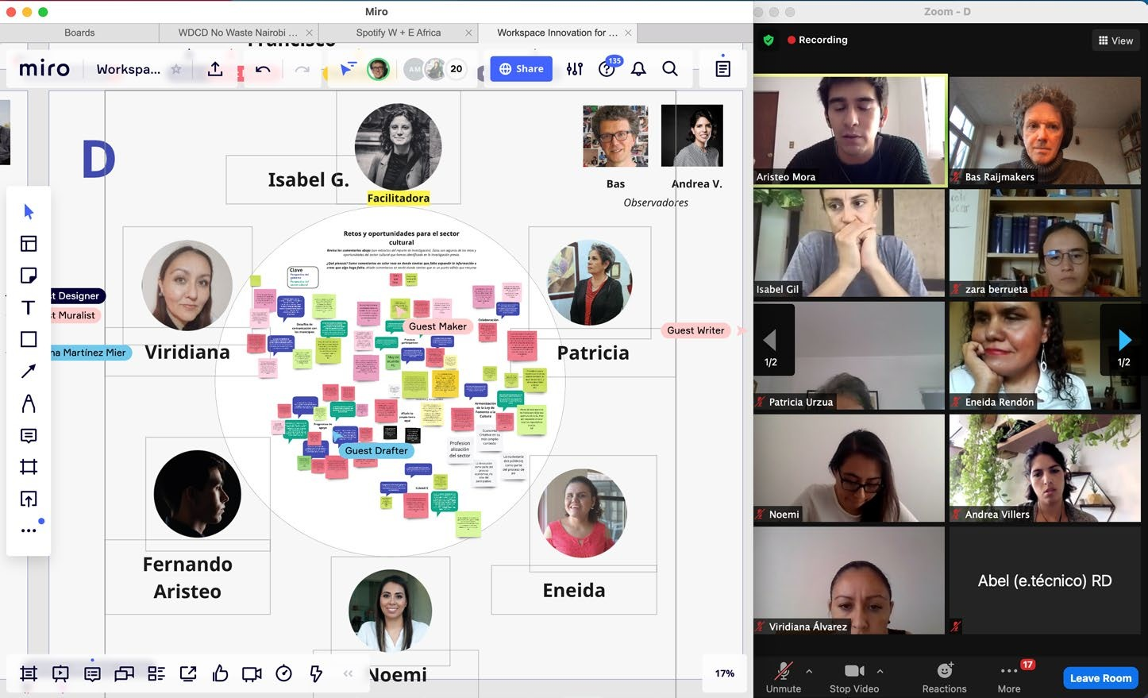de objetivos de política mediante conversaciones
Priorizar y validar
Recomendar política

Las conversaciones fueron nuestra forma clave de reunir a los
participantes. Estos Diálogos de Grupo
se realizaron de diversas maneras con herramientas en línea debido a las restricciones por COVID-19. En un contexto sin pandemia, reunirse en espacios físicos utilizando versiones
materiales de las mismas herramientas puede funcionar igual de bien.
El Mapeo deliberativo ayudó a mostrar cómo se notaban y se organizaban las palabras en hallazgos y objetivos de política, que finalmente se expresaron como titulares futuros de periódicos
Playbook
ficticios. Para desarrollarlas, pedimos a los participantes que compartieran sus propias esperanzas y miedos en torno al tema de la política y los de algunos de sus compañeros, utilizando la Indagación Apreciativa en una
de las tareas del trabajo de campo para que los participantes crearan conjuntamente una visión positiva del futuro.
Siempre nos esforzamos por ser inclusivos, asignando un presupuesto holgado primero para luego preguntar a los participantes por sus necesidades y encontrar soluciones a la medida.
54

Imagen: Facilitadores de los Diálogos de Grupo apoyados en una guía de facilitación con consejos para la facilitación (en línea) y referencias a una excelente orientación en línea impartida por Involve. Naturalmente, los participantes tenían muchas preguntas sobre el proceso y el programa, las cuales recopilamos y contestamos sistemáticamente en un documento de preguntas frecuentes para asegurarnos de que los distintos facilitadores y organizadores no dieran respuestas diferentes.

Comprender

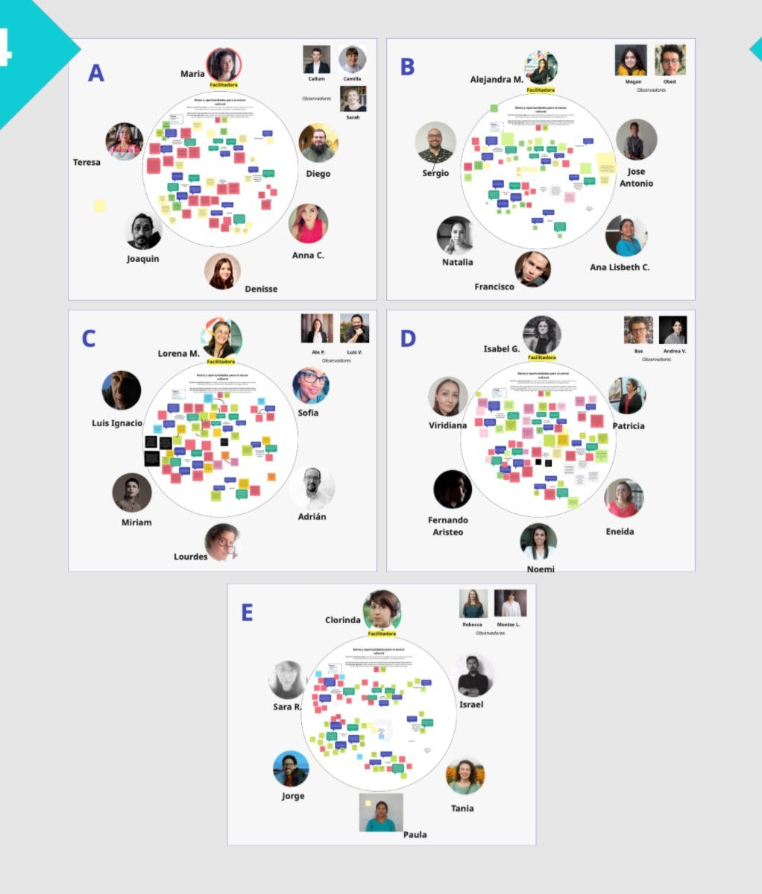

Notas del taller de observación 11 de febrero
Taller del 11 de febrero

Once observadores utilizaron esta guía para recolectar observaciones sobre interacciones entre participantes; participantes (por facilitadores) y por
participantes (con sus redes personales durante el trabajo de campo). Esto nos ayudará a entender los niveles de participación y compromiso así
como barreras que debemos superar durante estas sesiones. Por favor, trata de dar ejemplos de las cosas que funcionaron bien y las que no.

[También ver notas de sesiones de evaluación con los facilitadores en la parte inferior de este documento]

Grupos de observación (Estos también deben alinearse a tu cuadro de Miro)
Grupo A (Facilitador: María) en la sala principal con interpretación y subtítulos de español a inglés.
Camilla
Callum – hecho Sarah – hecho
Grupo B (Facilitador: Alejandra M) Megan
Obed – hecho
Grupo C (Facilitador: Lorena) Ale P – hecho
Luis – hecho
Grupo D (Facilitador: Isabel) Bas – hecho
Andrea – hecho Grupo E (Facilitador: Clora)
Rebecca Montse López

KPI1: Todos trabajamos con un proceso claro y fácil de entender enfocado a la participación, inclusión y desarrollo de políticas culturales.
Escribe debajo tus observaciones

¿Cómo respondieron los participantes a las actividades y herramientas del taller?
A – Sarah: Las primeras dos fueron claras – Sentí que el último ejercicio “deseos y miedos” desconcertó a los participantes un poco. Sentí que
hubiera funcionado más un poco más adelante en la agenda. –Siento que algunos batallaron para hacer la conexión de otras sesiones más
discursivas. Algunos participantes tuvieron problemas para llenar el Miro.
A – Callum: Todos los participantes parecían muy participativos en las actividades y herramientas ya que la mayor parte era leer y discutir. Hubo algo
de confusión con la actividad sobre deseos y miedos pero lo lograron al final.
B – Obed: Todos los participantes participaron activamente con las herramientas en línea. C- Luis: Estuvieron entusiasmados de participar.
D – Andrea: Respondieron bien y realizaron las actividades propuestas. En algún momento, Patricia tuvo problemas para encender el micrófono.
D – Bas: Parecían relajados sobre su participación en las actividades y utilizar las herramientas.

¿Los participantes entendieron el proceso y actividades?
A – Sarah: Sí, fue claro y María se tomó el tiempo para explicar el proceso y establecer el ritmo.
A – Callum: En general, los participantes entendieron el proceso. Hubo algunas ocasiones donde algunos ejercicios específicos tuvieron que explicarse de nuevo (como la actividad final), pero esto se espera en actividades nuevas.

Imagen: La interacción más directa con y entre los participantes fue a través del Diálogo de Grupo. Debido a las restricciones por COVID-19, nos vimos obligados a realizar estas sesiones en línea, utilizando videoconferencias combinadas con un tablero virtual que fue diseñado para ser parecido a un evento presencial en mesas.
Imagen: En cada sesión se incluyeron observadores que tomaron notas sobre la participación, interacciones y facilitación del Diálogo de Grupo. Esto nos permitió evaluar y mejorar
sistemáticamente nuestros indicadores clave de desempeño (KPI).

Contexto del estudio de caso
Contexto del estudio de caso

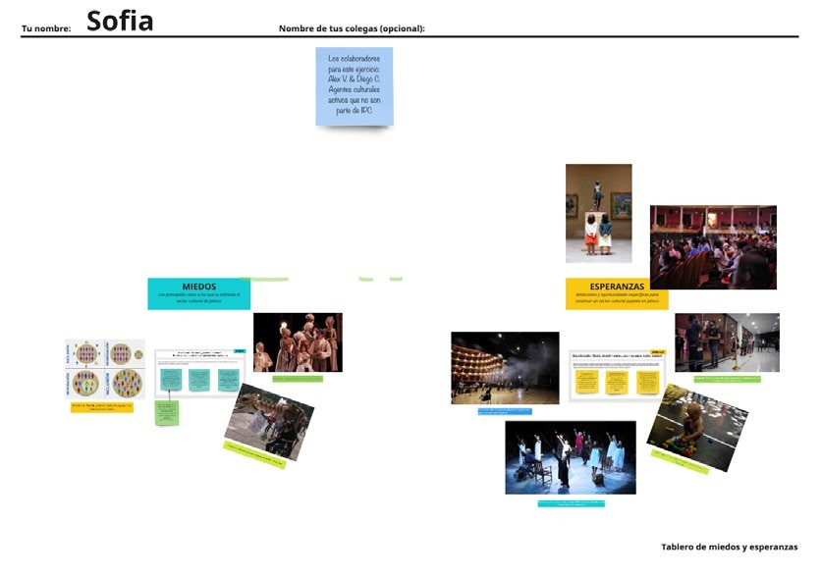
Contexto del estudio de caso
Contexto del estudio de caso

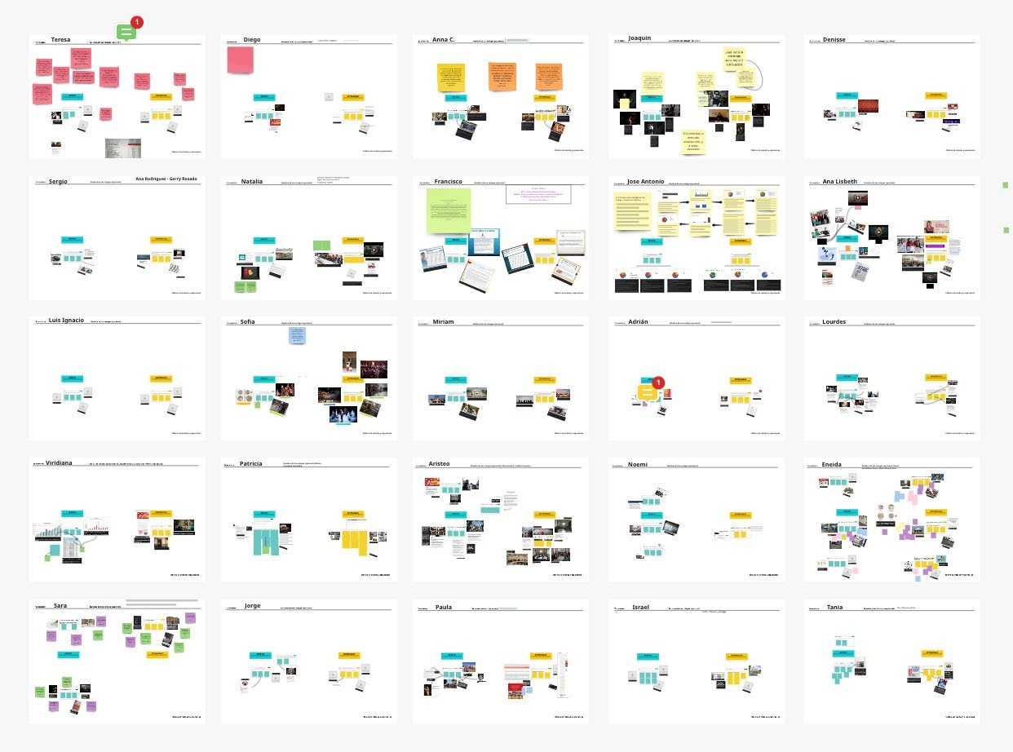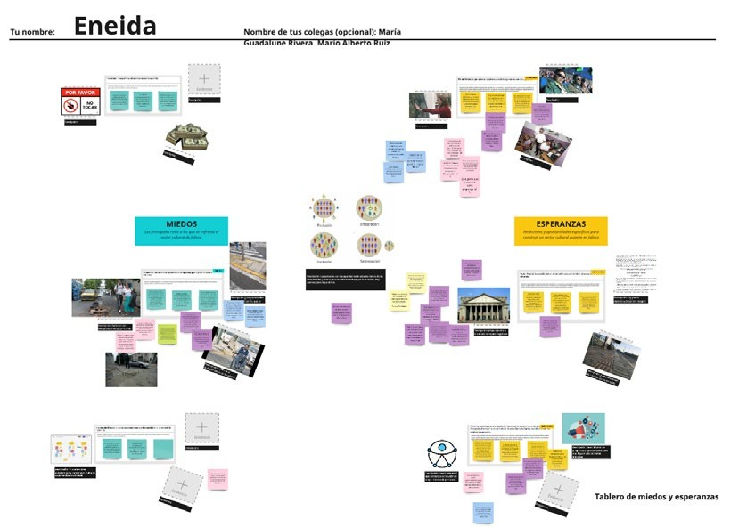Imagen: Combinamos una actividad de Miedos y Esperanzas con Indagación Apreciativa. En esencia, estas actividades son muy similares, ya que invitan a las comunidades y a sus redes de contactos a crear una visión de futuro a partir de los temores y preocupaciones de los demás. Invitamos a todos los participantes a crear lienzos “miedos y esperanzas”. Se hicieron declaraciones relacionadas con cada una de ellas y se recopilaron datos cualitativos y cuantitativos a modo de ilustración y evidencia. Después les pedimos que invitaran a otros de su red para que se sumaran a los lienzos.

Contexto del estudio de caso
Contexto del estudio de caso

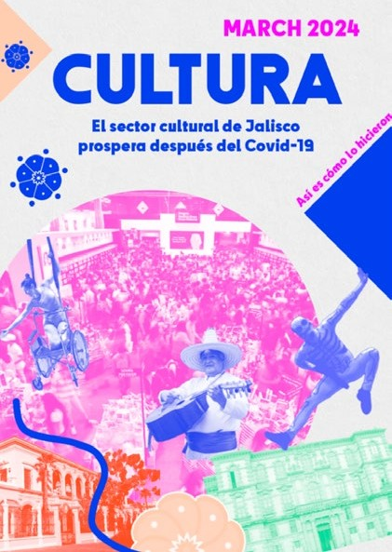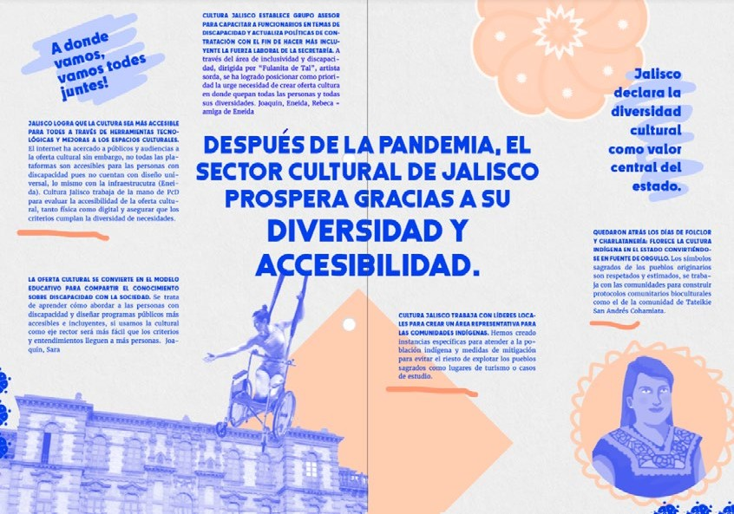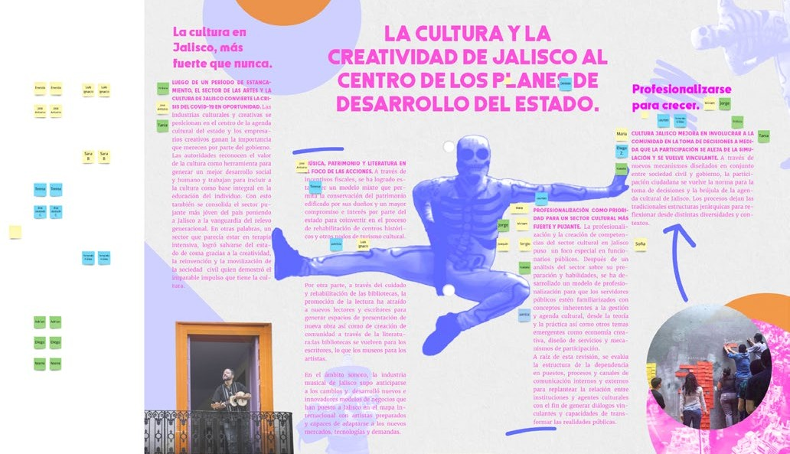

Imagen: A partir del análisis de las contribuciones de Miedos y Esperanzas, creamos el contenido de un Fanzine Internacional de Arte y Cultura, con Titulares Futuros que sitúan los periódicos ficticios en marzo de 2024, 3 años después del momento actual. Al agrupar las esperanzas y los miedos de los participantes y de sus compañeros, surgieron tres temas, cada uno de los cuales contenía entre 4 y 5 titulares que reflejaban los objetivos del sector que se habían logrado en 2024. Esto se compartió con los participantes como una sección de conversación para obtener más información sobre sus aspiraciones para el sector cultural de Jalisco.

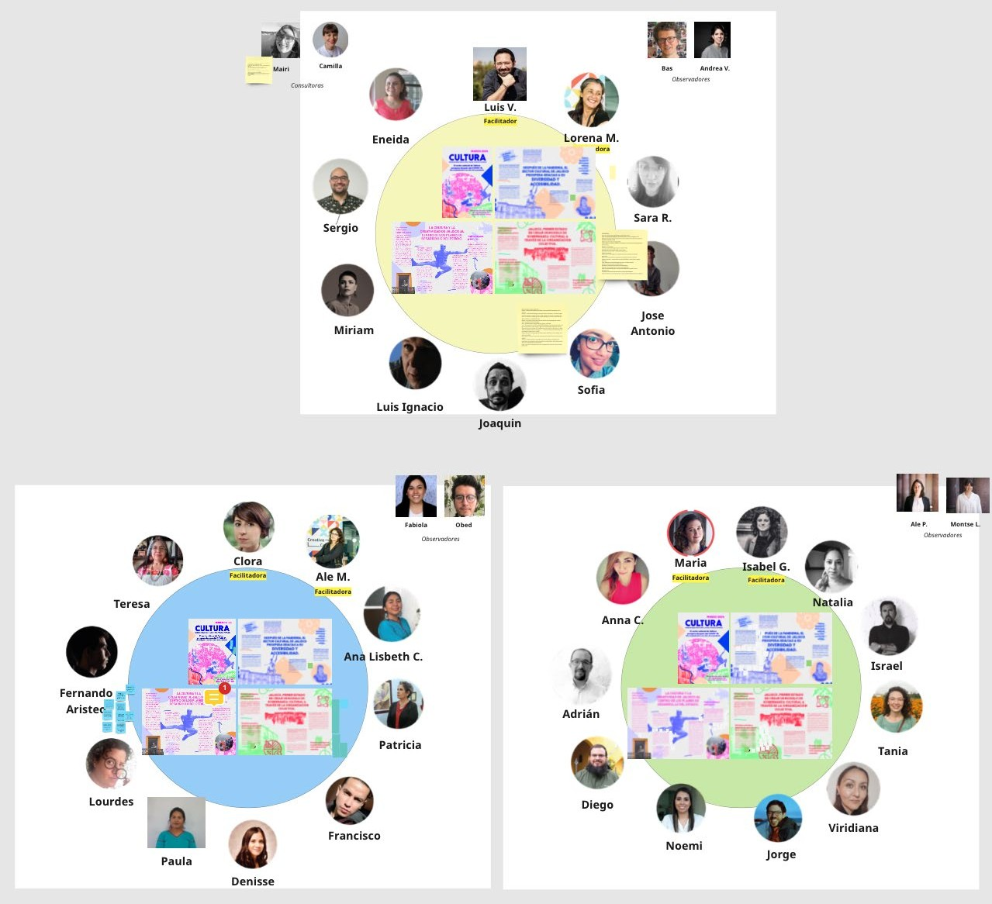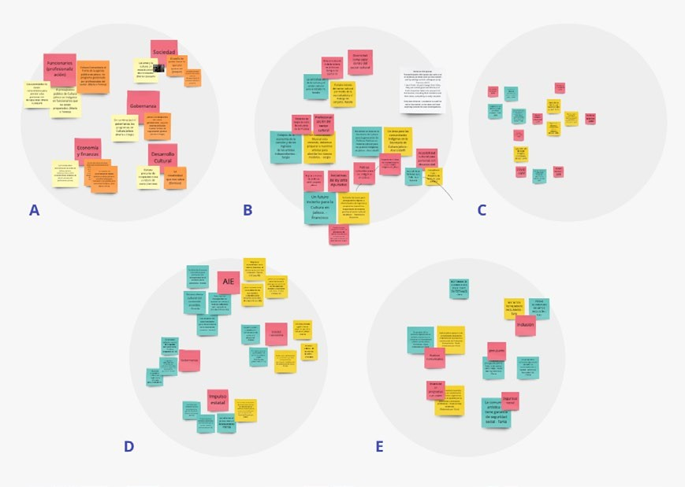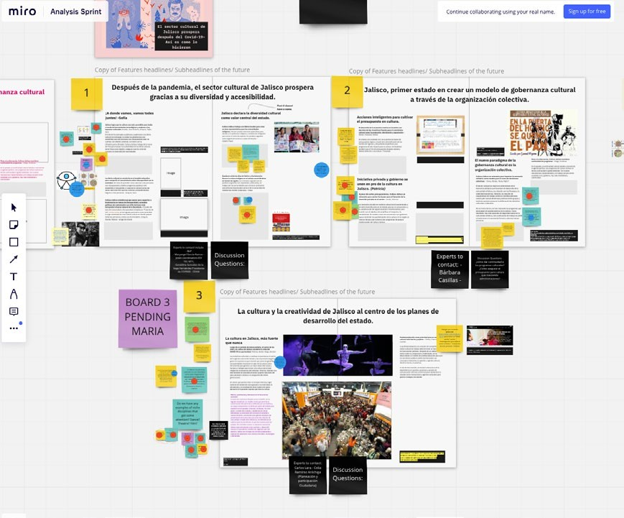
Contexto del estudio de caso
Contexto del estudio de caso

Imágenes: El mapeo deliberativo es un método versátil que se utilizó en repetidas ocasiones, tanto conversaciones de grupo con los participantes así como en sesiones de análisis con los facilitadores de las sesiones para crear ideas.

Comprender

Mapeo
Mapeo deliberado del proceso de participación.

PANELES DE CIUDADANOS Y TALLERES CONJUNTOS.
Junta 1.
Presentar a los panelistas y equipo de facilitación; establecer la reglas básicas, debatir ideas iniciales sobre el problema en cuestión y proporcionar información.
Junta 2.
Aclarar, debatir y después acordar significados, definiciones e implicaciones de las opciones que se evaluarán.
Junta 3.
Debatir y acordar un conjunto de criterios que deben ser utilizados por el panel para evaluar los pros y contras de las distintas opciones.
Junta 4.
Los panelistas califican las opciones según los criterios elegidos; el panel revisa los patrones de desempeño; decide qué temas llevar al taller conjunto.
Taller conjunto.
Los panelistas se reúnen con especialistas para debatir los temas surgidos en su deliberación.
Junta 5.
Hablar sobre los resultados del taller; panelistas reevalúan las opciones; ponderar los criterios para reflejar prioridades.
Junta 6.
Los panelistas debaten sobre los resultados del panel individual y completo. Evalúan el proceso.
Temas y oportunidades
Participar
deliberativo
Priorizar y validar

El mapeo deliberativo es un proceso que se extiende
Recomendar política
a lo largo de un periodo de talleres. En él participan 59
tanto especialistas como miembros del público para entablar un debate estructurado con el fin de
cuestionar y evaluar diferentes opciones de política. El mapeo deliberativo es, ante todo, una forma de abrir nuevas consideraciones y enfoques potenciales sobre una cuestión de política, pero también es
una forma de facilitar el aprendizaje entre expertos, miembros del público y un equipo de proyecto.

Fuente: Involve
Playbook

¿Qué es un dialogo grupal?
Comprender
Preparación para facilitar
Reglas básicas
Sintonizar a los participantes

Diálogo de grupo
Priorizar y validar
Temas y oportunidades
Participar

Los diálogos de grupo son una forma efectiva de reunir una serie de
Recomendar política
perspectivas y temas diferentes en un mismo taller. Con algo de práctica, es bastante sencillo facilitar un diálogo en grupo de forma eficaz. Este conjunto de herramientas ofrece algunos consejos útiles para ayudarte a dirigir tu primera sesión de diálogo y para dirigir una conversación que sea equitativa, inclusiva y respetuosa.
Un diálogo es una forma constructiva y equitativa de tener una discusión en un grupo de personas. En esencia, tiene como objetivo comprender
a los demás, pero no a alcanzar un consenso. Un diálogo puede generar nuevos pensamientos y nuevas ideas. El diálogo pretende crear una atmósfera de confianza para ayudar a los participantes a obtener un conocimiento profundo de casi cualquier tema.
El diálogo permite reunir a personas de personas de diferentes orígenes a un encuentro en el que están en igualdad de condiciones.
Por ejemplo, se puede utilizar un diálogo como parte de la preparación o antes de la toma de decisiones

Motivar participantes a expresar sus experiencias

Comparte eventos, situaciones y experiencias con ellos o inicia discusiones paralelas.
Haz preguntas específicas sobre lo que compartan, incluyendo las razones y las consecuencias.
Habla de tu propia experiencia, incluyendo temas, acontecimientos y situaciones que hayan conformado tus puntos de vista.
Pide a los participantes que consideren y expresen qué tipo de pensamientos y experiencias les vienen a la mente cuando escuchan a otros.
- Planifica cómo va a iniciar el diálogo y cómo se presentará la gente.
- Adapta las reglas básicas del debate para que se adapten mejor a tu estilo.
- Planea cómo llegar al tema y desarrolla la pregunta inicial
- Familiarízate con el tema y captura las preguntas relacionadas con el contenido de la discusión.
- Piensa cómo va a profundizar en la discusión y concluirla.
- Decide si es necesario documentar el debate y cómo se hará.

Formas de profundizar el debate

Pregunta a los participantes sobre qué tipo de temas les gustaría saber más.
Anima a los participantes a dar puntos de vista que aún no se han presentado, incluso si son difíciles o conflictivos.
Comparte una experiencia personal relacionada con el tema para que el debate pase de un nivel general a uno en el que los participantes compartan su propia experiencia personal.
Observa el ambiente de la discusión y el nivel de participación. ¿Los participantes encuentran la discusión interesante e importante?
Escucha a los demás, no interrumpas ni inicies discusiones paralelas.
Relaciona lo que dices con lo que han dicho los demás y utiliza un lenguaje sencillo.
Habla de tu propia experiencia, incluyendo temas, acontecimientos y situaciones que hayan conformado tus puntos de vista.
Estar presente y respetar a los demás y el ambiente de confianza.
Trabajar juntos. Habla con los demás directamente y pregunta sus puntos de vista como una forma de manejar los conflictos que surjan oportunamente.

Activar a los participantes más callados

Explica que se espera que el mayor número posible de participantes participe en el debate.
Presta atención a los que no han dicho nada, todavía.
Detén la conversación un momento y diga que le gustaría escuchar a las personas que no han dicho nada.
Divide el grupo en parejas durante un breve periodo de tiempo si hay un gran número de participantes y el diálogo se ha estancado.
Después, puedes animar a los que han estado callados a hablar.
La sintonía ayuda a crear una confianza en la que los participantes sienten que están en igualdad de condiciones.
La atención se desplaza de otros asuntos a este momento: el espacio, las otras personas y el tema tratado.
Asegúrate de invertir tiempo suficiente para crear una atmósfera de confianza. He aquí algunos ejemplos de preguntas para ayudar a los participantes a
empezar a sintonizar
- ¿Quién eres y qué te trae por aquí hoy?
- ¿Qué experiencias tienes en tu mente cuando vienes a hablar sobre este tema?
- ¿Qué percepciones o sentimientos relacionas con el tema?
- ¿Qué se siente al hablar de esto juntos?
- ¿A qué queremos llegar en esta discusión?
¿Qué es un dialogo grupal? 60

Como mínimo, pide a los participantes que respondan:
•¿Cuál fue el hallazgo más importante que obtuvieron en este debate?
- ¿Dónde debería continuar este debate y quién debería continuarlo?
Si hay tiempo, pregunta también:
- ¿Hemos discutido los temas adecuados?
- ¿Hemos discutido diferentes puntos de puntos de vista?
- ¿Ha sido constructiva nuestra discusión?
- ¿Ha aumentado nuestra comprensión del tema?
- ¿Qué otros comentarios tienes?

Figura 9: Consejos y trucos para fomentar un diálogo de grupo fructífero e inclusivo.
Playbook
Fuente: Creative Intelligence Toolkit. Nesta.

Participar
Comprender

Indagación
Indagación apreciativa
Descubrir
¿Qué funciona?
Centro positivo
Diseño
¿Cuál debe ser el ideal?
Destino
Empoderar, aprender, ajustar y HACER.
Los sistemas se desarrollan en la dirección de las preguntas que realizamos
Sueño
¿Qué puede ser?
Priorizar y validar
Temas y oportunidades
apreciativa
Recomendar política

61
La Indagación Apreciativa es un método estructurado que permite construir visiones positivas del futuro con los ciudadanos y actores involucrados. Adopta un enfoque basado en activos, empezando por comprender lo que ya funciona bien y los deseos y sueños positivos que podrían hacer avanzar un proyecto.

Fuente: Involve
Playbook

Comprender

Miedos y

- Mi esperanza es que….
- Sería genial si…
- Me preocupa que…
- Esto sería fantástico pero…

En silencio y a modo individual, escribir sus esperanzas y miedos sobre el trabajo en desarrollo y colocarlos en la pared. Recuerden escribir únicamente una idea por nota.
Temas y oportunidades
Participar
esperanzas
Priorizar y validar

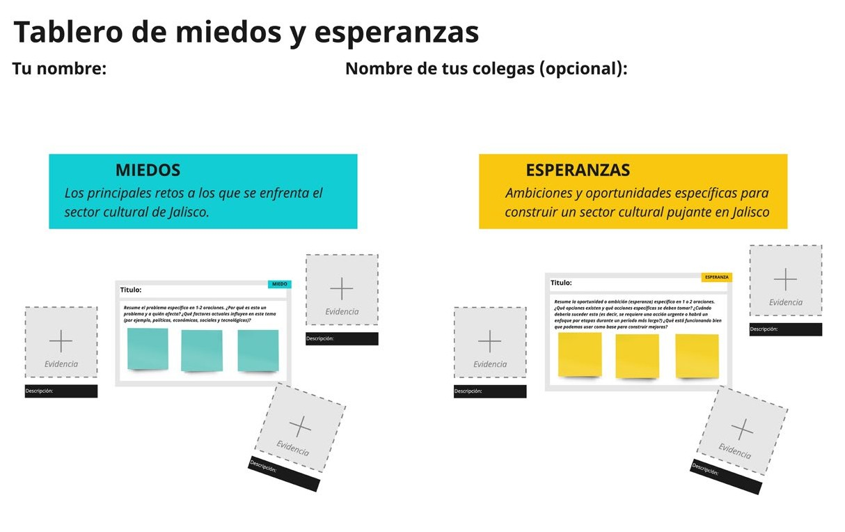Miedos y esperanzas es una actividad sucinta que nos
Recomendar política
permite comprender rápidamente las actitudes de los 63
participantes en relación con un proyecto, un taller o una idea de política. A cada persona se le pide anotar una o más “esperanzas” para la iniciativa y uno o más “miedos” o preocupaciones. Las esperanzas ayudan a desentrañar las expectativas y ambiciones de un equipo para un proyecto, mientras que los miedos pueden exponer posibles dudas y riesgos. Se trata de un ejercicio útil para realizar con el equipo principal del proyecto y los demás interesados.

Imagen: La plantilla de Miedos y Esperanzas que creamos para las sesiones de Innovación para la Cultura en Miro. Los participantes conocieron esta plantilla en un taller y trabajaron en en ella entre sesiones, involucrando también a sus compañeros”.
Fuente: Enterprise Design Thinking Toolkit. IBM.
Playbook

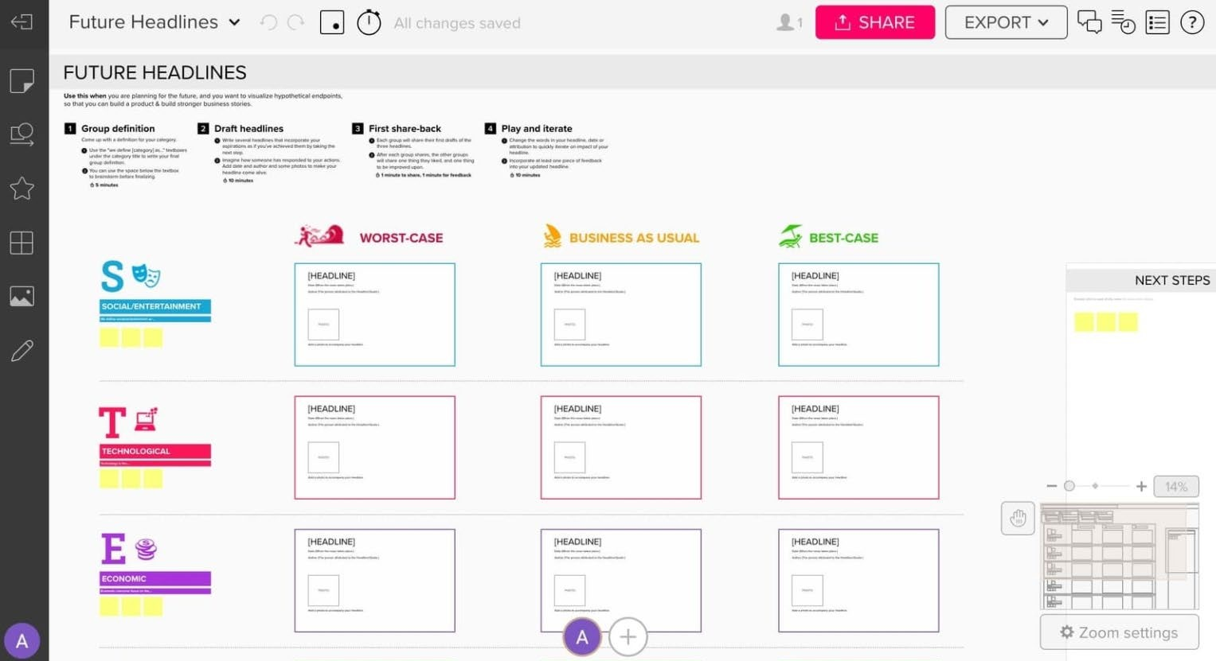Titulares
Temas y oportunidades
Participar
del futuro
Priorizar y validar

Titulares del futuro es una herramienta lúdica que apoya la cocreación de visiones futuras positivas para una idea de política. Se trata de un enfoque estructurado para elaborar los titulares de un periódico ficticio, en una fecha futura de su elección, a la vez que ayuda
Recomendar política
a identificar los pasos necesarios para conseguir ese futuro. Esta herramienta también es un apoyo efectivo para “reproducir” las ideas de los participantes y así poder probarlas, perfeccionándolas.
Playbook

62

Fuente: Mural

Comprender

Playbook
Comprender

Etapa 4
Temas y oportunidades
Participar
Priorizar y validar
Etapa 4
Priorizar y validar
Recomendar política
 | 2 | Taller creativo | 64

1
Votación con puntos
Decidir qué es lo que hay que llevar adelante y convertirlo en resultados más factibles:

- ¿Cuáles son las prioridades a largo y corto plazo?
Encuesta de opinión
3
- ¿Cuáles son los temas más apremiantes? ¿Para quién y por qué?
- ¿Cómo vamos a fomentar el diálogo en torno a las prioridades?
- ¿Cómo nos aseguraremos de que la priorización y la toma de decisiones sean justas y abiertas?

Negociar prioridades y rutas
Contexto del estudio de caso

Recopilamos muchos temas sobre políticas en la etapa anterior y nos enfrentamos a muy diversas áreas temáticas susceptibles de abordar. Sabíamos que no teníamos tiempo para detallar cada área de política y recomendación, por
lo que tuvimos que crear un enfoque. Priorizar siempre es complicado y la respuesta a la pregunta “¿Quién va a
decidir?” nunca es fácil. Organizamos múltiples actividades para saber qué recomendaciones deberían recibir más atención en el futuro y a cuáles se les podría prestar menos atención por ahora. En un taller creativo nos dividimos
en grupos después de una ronda de votación por puntos sobre los “titulares del futuro” para ver dónde estaban las prioridades de los participantes. Discutimos con más
profundidad los titulares elegidos para concretar posibles acciones hacia tales objetivos. A partir de estas discusiones, creamos un conjunto de objetivos y acciones por tema y elaboramos una encuesta comunitaria para validar nuestro trabajo y descubrir vacíos en el conocimiento.
Examinaremos todos los objetivos de las políticas en todos los temas para ver cuáles son los más importantes para usted. Seleccione 1-3 objetivos principales en los que cree que el gobierno y el sector cultural deberían centrarse más en los próximos años.
123 de 123 personas respondieron a esta pregunta (con opción múltiple)

37.4%
46 responses
ministr...
Blindaje de proyectos para trascender ad

36.6%
45 responses
a la Cult...
Actualizar o reformar la Ley de Fomento

30.9%
38 responses
os y transpare...
Eficientar los procesos burocrátic
Contexto del estudio de caso

28.5%
a

Descentralización de la cultur
35 responses

25.2%
31 responses
ernamentales para qu...
Fortalecer organismos gub

22.0%
27 responses
Accesibilidad y Derecho...
Impulsar una agenda de

19.5%
24 responses
to para programas cultural...

Garantizar presupues

18.7%
23 responses
ión interna para permitir esq...
Modificar la legislac

18.7%
23 responses
ar con bases de datos actual...
Se recomienda cont

16.3% | Desarrollar infraestructura tecnológica para el c... | 20 responses
8.1% | Promover nuevas habilidades para los Agentes C... | 20 responses
0.0% | Other | 0 responses

Imágenes: Utilizamos Typeform y VideoAsk para realizar nuestra encuesta comunitaria. Implementamos la estrategia de compartir el enlace de la encuesta con el mayor número de personas posible, mediante correos electrónicos directos, redes sociales y otros medios.

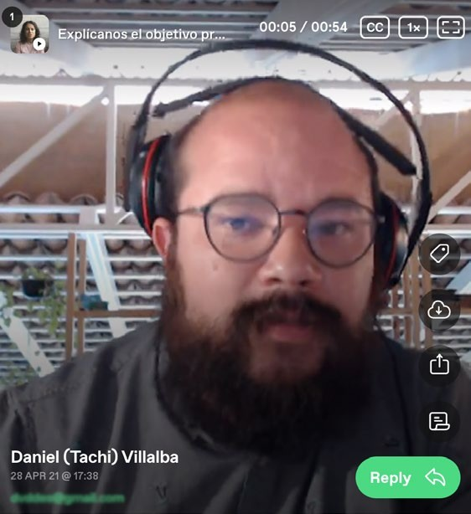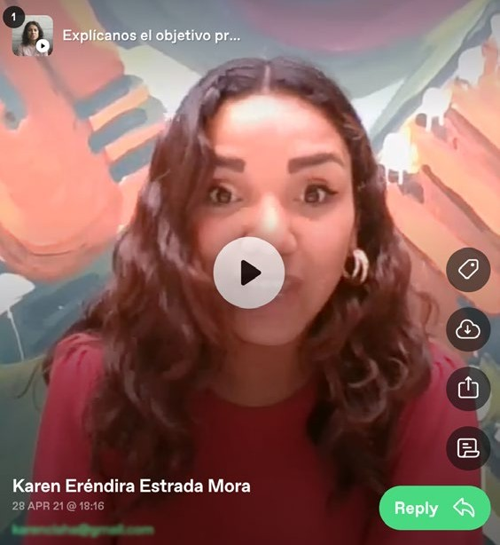

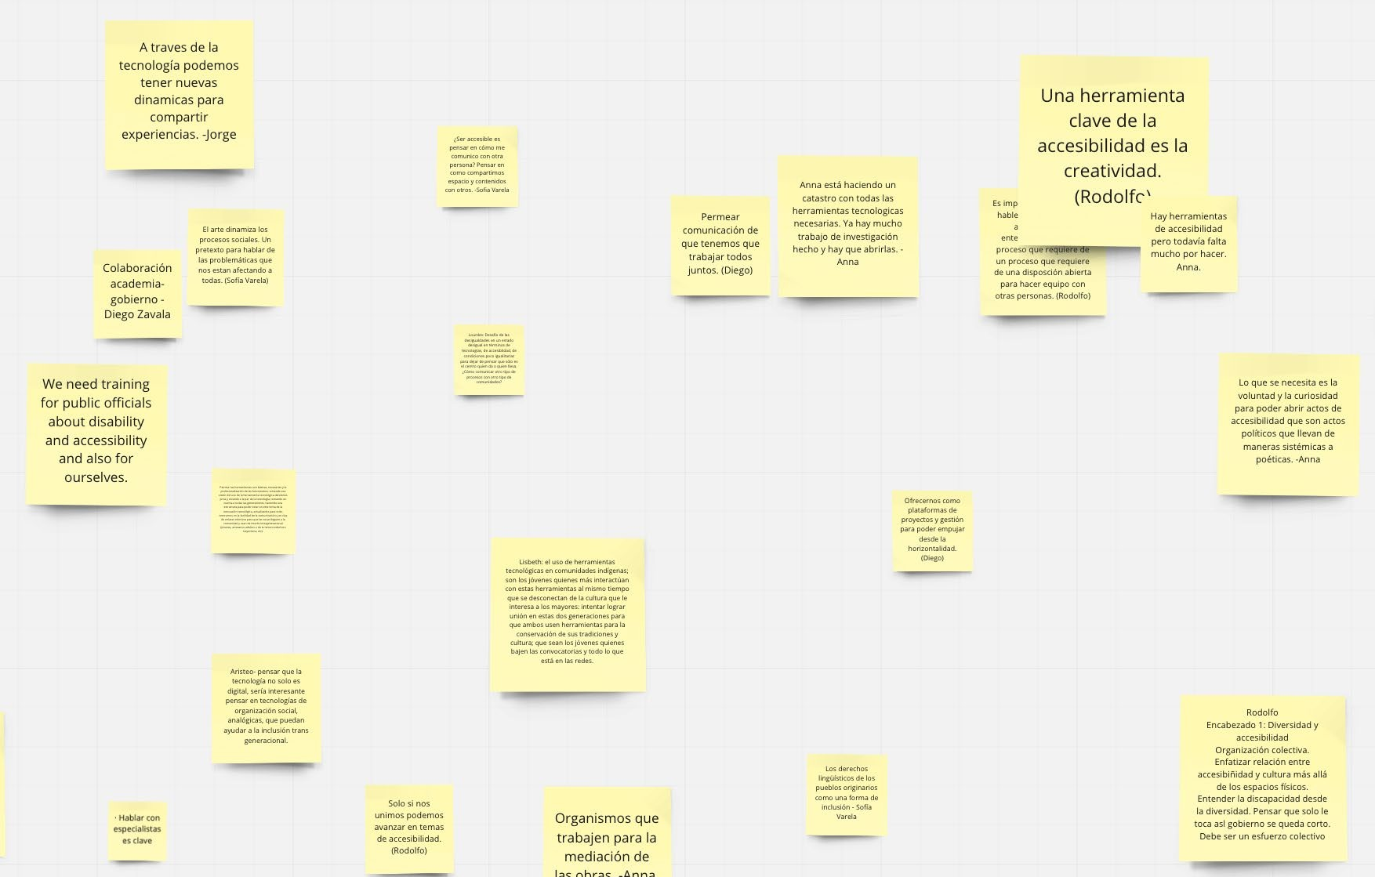Votación
Priorizar y validar
Temas y oportunidades
por puntos
Recomendar política

El voto por puntos es una forma sencilla de priorizar los conceptos después de una sesión de ideas y ayudar a un grupo a converger y acordar una solución. A cada persona se le da un pequeño número de puntos que puede utilizar para votar por sus puntos preferidos a partir de una lluvia de ideas.
Los puntos se cuentan para identificar las opciones más populares.
66

Imagen: Utilizamos Votación por puntos en varias ocasiones durante los talleres de Innovación para la Cultura. Más información sobre Votación por puntos en GameStorming.
Fuente: GameStorming
Playbook

Participar
Comprender

Taller
Temas y oportunidades
Participar
creativo
5 MIN
Presentar el plan
20 MIN
Definir el área de enfoque para todos/ grupos más pequeños
30 MIN
Involucrarse y participar
15 MIN
Mostrar el avance provisional
15 MIN
Reagruparse y compartir los resultados provisionales
30 MIN
Desarrollar a mayor profundidad
Priorizar y validar

Los talleres creativos son una oportunidad para reunir a las personas y colaborar para desarrollar y afinar ideas. Este conjunto
Recomendar política
de herramientas proporciona un abanico estructurado de consideraciones y una plantilla de taller para ayudarte a desarrollar tus propias sesiones. Dedica tiempo a considerar a quiénes involucrar en el taller y qué tipo de marco será necesario para
fomentar una sesión productiva y hospitalaria. Los talleres creativos son una buena manera de compartir y recopilar diversas experiencias y conocimientos, así como de crear posibles soluciones de políticas.
Playbook

67

Fuente: DIY Toolkit. Nesta.

Comprender

Encuesta de opinión
Priorizar y validar
Temas y oportunidades
Participar
Comprender
Una encuesta de opinión es un estudio cuantitativo que permite recopilar datos sobre los pareceres, experiencias y comportamientos de distintas personas. Las encuestas de opinión pueden administrarse mediante
una serie de métodos como cuestionarios, entrevistas individuales, encuestas telefónicas, correos electrónicos y sondeos deliberativos.
Texto de la encuesta
Objetivo de la encuesta
Parte 1- Gobernanza/Gobernabilidad
En las siguientes secciones hemos agrupado los posibles objetivos políticos objetivos y acciones políticas por temas. El primer tema es Gobernanza. / En las siguientes secciones, hemos agrupado los posibles objetivos y acciones de política por tema.
Validar la importancia de los objetivos generales que hemos
definido. [P1 A-D]
Parte 1- Gobernanza
Por gobernanza nos referimos a la respuesta ágil de los organismos de los organismos públicos para agilizar la gestión del sector público, la transparencia y la transparencia y rendición de cuentas, así como a la creación de marcos legales para la promoción de espacios de colaboración entre ciudadanos y gobierno.
Comprender qué objetivos son los más prioritarios para las
personas. [Q2]
Captar nuevos objetivos que podamos haber pasado por alto.
[Q3]
- ¿Qué importancia tienen para usted los siguientes objetivos políticos relacionados con la gobernanza?
A. Actualizar o reformar la Ley de Fomento de la Cultura y replantear la participación de los ciudadanos, así como los órganos y consejos vinculados a esta ley. [escala likert 1-7 poco importante - muy
importante].
B. Blindar los proyectos para que trasciendan a las administraciones. Crear modelos de programas sostenibles para garantizar su vida
transexenal. [escala likert 1-7 no tan importante - muy importante].
C. Fortalecer los organismos gubernamentales para que funcionen correctamente con sus atribuciones y representen al sector cultural en el desarrollo de políticas públicas. escala likert 1-7 no tan importante - muy importante] [escala likert 1-7 no tan importante -
muy importante].
D. Agilizar los procesos burocráticos y hacer que sus procesos y dificultades con el fin de generar un mayor entendimiento con la
sociedad civil. [escala likert 1-7 no tan importante - muy importante].
2. ¿Qué objetivos políticos relacionados con la gobernanza cree
que faltan en esta selección? [campo abierto]
Es importante considerar qué enfoques serán accesibles para los tipos de personas a quienes vamos a involucrar. Por ejemplo, es posible que no todo el mundo tenga una
computadora.
Fuente: Involve
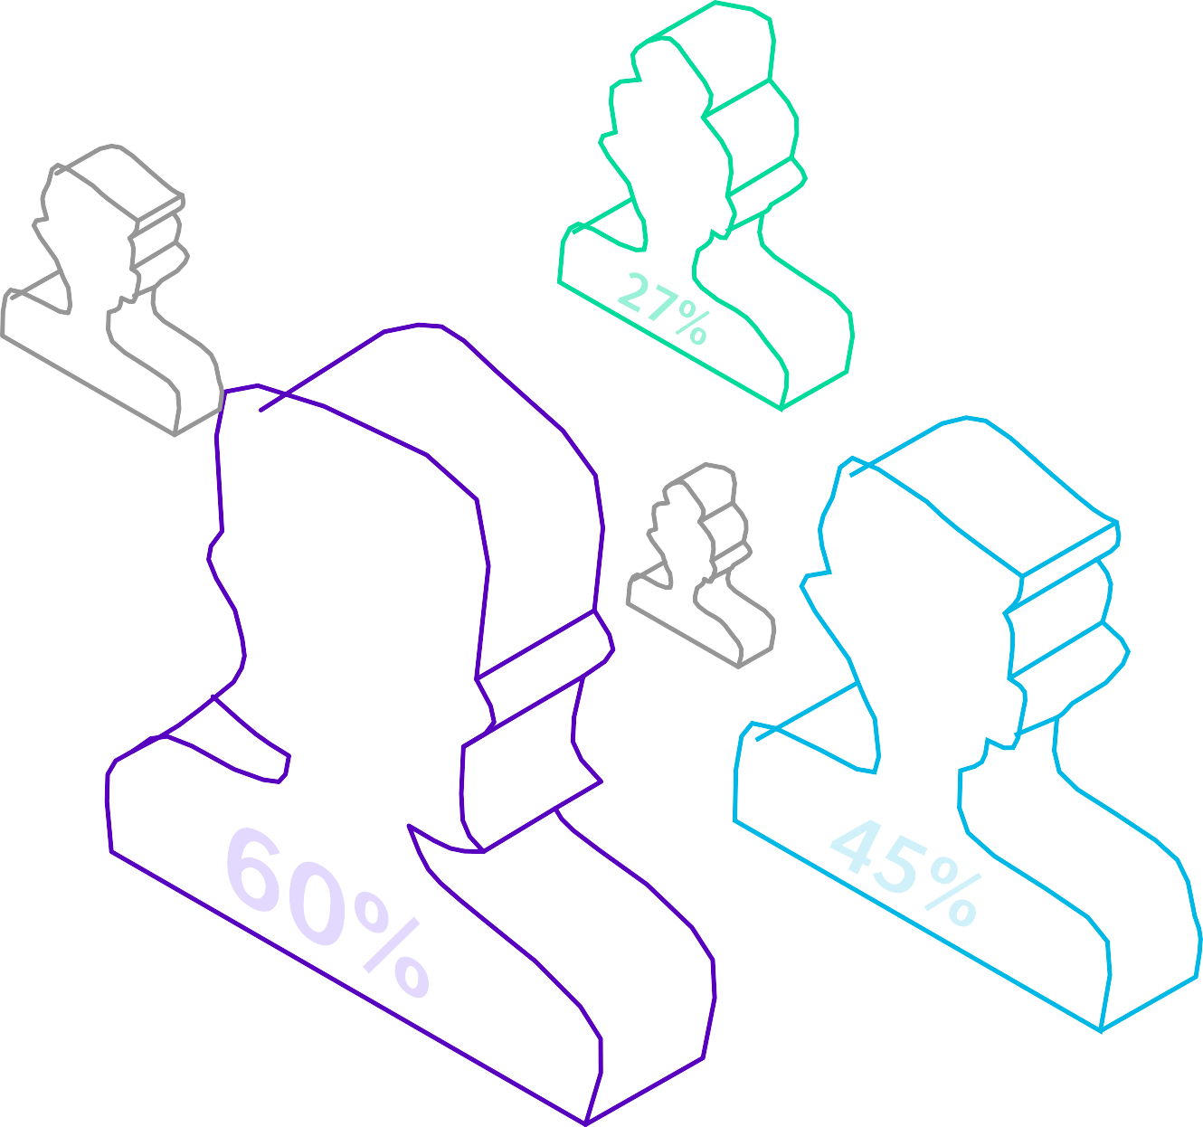68

Recomendar política
Playbook

Playbook
Comprender

Etapa 5
Temas y oportunidades
Participar
Recomendar política
El gobierno como sistema
1
Priorizar y validar
Recomendar política

69
Asambleas ciudadanas
2
Etapa 5
Comunicar y difundir los hallazgos a los encargados de formular políticas y al público de manera que pueda derivar en acciones:
Visualizar datos generados por los ciudadanos
3

- ¿Cómo podemos hacer que las recomendaciones deriven en acciones?
- ¿Cómo podemos pensar con anticipación?
- ¿Cómo integramos los datos y evidencias de los participantes de una manera clara y significativa?
- ¿Cómo podríamos fomentar el diálogo sobre cómo tomar acción?

Proponer y
dialogar sobre un espectro de acciones
Contexto del estudio de caso
Contexto del estudio de caso

Es difícil definir exactamente dónde comienza y termina esta etapa. En Innovación para la Cultura, hubo algunas iteraciones de lo que se convirtió en las recomendaciones “finales”. Utilizamos la herramienta “El Gobierno como Sistema”, desarrollada por Policy Lab, para pasar de los objetivos y acciones generales elaborados con los participantes a recomendaciones más precisas y delimitadas. Esto nos ayudó a considerar las diferentes
formas de acción de las que disponen los gobiernos, desde los poderes de control que solemos relacionar con
las autoridades, como la concesión de licencias, hasta las diferentes formas de influencia, como el establecimiento de la agenda y el escrutinio. Una vez que estuvimos satisfechos con el nivel de granularidad, creamos un borrador de las recomendaciones
de política para la retroalimentación final de nuestro grupo participante. Debatimos esta información en un Taller Creativo y organizamos un panel de expertos, inspirado en el enfoque de la Asamblea Ciudadana, para fomentar un mayor debate crítico de nuestras recomendaciones redactadas.

Imagen: Discutir en línea las primeras propuestas de recomendaciones políticas mediante Zoom, un documento en pantalla compartida y un chat durante un taller en línea.

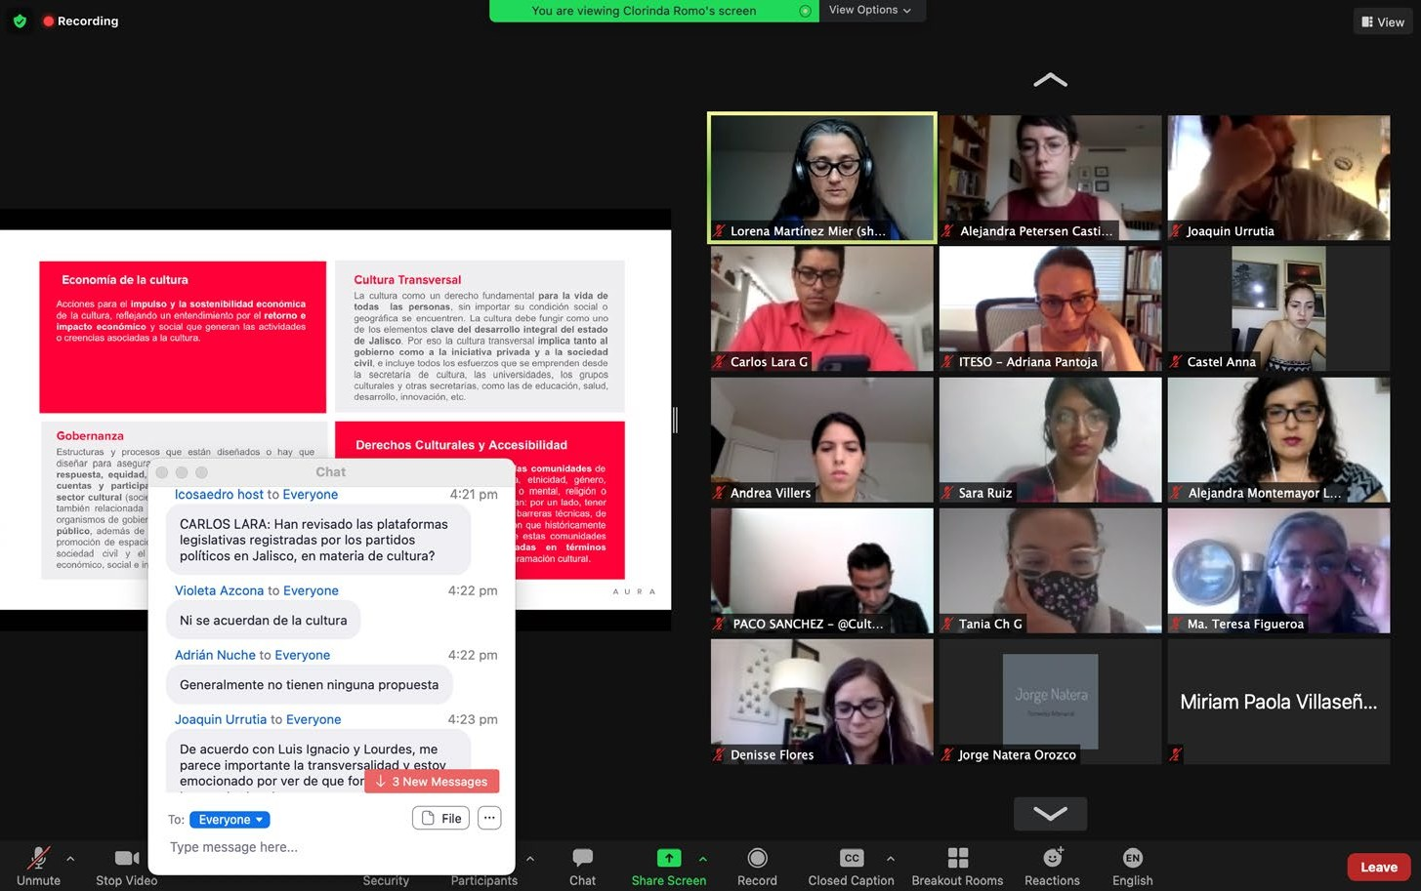

El gobierno como sistema
Priorizar y validar
Temas y oportunidades
Participar

El conjunto de herramientas de Gobierno como sistema fue desarrollado por Policy Lab sobre el Gobierno del Reino Unido. La herramienta “Estilos de Acción” describe un espectro de acciones que los formuladores de políticas pueden utilizar para lograr su objetivo. Las acciones van de formas “blandas” de involucrar a los ciudadanos, hasta el efectuar el cambio en las acciones “duras” de la formulación de políticas, por ejemplo, mediante la regulación y la legislación cambiante.
Recomendar política
Esta herramienta puede ser adaptada para incluir posibles acciones relacionadas con diferentes contextos de políticas.

Poderes más “informales” que suelen ser compartidos con los demás.

Patrones de acción a través de los contextos
locales, nacionales e internacionales.

Poderes más “formales” que suelen relacionarse
con el gobierno.

Policy Lab

71
Influencia
Asesorar
Asesorar a los ciudadanos y señalar opciones para
ayudarles a encontrar apoyo.
Participación
Escuchar
Crear plataformas para los ciudadanos y actores para proteger derechos e intereses creados.
Diseño
Desarrollo
Conectar
Motivar a los expertos y a los ciudadanos a cocrear el cambio.
Defender
Desarrollar el caso que se busca cambiar y retener las alianzas para lograr acciones.
Recurso
Cobrar
Cuotas por servicios como prescripciones, pasaportes o estacionamientos.
Entrega
Impulsar
Usar la ciencia conductual o impulsar los códigos voluntarios.
1
2
3
4
5
6
Control
Delegar
Delegar las decisiones al personal en la línea de frente, otras autoridades o
ciudadanos. 7
Cabildear
Aprovechar las redes existentes y las plataformas para influir en un tema o causa.
8
Informar
Proporcionar datos y compartir conocimientos. Por ejemplo, información de asesoría pública.
9
Involucrar
Hacer participar a ciudadanos, actores y colaboradores para deliberar sobre el desempeño.
Acordar
Acuerdos formales como Memorandos de Entendimiento.
Incentivar
Promover el cambio de conductas mediante subvenciones, subsidios y otros
10
11
incentivos.
12
Educar
Proporcionar los materiales e informar a los ciudadanos sobre las fuentes donde pueden consultar.
13
Asegurar
Proporcionar certeza y maneras de revisar el equilibrio de poderes.
14
Establecer la agenda
Generar conciencia y confianza en las nuevas oportunidades mediante el liderazgo de
Consultar
Consultar con el público o los actores sobre un
problema para entender sus necesidades e impacto.
Analizar
Analizar e interpretar los datos de los contextos locales e internacionales.
Colaborar
Establecer alianzas formales sobre un tema de importancia para las partes.
Contratar
Adquisiciones públicas para promover la innovación en la cadena de suministro.
Construir
Inversiones en infraestructura y obras públicas, como carreteras.
Otorgar licencias Proporcionar licencias para taxis, bares, clubes, mercados, comercios, salud y seguridad.
pensamiento.
15
16
17
18
19
20
21
Poner el ejemplo
Ser modelo cultural o de valores mediante la presencia nacional, local o internacional.
Convocar
Un llamado a la experiencia de distintas partes del sistema, lo que incluye enfoques de deliberación
Proyectar
Previsiones, análisis de los horizontes y análisis predictivo.
Planear
Establecer una estrategia y hacer planes.
22
como los jurados ciudadanos.
23
24
25
Cofinanciar Cofinanciar y unir presupuestos con los aliados nacionales e internacionales.
26
Regular
Garantizar la regulación permite que se logren los resultados de políticas que se establecieron.
28
Auditar
Auditar y revisar actividades para informar sobre la acción.
29
Colaborar
Colaborar con distintos actores a través del sistema para entregar resultados.
30
Modelar
Modelar distintos escenarios dar forma y decidir sobre modelos de entrega.
31
Comisionar
Dar servicios en comisión y contratos externos. También quitar comisiones según sea necesario.
32
Focalizar
Utilizar iniciativas para influir en un tema particular. Ejemplo: programas culturales.
33
Aprovisionar
Prestar los servicios directa o indirectamente mediante financiamiento y
establecimiento de objetivos. 27
Reformar
Aprovechar la voluntad política de cambio para mejorar los resultados.
34
Intervenir
Realizar intervenciones para corregir o mejorar un mercado o contexto social. Ejemplo: corregir fallas del mercado.
35
Gobernar
Establecer gobernanza y establecer estructuras formales como consejos.
36
Negociar
Participación temprana en temas o problemas de interés común utilizando diplomacia.
Probar
Probar, prototipar y aprender a establecer eficacia a una intervención propuesta.
Interpretar
Traducir políticas de diferentes lugares y jurisdicciones.
Invertir
Invertir en varias formas incluyendo inversión interna e inversión extranjera directa.
Salvaguardar
Cuidar el bienestar de grupos vulnerables.
Hacer cumplir
Apoyar el cumplimiento y armonizar el entorno de cumplimiento de la normativa.
37
38
39
40
41
42
Publicar
Publicar planes, prioridades, guías y revisiones.
Gestionar elecciones Gestionar servicios democráticos y elecciones.
Pilotear
Ensayos a pequeña escala para aprender lecciones y establecer evidencia como base del cambio.
Redactar
Publicar propuestas para consulta y escrutinio pre legislativo. Ejemplo: documentos
Financiar
Dirigir finanzas para estimular al mercado o entregar resultados positivos.
47
Prevenir
Intervención temprana o inversión en medidas de prevención. Ejemplo: salud pública.
Sancionar
Aplicar sanciones. Ejemplo: embargos, restricciones de comercio político.
43
44
45
oficiales y proyectos de ley.
46
48
49
Implementar escrutinio Establecer comités de escrutinio. Ejemplo: sección 15.
Establecer normas Armonizar y establecer normas para distintos actores.
51
Evaluar
Evaluar la eficacia de actividades o intervenciones para establecer valor por el dinero e impacto.
52
Legislar
(Primaria y secundaria). Apoyar proyectos de ley en el parlamento y promulgación de leyes.
Recuperar
Recuperar deuda y otras acciones para tratar el fraude y error.
53
54
Proteger
Proteger los derechos del consumidor y cadena de suministro. Mantener los estándares.
Procesar
Poderes para investigar y procesar ofensas criminales. Ejemplo: Local Gov Act 1972.
50
55
56

Fuente: Policy Lab

Playbook
Comprender

Comprender

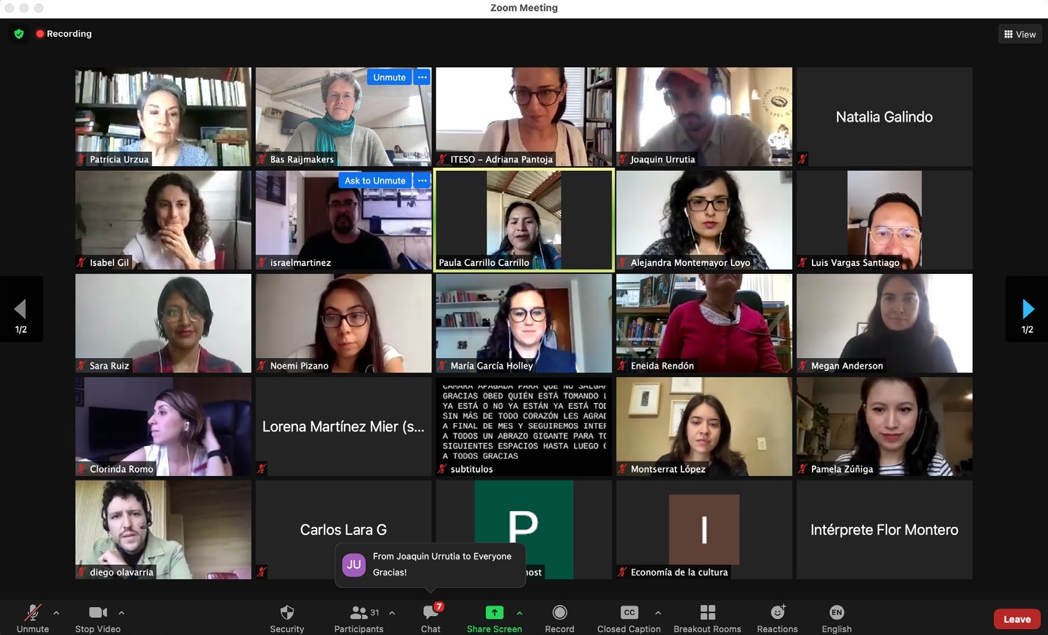Asambleas
Temas y oportunidades
Participar
ciudadanas
Priorizar y validar

Las asambleas ciudadanas reúnen a un grupo diverso y representativo de ciudadanos para explorar
Recomendar política
colectivamente y llegar a una decisión sobre lo que
debe suceder en torno a un tema determinado. 72
El debate se desarrolla a lo largo de un periodo de tiempo e implica un proceso de aprendizaje, deliberación y toma de decisiones. Un equipo de
facilitadores imparciales apoya la conversación. Las Asambleas de Ciudadanos ofrecen la oportunidad de aprender sobre un tema mediante una mezcla de presentación y debate entre compañeros. Para ser efectivas requieren de cierto grado de preparación para conseguir a las personas adecuadas y mantenerlas involucradas.
Fuente: Involve
Playbook

Comprender

Visualizar
Grupos de declaraciones:
consenso vs. división (Pol.is)
Grupos de declaraciones:
consenso espacial (Pol.is)
Mosaicos de discusión
(Sus prioridades)
23%
49%
14%
51%
Topografía de debate
(Kialo)
Listas de declaraciones:
consenso y división (Pol.is)
Tableros de sentimientos
(Premise)
¿Qué política gubernamental puede cumplir mejor nuestros objetivos para reducir las emisiones de gases de efecto invernadero?

Utilizar el impuesto sobre el carbono Utilizar el sistema de tope y comercio
Propenso a ser manipulado por la industria

Tiene razón - ver la experiencia de la UE
Regalado por el gobierno

Vendido al mejor postor
Grupos de redes
(Gephi / Kumu)
Diagrama circular
(Loomio)
Mapa de la deliberación
(Deliberatorium)
Temas y oportunidades
Participar
datos generados por
Priorizar y validar
Recomendar política

ciudadanos 73

La visualización de datos centrados en el ciudadano es una forma útil de analizar rápidamente un conjunto de datos para encontrar correlaciones y tendencias significativas. Pueden ser borradores
o diagramas con esfuerzos extensos de diseño. Además de ser una herramienta útil para dar sentido a las cosas, la visualización es una estrategia eficaz para comunicar los resultados clave del proyecto.

Fuente: Creative Intelligence Toolkit. Nesta.
Playbook

¡A comenzar!
Esta caja de herramientas es el lugar indicado para empezar a diseñar políticas, así como una referencia sustantiva a la cual volver a lo largo del camino. No es un manual paso a paso; por el contrario, debe considerarse como algo que puede ser modificado y ampliado con su propia experiencia.

El codiseño de políticas dista mucho de ser un proceso fácil y sin complicaciones, pero las habilidades, la mentalidad y los conocimientos que se adquieran en el camino harán de ti un profesional en todo tipo de proyectos de colaboración.

No hay dos experiencias de codiseño que sean exactamente iguales y tampoco deberían serlo. Esperamos que este documento te dé la confianza para probar cosas en tu propia comunidad y contexto, diseñando con la gente y no sólo para ella.

“Gracias por esta oportunidad. Ha sido una bonita experiencia”

Participante del programa Innovación para la Cultura

“Una ENORME felicitación a los
organizadores, me imagino lo arduo 74

que debe haber sido el proceso. La metodología fue muy interesante, las herramientas nunca perdieron de vista el facilitar la participación inclusiva.”
Participante Programa de Innovación para la Cultura

Bibliografía

Recursos Digitales

People and Participation (Involve) Enterprise Design Thinking (IBM)
Improving Public Services (Open Government Partnership, Involve) Applying Design Approaches in Government (Lucy Kimbell)
Active Citizens Toolkit (British Council) Open Policy Making Toolkit (Gov.uk)
Collective Intelligence Design Playbook (Nesta) Co-Design Mindsets (Beyond Sticky Notes) Double Diamond (Design Council)
DIY Toolkit (Nesta)
AHRC Design Fellows Challenges Of The Future - Policy (AHRC) Gamestorming (James Macanufo and Sunni Brown)
Miro
Miro es una plataforma de tablero colaborativo en línea para equipos distribuidos

Zoom
Zoom es un servicio de videoconferencia en la nube que sirve para reunirse virtualmente con otras personas, ya
sea por video, audio o ambos, con conversaciones en vivo y que permite grabar las sesiones para verlas más adelante. Zoom Breakout Rooms permiten dividir fácilmente una reunión de Zoom en sesiones pequeñas para la discusión de grupos y posteriormente volver todos a la sala principal.
VideoAsk
VideoAsk es una forma sencilla y efectiva de acercarse al público. Es posible grabar un video directamente desde un teléfono o computadora, compartir el enlace y esperar a que las respuestas lleguen.

Typeform
Typeform hace que recopilar y compartir información sea cómodo y conversacional. Es una plataforma web que se puede utilizar para crear cualquier cosa, desde encuestas hasta aplicaciones, sin necesidad de escribir una sola línea de código.

Getting
Started with Policy

Co-Design
Based on the case study of Innovation for Culture

Playbook

Preface

This playbook is for designers, policy-makers, community

Welcome to
the Innovation
engagement specialists, and everyone in between. For those

for Culture playbook!

The knowledge shared here is the result of a live policy co-design project of the British Council in partnership with Cultura Jalisco aimed at publishing a new set of cultural policy recommendations for the state of Jalisco, Mexico.

The ideas and tools shared in this playbook build on a growing interest in policy co-design that has emerged over the last twenty years, driven by collaboration between designers and policymakers, a shift to more citizen-centred approaches to policy-making, and the opportunities for collaborative policy co-design opened up by new digital technologies. Throughout
this playbook you will find a range of further resources, tools and
recommended reading to continue your policy co-design journey.
who are new to policy co-design, this playbook offers relevant introductions and guides to basic tools and techniques. For those already using it, the playbook presents a series of case- studies that provide further learning and guidance, based on the Innovation for Culture project which this toolkit emerged out of.

The playbook is structured around the following topics:
- Introduction to policy co-design.
- The mindsets, skills, & knowledge of a policy co-designer.
- Assembling a project team and defining the process.
- Taster tools for policy co-design.

We encourage you to use this playbook alongside the sources, tools and references shared throughout, and to take it and adapt it for your own policy co-design projects.

Content
Introduction 09
What is policy co-design? Trends toward policy co-design Why policy co-design?
Shifting power dynamics toward the citizen
Taster Tools 35
Understanding Engaging
Exploring Issues and Opportunities Prioritising and validating Recommending policy

Mindsets, Skills 15
& Knowledge
Enabling collective learning
Appendix 75

Mapping skills, knowledge and mindsets Mindsets for policy co-design
Upskilling for policy co-design
People & Process 27
Getting started with policy co-design Outlining and communicating your process Governance and stakeholder management Evaluation and feedback

Focus on
the early

Strategic thinking

stages of the policy cycle

Public policy maintenance

Policy-making can be represented as a ‘Policy Cycle’: an idealised and circular process that moves from understanding a specific policy need to implementing it.

The policy cycle represents key steps often taken when drafting, implementing, and assessing new policy initiatives. First developed in the 1950s by Harold Lasswell, a seminal figure in the development of the policy sciences at the University of Chicago and Yale University, it serves more as an instructive guide for those new to policy, rather than as a practical strictly-defined process.
 | Understanding |  | Engaging |  | Exploring Issues & Opportunities |  | Prioritising & Validating |  | Recommending Policy

The policy cycle is made up of various stages, and co-design principles and tools can be used across all of them. However, this playbook focuses in particular on public participation in the early stages of policy development.

This involves:
Understanding the context:
Early-stage research to understand and define issues and opportunities for government action.

Developing options:
Agenda setting, envisioning, and strategic thinking to formulate policy options.

Implementation of a public policy change

The Public Policy Cycle

The focus of this Playbook is on the early stage of the policy cycle aimed at understanding the policy context and develeoping policy options.

Public policy development

Introduction
to ‘Case Study’:

Innovation for Culture

This playbook is the result of,
Case Study Context
and a reflection upon, a specific policy co-design process with the department for Culture in Jalisco, Mexico that took place from 2020 to 2021. The aim of the project was to define and shape cultural policy recommendations using a co-design approach.

In this playbook, we translate theory to practice using very specific examples derived from hands-on experience with employing this overall approach.
Highlights and knowledge from the project are sprinkled throughout this playbook in order to illustrate perspectives and tools in practice,
and also to showcase the ‘messiness’ and ‘fuzziness’ inherent to these types of processes. They should give readers confidence when things don’t always go according to plan or when tools need to be adapted to constraints. As this project took place throughout the COVID-19 pandemic,
Case Study Context
all activities were conducted remotely and virtually.

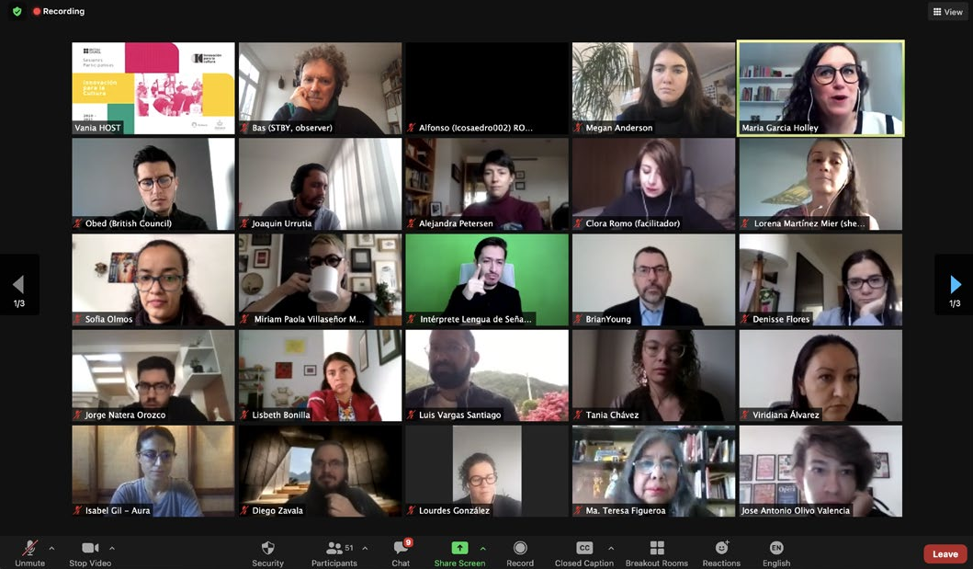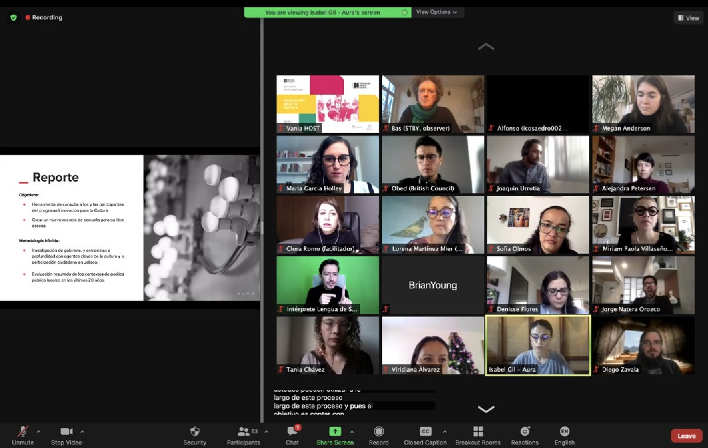

Introduction
Understand trends toward policy co-design
and a rationale for a more open policy-making approach.

Playbook
Introduction

What is policy
co-design?
 | 1 | Using collaborative methods in the policy-making | 10
 | process, so that policy is informed by a broad range of input and expertise to meet user needs.
 | 2 | Applying new analytical techniques, insights, and digital
 | tools so that policy is data driven and evidence based.
 | 3 | Testing and iteratively improving policy to meet
 | complex, changing user needs, and making sure it can be successfully implemented.

Policy co-design is an approach that helps civil servants
and other stakeholder groups create and deliver policies that meet the demands of a fast-paced and increasingly digital world. It ensures that policy is more informed and better designed for both the government and beneficiaries. It brings together design and policy-making disciplines to rapidly create new policy through:

Source: Open Policy Making Toolkit, Policy Lab UK.

Trends toward
Policymaking
Policy Co-design
Community Paticipation & collective
intelligence
Design
policy co-design

Over the last twenty years there has been a cross-pollination of design, policy, and community participation resulting in the emerging practice of policy co-design. This way of working in government is all about bringing decision-making closer to the
Introduction
citizens, marking a gradual shift in emphasis away from the idea of doing things “for” citizens and towards doing things “with” citizens. The incorporation of design and community participation mindsets, methods, and processes into policy-making has played a key role in facilitating this shift.

“The policy profession is shifting from being hierarchical and closed to being.”

Lucy Kimbell, Professor of Contemporary Design Practices, University of the Arts London, in: Applying Design Approaches to Policy Making: Discovering Policy Lab.

11

Policy co-design bridges design, policy making and community participation disciplines.
Playbook

Why policy
Introduction
co-design?

The rationale behind the emergence of policy co-design is multi-faceted.

Governments across the world have noted policy failures due to an over-reliance on quantitative data and siloed and insular thinking. The rise of user-centred approaches and futures thinking in other disciplines have provided
a new way of conceptualising policy-making that incorporates both “big” and “thick” data; the rapid testing of hypotheses and ideas; and more holistic and multi-stakeholder views. Our increasingly digital world also offers new opportunities for citizen and community involvement in policy-making.

The collaborative and iterative approach offered by

Speculative design Utopian & dystopian futures
Forecasting Provotypes

Rapid testing of hypotheses & ideas
Iterative policy development

De-risking delivery Pre-piloting testing

More creative/ proactive consultation
Not a tick-box exercise

Gamification of consultation

Rise of futures thinking

Why design for policy?
Need for rapid policy prototyping

Big data + Thick data
Evidence-based practice + Practice-based evidence
Changing the nature of evidence

Economist not the only gatekeepers of policy

Fosters Empathy Synthesizes diverse options User research capacity

Growing interest in user-centered approaches

12

Holistic view of policy cycle
Focus on end-to-end
policy-making
Multi.stakeholder perspective Accountability
Dringing policy
& delivery together

policy co-design, and its ability to bring together quantitative and qualitative insight, can facilitate more effective and better informed policy-making.

More meaningful public
consultation
Playbook
An outline of the many motivations for incorporating design into policy making processes from the AHRC in their report on Design for Policy.
AHRC Design for Policy Report. Dr. Anna Whicher.

Shifting power dynamics toward the citizen
Introduction

Co-production

Citizen led Delegate power

Whilst policy co-design is a collaborative approach, not all participation is created equal, and a spectrum of participation exists. Specific methods can fall at any point on a spectrum from “non-participation” to “co-production”. With budget, time, and capacity constraints in the policy-making world, there is often
a fine balance to strike between efficiency and effectiveness. It takes time, courage, patience, and resources to involve people in policy-making.

Shifting power dynamics towards the citizen
Co-design

Ethnography

Consultation

Desk research

Non-participation
Collaborate
Involve 13

Engage

Enquire

Educate

It is important to note that maximum participation is not necessarily better for a project, but some participation is always better than none. Frameworks like the Policy Design Ladder
are useful when thinking about the level of participation that is needed and possible within any given context.
Playbook
Inform

Policy Lab’s Participatory Policy Design Ladder (2019)
AHRC Design for Policy Report. Dr. Anna Whicher.

“We wanted to
- Before starting a policy co-design project, ask the following questions and discuss them with your core team:
Why do you want to involve more people in your process?
Why are you choosing this approach? What level of involvement is possible
given your time and budget?
- The benefits of a policy co-design approach are not always easy to see. People need to understand the benefits of this approach, to make the case clear and easy
to understand for all stakeholders involved.
Insights
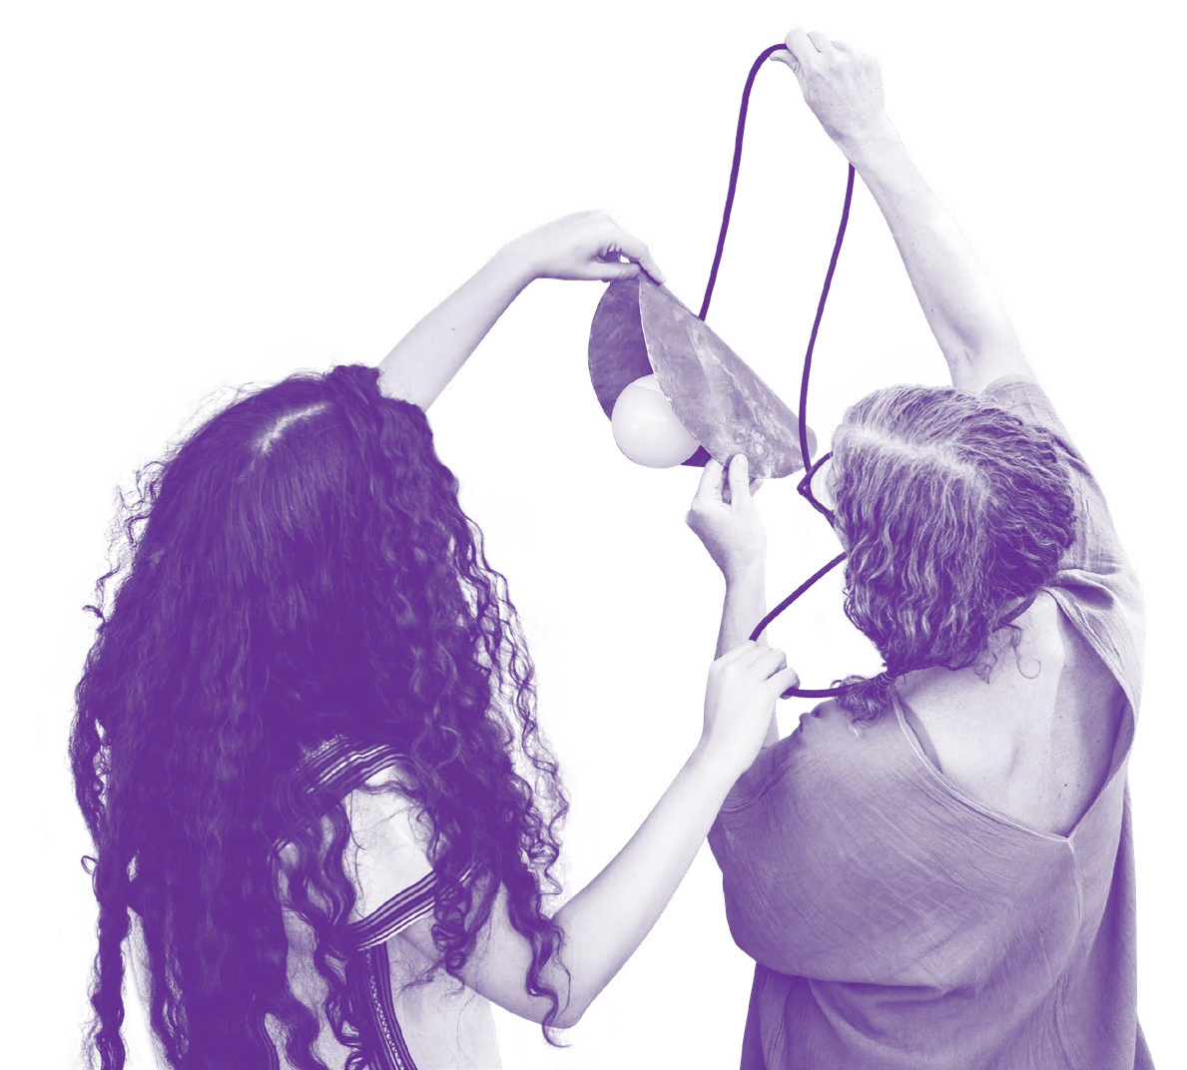
amplify the voices in the cultural sector at the early stages of policy development”
Case Study Context
Case Study Context

Initiator of Innovation for Culture programme in Jalisco

The objective of the Innovation for Culture programme was to create and publish a series of policy recommendations for the development of the post-COVID-19 cultural sector
in Jalisco, using a community-led process. The project’s initiators, Cultura Jalisco and British Council Mexico, sought to bring new decision-making tools and techniques that would be more participatory and design-driven. COVID-19 acted as
an impetus to adopt a digital approach, that could be inclusive of diverse communities, perspectives, and experiences.

Mindsets, Skills,
& Knowledge
Unpack what you and your team need to learn and foster before setting off on a policy co-design process.

Enabling
Mindsets, Skills & Knowledge
collective learning
Toward a new way of doing things

Policy-making used to be an ill-defined practice (that
in recent years has been codified more) in which
civil servants mediate between politics, evidence, 16
and delivery to find solutions to public issues. Through applying the principles of design and community participation, policy co-design enables exploratory collective inquiries through which:
- Issues are opened up for exploration.
- Problems and solutions co-evolve.
- Problems are explored by creating provisional solutions.
- Participants are positioned as co-researchers.

This approach recognises that problems are made, not given. It positions policy-making as collective learning.

Source: Applying Design Approaches to Policy Making: Discovering Policy Lab. Lucy Kimbell.
Playbook

Mapping skills, knowledge, and mindsets
Mindsets, Skills & Knowledge
Design, data and digital

Policy development and delivery
User research Align user research and policy
intent with delivery (understand user and goverment needs)

Knowledge

Practical Skills

Producing high quality writter advice, reports and presentations

Presenting to senior decision-makers in a clear and engaged way

Building and maintaining relationships

Policy co-designers have skills, knowledge,
and mindsets that bridge policy making, design and community engagement. The ones that are needed will be dependent on the specific context of a project, and may require a range of people in the team.

They include a mixture of:
- Knowledge: An understanding of relevant facts, information, tools, and methods.
- Mindsets: A set of attitudes and beliefs that inform a person’s actions.
- Skills: Learned abilities that enable a person to carry out a particular task.
Playbook

Elevating lived experience

Curiosity Hospitality Embraces ambiguity
Learning through doing

Valuing many perspectives

Policy Designer Skills

Mindset
Complex problem-solving (identify and understamd problems, analyse and co-create appropiate solution)

Facilitating workshops and sprints with people of all backgrounds
17

Leading multi-disciplinary teams

Synthesize diverse perspectives of stakeholders and users

Commissioning external experts

Creating and testing prototypes in policy delivery enviroments

Capacity building in user-centered policy design

Visualising complex data

Figure 5: Upskilling for policy co-design, inspired by the AHRC report on design for policy-making and the Beyond Sticky Notes mindsets of co-design by Kelly Ann McKercher
Source: AHRC Design for Policy Report

“There will be
times when this process might get a little bit messy or when you might feel uncertain... this is normal!”
Case Study Context

Policy co-designer, Innovation for Culture
Exploring challenges and opportunities
Prioritising and validating
event
Field work
First Workshop (Feb. 11)
Field work
Second workshop (March 25)
Field w
Third workshop (May 3, TBC)
ork
Public policy recommendations

Refine and develop public policy
recommendations

Like many other design approaches, policy co-design is not straightforward. While we had an overall process and framework for Innovation for Culture, we knew there might be a need to adapt this along the way. In our first workshop, we set expectations with stakeholders from the get-go and explicitly spoke about how this process might make people feel. We invited the participants
to embrace a degree of uncertainty, while providing them with a visualisation of the overall journey and shared ambition.
Case Study Context

Understanding |  | Attraction
 |  | Individual work | Launch

Results
- Report on Public Innovation in Jalisco
Results
- Selection of
a diverse group of 25 participants
Results
- Getting to know each other and feeling excited
- Learning techniques and the process
- Better understanding
of the field work
Results
- Learning more about the report on Public Innovation
- Annotations en briefing report, with further issues and opportunities
Results
- Better understanding of challenges and opportunities
- Better understanding
of the field work
Results
- Compilation of a “hopes and fears” list created with input from the broader cultural community
Results
- Grouping and prioritizing visions
Results
- Community survey
Results
- Feedback on the public policy recommendations draft

By including a squiggly line in our shared journey map, we reiterated to participants that agility, flexibility and working iteratively were core values of the project.

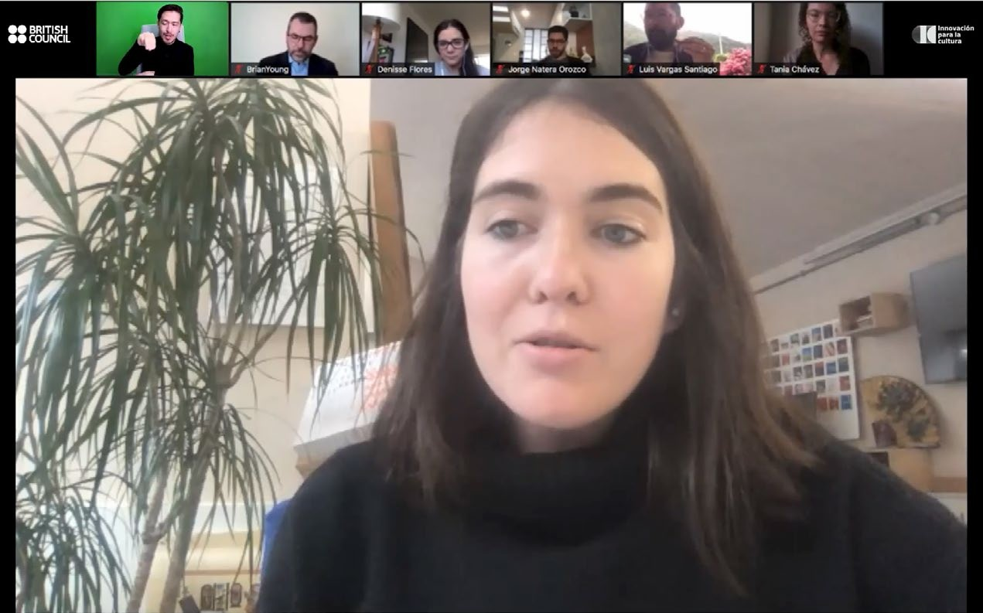
Case Study Context
Case Study Context

Snippet from the kick-off workshop transcript.
- Along the way, we found that some participants were less comfortable with uncertainty than others and needed personal discussions with our community
manager or EDI lead about what the project was all about. It’s good to plan for this.
- At your kick-off with participants, have a slide that explains ‘How this might feel’
and outline some shared values guided by those on slide 16/17.
Insights
As you know, this is the first project of it’s kind, so be prepared to have an open mind and embrace a flexible and experimental approach. There will be times when this process might get a little messy, or where you might feel uncertain. We assure you that this is normal and expected. We are working with people from all different backgrounds, cultures, industries in a new digital enviroment and working with a new process. That is a lot of diversity and novelty! We expect some things might not
work and we will have to adapt together. We hope we can all be understanding and embrace a pioneering spirit!

We would like this to feel a comfortable and safe space where everyone feels that they can contribute. Along the way if you have any questions or concerns, our lovely community manager Fabiola is here to support you.

Mindsets for
Mindsets, Skills & Knowledge
policy co-design
Kelly Ann McKercher outlines 6 invaluable
mindsets for co-design in her book and

online resource, Beyond Sticky Notes.

Elevating lived experience
Elevating the voices and contributions of people’s lives, rich experiences
and perspectives means being non-hierarchical about what is considered ‘evidence’. It involves challenging and negotiating power, listening to other forms of knowledge, and considering who gets to be heard, who gets to decide, and who is the room.
It involves speaking with people, instead of speaking for them. It recognises that evidence can be found in everyday people’s experiences and tstories, as well as formal channels (such as academic journals). We don’t just need big data, we need thick data.
- Where are voices of lived experience missing from your work?
- What can you do to challenge power dynamics and create new roles for people with lived experience?
- How might you move into being a better ally, instead of resting in empathy (or worse yet, sympathy)?
- How can you build the value of lived experience ‘evidence’?
Practicing curiosity
Curiosity is essential to co-design, creativity and innovation. It involves actively learning and being open to a range of perspectives, opportunities, and new insight. When we are curious we defer judgement based on our limited knowledge, in favour of deepening out understanding. Without curiosity, we won’t spot anything new and will keep doing more of the same.
Playbook

20
Offering Hospitality
- Where is curiosity missing from your work and project?
- Have you given yourself and others time and space to be curious?
- Are you only being curious about a limited set of issues?
- How can you renew your commitment to curiosity?
- Where can you soften your armour to increase your understanding?
- Can you make your curiosity public? How might you share your commitment to others so they can learn too?
Hospitality is an often overlooked and underrated mindset. It is often seen as fluffy. To be hospitable is to understand and tend to people’s needs, to welcome them, and to make them feel they are in a safe and trustworthy
environment. Failing on this mindset undermines co-design. Without hospitality, people feel uncomfortable, unwelcome, and cannot easily form social connections. They remain in fight and flight, which works against collaboration and risks any community buy-in with the project.
- Where is hospitality missing from your convening?
- What will make your co-design partners feel welcome?
- Where can you go the ‘extra mile’ to demonstrate care?
- How well do you ‘host’? Is there someone else that might better play that role?

Source: Beyond Sticky Notes

Being in the grey
?
Mindsets, Skills & Knowledge
Being comfortable with ambiguity and not knowing all of the answers is an essential part of policy co-design. It involves being able to embrace the uncertainty that comes with recognising and grappling with complexity.

- How are you holding yourself accountable to Learning through Doing, over discussing and guessing?
- How are you building your skills for productive failure?
- Do you need a Fail Club to learn how to fail?
- Are you familiar with prototyping?
Do you need to deepen your knowledge?
Without it, our push to ‘get things done’ often leads us to hurried conclusions that are incomplete, unsophisticated, and often fail to address the underlying issues. In policy co-design work, there are no quick answers.
- Where do you sit in relationship to ambiguity?
- Do you have a mix of relationships to ambiguity within your team?
- What are the structures and incentives that could support embedding this mindset in your work?
- How will you build time for being in the grey into your project plan?

Learning through doing
Learning through doing involves a preference to learn through
trying things out and of being reflective on your work as you do it.
It involves a hands-on approach to testing ideas and policies, instead of only talking about them in theory or in meetings. In contrast to traditional planning approaches, in co-design we hold ourselves back from rushing straight from an idea, to pilot or implementation.
Instead, we prototype through several ‘loops of learning’. With each loop, we test our assumptions and make changes as needed. This means that when we get to piloting a service, programme or policy we are very sure about what we’re doing. We’ve checked, not guessed.
Playbook
Valuing many perspectives
Change often fails when we engage just a few parts of a system. 21
Worse yet: when we work from a single perspective (such as that of a senior leader). We need to gather people from within and across
systems to untangle our differences and find a way forward together. It is critical that facilitators of co-design can hold space to allow different perspectives to be named, explored and re-negotiated.
- Where are you resistant to understanding a perspective within the systems you work in?
- Where do you find yourself blaming individuals, instead of looking
at the systemic conditions that produce their behaviour?
- How might you soften your frustration to provide room for curiosity?

Source: Beyond Sticky Notes

I want to develop a clear plan
Mindsets, Skills & Knowledge
by improving upon what I’ve done before

The Learning Loop is a tool that helps you to define how the work you do now informs what you do next. It provides a high-level perspective on how implementing social change can be broken down into a gradual process of iterative cycles.
Review outputs and impact EVALUATE ROI/ CREATE NEW BASELINES/ IDENTIFY NEXT CHALLENGES
Prioritise feedback & solutions CHOOSE IDEAS / ITERATE SOLUTIONS / DEVELOP IMPLEMENTATION PLAN
Track indicators and progress EVALUATE SOLUTIONS/ IDENTIFY UNINTENDED CONSEQUENCES
Collect stories and insights
ASSETS NEEDS & CONTEXT/ DEVELOP BASELINE/ GAIN INSPIRATION

22
This worksheet, inspired by the Learning Plan from IDEO (2011), describes four different stages that your work might pass through in a cycle of continual improvement. Using this tool can help understand the different phases
involved when trying to implement your ideas. By reflecting on the process involved, it can help you to understand what to do next.
Learning is an ongoing, cyclical process.

Figure 6: The Learning Loop from the DIY Toolkit.
Source: DIY Toolkit. Nesta.
Playbook

“The session was
warm and welcoming even though it
was virtual. I felt comfortable to contribute freely”.
Case Study Context

Participant,

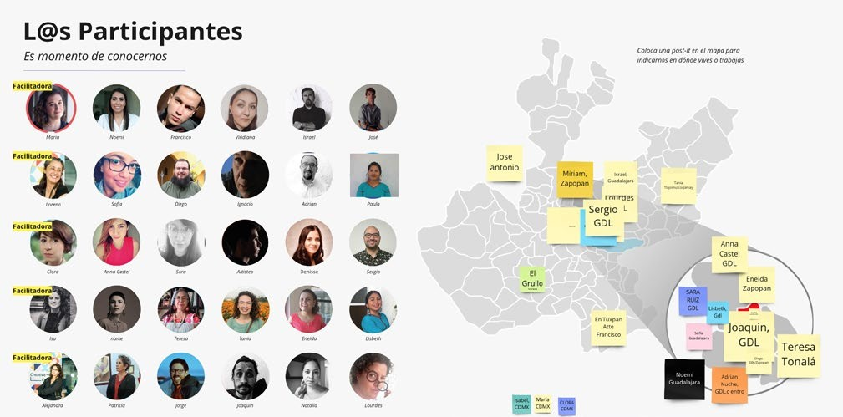Insights

Profile photos on the Miro board helped the virtual space feel more personal and welcoming.

Innovation for Culture

Innovation for Culture took place completely virtually, so we had to get creative in terms of creating a safe, hospitable, and warm environment. We adopted many of the mindsets mentioned on pages 17-18 in the design of our collaborative workspace on Miro, which became shared values we used
throughout the project. Having people’s faces on the Miro board helped things feel more personal. When we split into breakout rooms on Zoom, we also split into separate tables on Miro, with profile photos and name tags for each seat. We added some plants, which also made things feel more informal. While these little things take more time and effort, they are worth it in the end. Participants said it added a lot in terms of making them feel more welcome.

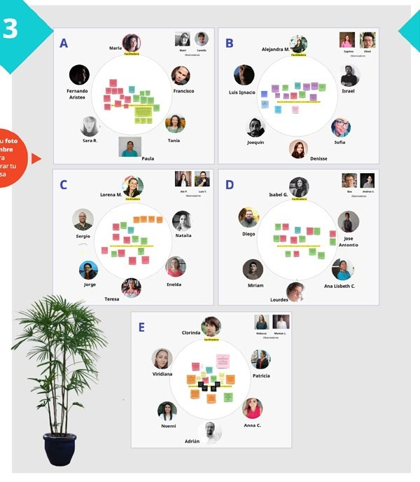Breakout tables with names and photos, along with plants helped conversations feel more intimate.
- Just because things are virtual, doesn’t mean you can’t make spaces feel warm and friendly. Design spaces on Miro
and Zoom (or whichever video and whiteboard tools you use) with clarity and hospitality in mind.
Case Study Context

- Remember that not all participants might be comfortable or able to use digital tools. Understand their needs beforehand, design warm-up activities to get everyone familiar with tools before the start of sessions, and keep providing support along the way.

“I was really
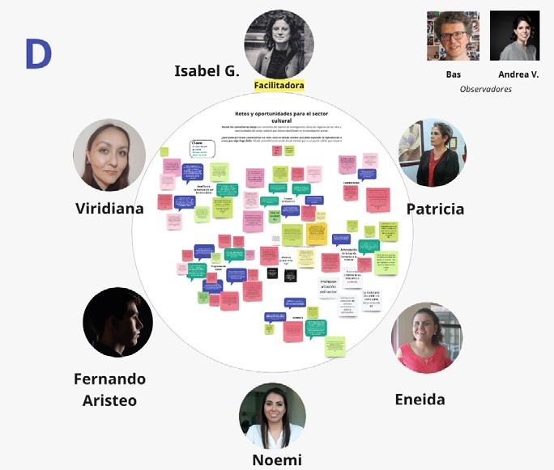impressed with how inclusive the sessions were. This is really an inspiration for how things could be. ”
- What images are you putting out? Are they diverse?
- What language are you using?
Does it reflect how people self-identify (for instance with pronouns), and champion equity and inclusion?
- What do you share back? Is it accessible in its format?
- How creative can you be in the fieldwork? Create opportunities to be diverse and inclusive in who is involved and in the formats of outcomes.
- Explain what is in place and how it will work.
- Build in time for breaks.
- Provide information ahead of time for participants and access providers.
Insights
Case Study Context
Case Study Context

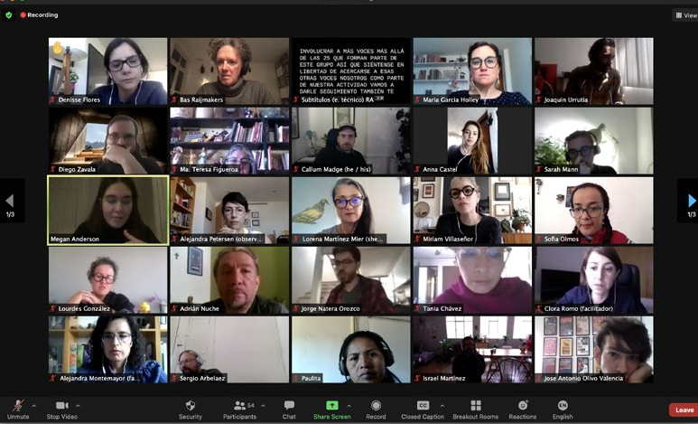Participant, Innovation for Culture

Our participant group included people with various disabilities, including visual impairment and learning disabilities. We had a dedicated Equality, Diversity and Inclusion (EDI) lead in our team who constantly had us reflecting on how to make our process and activities accessible to all. We also worked with an external party steering committee along the way. All activities were designed with EDI in mind and there was budget dedicated to this from the get-go.

We had live transcription for each session. We also tried to encourage audio description as much as possible.

Upskilling

Building and maintaining relationships

Presenting to senior decision makers in a clear and engaging way

Complex problem solving (identify and analyse problems,
co-create solutions)

Producing high quality written advice, reports and presentations
Mindsets, Skills & Knowledge
for policy

Facilitating workshops with people of all backgrounds

Creating and testing prototypes in policy delivery contexts

Leading multidisciplinary teams

Synthesizing diverse perspectives
of stakeholders and users

co-design

Capacity building in user-centred policy
design

Having the right mindsets is essential, but practical skills are very important for policy co-design as well. Making sure you have a team with the practical capabilities needed will help things run more smoothly for everyone. The practical skills on the right can act as a baseline to see if you and your team are ready to take on this way of working and identify where more experience might be needed.

Not so
confident

Source: AHRC Design for Policy Reportt. Dr. Anna Whicher.
25

Very
0
1
2
3
4
5
6
7
8
9

Visualising complex data

Commissioning external experts
confident

Map your skills
Draw this scale and arrange post its on a wall. Map you and your team’s skills. Where are you confident and where might you need help? Who could help you?
Playbook

“We sought a complementary mix of skills across the people involved, and we knew who excelled where. ”
Case Study Context

Commissioning lead, Innovation for Culture

Our team included a mix of expertise in terms of policy making and cultural policy, policy research, participatory innovation management, Equality, Diversity and Inclusion (EDI) and visual/ communication design.

We were constantly learning from each other, and coaching on the go was the norm.

..STBY... 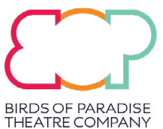
The organisations involved brought a mix of skills and expertise, including policy making and cultural policy, policy research, participatory innovation management, EDI and visual/ communication design
Case Study Context

Insights
- It’s about ‘hard’ and ‘soft’ skills- be aware of the practical skills needed, but also people’s attitudes and mindsets of people when
you choose your team or partners.

- There is a lot of learning on the go, be open and prepared for it.
You might have to learn a new tool or upskill on the fly!

People
& Process
How to set up and manage a team on a policy co-design journey and encourage continuous learning.

Getting started with policy
People & Process
co-design
Learn and adapt key questions
This guide provides some key design questions that your team will need to aswer.

Things to think about first
Define Challenge
What is our issue and our purpose for using collective intelligence?
- What knowledge do we want to create?
- Who are we creating knowledge for?
- What is the change we want to bring about?
- What is our timeframe for action?
- What are our constraints?
A

Before embarking on a policy co-design project, you will need to think about a few things. The framework on the
 | B | Gather data, information, ideas | 28
What data/ information/ ideas do we need to find
and how will we do it?
- What specifically do we need to know?
- What data might help us answer these questions?
- How will we collect this information?
- Are there any ethical issues we need to consider with using this data or involving people?

right should help you get started and will ensure that you outline a sensible process, engage the right people at the right time, scope the project, and help you communicate the objectives of your work effectively.
Defining the key objectives and scope of work is vital at the beginning of the project. This might grow or shrink a bit as you get more people involved, but it is wise to have a good sense of this to avoid things ballooning out of control throughout the project. Especially if you have time and budget limitations, it is wise to scope the project accordingly and manage expectations with all stakeholders involved from the get-go.

Questions adapted from the Collective Intelligence Toolkit. Nesta.
Mobilise people
Who might be able to help, and how can we best engage them?
- Who might be able to help us answer our questions?
- What do we want people to do?
- How will we reach those people?
- What might motivate them to be involved?
C
Playbook

Outlining and
People & Process
communicating your process
Engagement at different points in the policy cycle
Service delivery
Political vision
Policy vision
Implementation
Policy formation
Decision making
Policy proposals
Written consultations (electronic & paper) Media publicity to generate debate
Comments on drafts
Deliberate forums Citizen’s panels Focus groups
Consensus conference Stakeholder dialogue Polling
Shape and discuss policy proposals
Webcast Newsletter Email alerts Reports
Follow the process
Visioning Deliberative forums Campaigns
Future search Mapping
Agenda setting
User panels Citizen panels
Surveys (online & paper) Opinion polls
Provide citizen and user feedback
Engagement Connecting the dots and building relationships between different citizens, stakeholders and partners

Design Principles
- Be people centered
- Communicate (Visualy & Inclusively)
- Collaborate & Co-Create
- Iterate, Iterate, Iterate
Challenge
Outcome
Methods Bank
Explore, Shape, Build
Leadership
Creating the conditions that allow innovation including culture change, skills and mindset

Take people on a journey

It’s easy to get overwhelmed by all of the potential process diagrams you can use to scaffold your own project.
Each discipline has their own, and many of them are quite similar and intertwined. Some organisations have made great attempts to adapt processes bespoke to context of policy co-design. Rather than becoming fixated on which to
your aims are. Then, use these diagrams to help inspire the general phases and activities that might help you to achieve them. Try to communicate the steps of the process as simply as possible. Communicating
it as a journey which won’t always be linear will help to set expectations of how the process might actually feel: flowing and looping, rather

Implement and learn Are we “biodegrading as conveners? What messages are we getting, and how do we learn from them?

Test and refine
What appears promising
in the context?

Design How do we build on what is already strong?

Co-design process
29

Build the conditions
Design
Concept / Prototype
Research & Synthesis
Clarity / Focus
Noise / Uncertainty / Patterns / Insights
Are we the right people for this world? Is it needed? What’s in it for others?
Who are we working with What matters to them? Who can take part?

Immerse and align Should we be doing this? What do we already know? Who should we partner with? Where are the gaps?

Discover
What is happening in the context? What is already strong?
What are people longing for?

choose, think about where you are in your journey and what
Playbook
than disconnected steps in a rigid line.
Clockwise from top left: Engagement at different points in the policy cycle by Involve UK. The Framework for Innovation by Design Council UK. The Design Squiggle by Damien Newman. The Co-design Process by Kelly Ann McKercher in Beyond Sticky Notes.

“We were inspired
by various process models and adapted a few
to ft our goals. ”

Co-designer, Innovation for Culture
Case Study Context
5 main steps framed our overall journey:
  - Understanding
  - Engaging
  - Exploring Issues and Opportunities
  - Validating and Prioritising
  - Recommending Policy

These stages were quite fluid, and there was often some overlap between
them. Some activities even continued throughout all of the stages, such as personal interviews. While there were blurry lines and some continuous activities throughout, it helped to have a shared overall journey that kept everyone on track. Even though the main steps felt overly simple at times, it helped keep everyone on the same page and
proved an essential sense-making tool when things got a bit too complex.

Insights

    - Don’t just cut and paste process models; think critically and adapt steps and activities that help you meet your objectives.
Case Study Context
    - Straight lines are deceiving yet simple. Squiggly lines communicate
the reality of the process. Don’t be afraid to use both!

    - Sometimes it helps to think and communicate in terms of ‘journey’ rather than ‘process’- it feels more organic and human. It emphasises a feeling of togetherness and joint exploration.

Public policy maintenance

Strategic thinking

Understanding

Attraction

Exploring challenges and opportunities

Prioritising and validating

Public policy recommendations

Refine and develop public policy
recommendations

Individual work

Launch event

Field work

First Workshop (Feb. 11)

Field work

Second workshop (March 25)

Field work

Third workshop (May 3, TBC)

The Public Policy Cycle

Implementation of a public policy change

Public policy development
Results
- Feedback on the public policy recommendations draft
Results
- Community survey
Results
- Grouping and prioritizing visions
Results
- Compilation of a “hopes and fears” list created with input from the broader cultural community
Results
- Better understanding of challenges and opportunities
- Better understanding
of the field work
Results
- Learning more about the report on Public Innovation
- Annotations en briefing report, with further issues and opportunities
Results
- Getting to know each other and feeling excited
- Learning techniques and the process
- Better understanding
of the field work
Results
- Selection of
a diverse group of 25 participants
Results
- Report on Public Innovation in Jalisco

Governance
Roles that you might assign in a policy co-design process
Government Champion:
Provides policy expertise and main point of contact with relevant government departments.
Project Lead:
Oversees the project delivery, resources and manages the project team.
Process & Methods Lead:
Develops relevant processes for the project and supports the project team to complete these on time. Provides policy co-design expertise in developing and facilitating appropriate tools and methods across the project.
Content & Research Lead:
Leads on relevant user and contextual research for the project.
EDI Coordinator:
Looks after project stakeholders and ensures their needs are met and voices heard throughout the project
Communications Lead:
Leads on public-facing communications and press and media relations around the project.
Tech Support/Producers:
Provides technical support and expertise on delivery of online workshops and using digital platforms.
Design Lead:
Provides design support on activities, for instance with proto-typing or graphic design.
People & Process
and stakeholder management

31
Every project or initiative will look differently in terms of stakeholder
involvement and governance, depending on scope, capacity and, resources. Sometimes you might have all of the people and resources needed within your own team or department. In other cases, you might collaborate with external agencies or departments, and take on an orchestration role among all parties involved.

In any case, it helps to map out all of the stakeholders involved and assign general ‘leads’ with specific responsibilities. These can of course be shifted and negotiated over time, but it’s important to set
expectations from the get-go and avoid gaps or scope-creep throughout the project. Here are some general roles you might want to consider:
Playbook

“I’d describe it as
self-orchestration; don’t expect 100% harmony all the time! We each had a general role, though sometimes these blurred. ”
Case Study Context

Co-designer, Innovation for Culture

Design Lead

Tech Support / Producers

Communications Lead

Government Champion

Roles for policy
co-design processes

Community Manager

Project Lead

Content & Research Lead
Case Study Context

Process & Methods
Lead

The roles and responsibilities were fixed at the beginning of the Innovation for Culture project, but these became a bit more fluid throughout. This was sometimes a positive and sometimes a negative. On the plus side, it allowed us to be flexible and adaptive. In other cases, it led to confusion and ‘scope creep’. Weekly team meetings helped us stay aligned in terms of who was doing what, but even so we sometimes dropped the ball amidst the complexities of the project. Being open and understanding toward one another was crucial to getting things back on track.

Organise your stakeholders into ‘core’ and ‘peripheral’. Not everyone needs to be involved in every decision or meeting. Meet more regularly
with a smaller core team.

Participation projects ebb and flow, and various stakeholders may take the lead
at different stages. Identify these and over-communicate during the transitions.

Evaluation and Feedback
People & Process

Feedback and learning are integral to policy co-design and built in mechanisms facilitate constructive reflection and improvement along the way. You can get this feedback in multiple ways, through things like surveys and interviews or even just allowing five minutes for group discussion at the end of a meeting.

It helps to keep a regular pace for reflection,
and let participants know that you are eager to learn from them throughout in terms of what is working and what could be better. It’s also good to set some constant indicators that show the extent to which
you’re achieving the project goals. These can be “tracked” regularly throughout the project and be qualitative or quantitative. Try to keep them light and not overly time-consuming to collect and monitor.
Playbook

Evaluation does not have to involve a major research exercise (although this may sometimes be desirable or even necessary). At its most basic, an evaluation should help answer three simple questions:

1 | Has the initiative succeeded?  (e.g. met targets, met objectives,
resulted in other achievements)

33
Has the process worked?
(e.g. what happened, what worked well and less well, and lessons for future participatory activities)
2

3 | What impact has the process had?  (e.g. on participants, on the quality
of policy,on policy makers or on others involved)
Source: Making a Difference: A guide to evaluating public participation in central government. Involve.

“We found that surveys weren’t enough, so we reached out to some people for personal feedback”
Case Study Context

Co-designer,
We used a mix of surveys and 1-1 interviews to get feedback after each session. We also assigned ‘observer’ roles for each session and had them take notes according to a simple, structured format. We tried to keep the surveys as light-touch as possible, so as not to burden participants and ensure we were able to quickly integrate

Process

Undestanding

Engaging

Insights
their feedback into the planning of future sessions and activities. We were particularly eager to learn about the experiences of those with accessibility requirements and checked-in often to make sure they felt comfortable and supported. While surveys are more efficient, personal conversations are more personal and constructive.

Prioritising & Validating
Recommend Policy
Exporing Issues & Opportunities
Case Study Context

Innovation for Culture
  - Keep evaluation activities light and structured.
  - Consider a mix of survey feedback and personal interviews along the way.
- Define a few consistent indicators, both qualitative and quantitative, that
you can “track” over time.
- Assign “observers” during sessions and provide them with a simple and structured note-taking format.

Taster Tools
A selection of tools to use and adapt for each stage in the policy co-design journey.

Tools and
Taster Tools
methods for early stages of the policy
 | Stage 1: Understand |  | Stage 2: Engage |  | Stage 3: Explore Issues & Opportunities | 36
 | Map the landscape to clarify your vision and approach. |  | Connect, mobilise, and build the right  network and conditions. |  | Discover and explore where and why people might be struggling and identify opportunities for change.

the

development cycle

There are an abundance of tools and methods to choose from and several organisations have created great collections of tools that you can use as a starting point. As we have emphasised, it is important to tailor your process to your goals, and the same
Communicate and disseminate findings to policymakers and the public in an actionable way.

Stage 5: Recommend Policy
Decide what ideas to take forward and develop these into actionable outcomes.

Stage 4:
Prioritise & Validate
applies to both your choice of tools and every individual tool you use. The selection we made here served us well for the Innovation for Culture project, but as you will see we adapted the tools to our needs - and so should you. We present the tools according to the (early) stages of a policy co-design outlined in the Introduction:
- Understand
- Engage
- Explore Issues & Opportunities
- Prioritise & Validate
Playbook
- Recommend Policy

Tools and methods overview per stage
 | Stage 1: Understand |  | Stage 2: Engage |  | Stage 3: Explore Issues & Opportunities |  | Stage 4:  Prioritise & Validate |  | Stage 5: Recommend Policy
 | Map the landscape to clarify |  | Connect, mobilise, |  | Discover and explore where |  | Decide what ideas to take |  | Communicate and
 | your vision and approach. |  | and build the right |  | and why people might be |  | forward and develop these |  | disseminate findings to
 |  |  | network and conditions. |  | struggling and identify |  | into actionable outcomes. |  | policymakers and the public
 |  |  |  |  | opportunities for change. |  |  |  | in an actionable way.

This collection of tools was selected and adapted for the Innovation for Culture programme. All tools are from great sources that merit further exploration, but don’t get overwhelmed. In the following pages you will find more information on each of the different stages’ taster tools.
Playbook

Expert Interviews

Stakeholder Map

Policy Timeline

Engagement Plan

Citizen Advisory Groups

Incentives and retention

Unique Perspectives

Deliberative Mapping
B
A

Group Dialogue
?

Appreciative Inquiry

Hopes and Fears

Future Headlines

Dot Voting

Creative Workshop

Opinion Poll

Government as a system

37
Citizens’ Assembly
Visualising Citizen- Generated Data

Taster Tools

Playbook
Engage
Understand

Stage 1
Prioritise & Validate
Explore Issues & Opportunities
Understand
Interview Guide
1
Stage 1
Recommend Policy
 | 2 | Stakeholder Map | 38

Map the landscape to clarify your vision and approach:
Policy Timeline
3

- What do we already know? What knowledge is out there already?
- Who is involved? What is their perspective?
- Where are there gaps?
- What can we build on?
- Who should we partner with?

Getting the

Reporte

Innovación para la Cultura.

British Council Cultura Jalisco

15 de diciembre 2020
lay of the land
Case Study Context

Policy co-design never starts with a blank slate. For Innovation for Culture, we started by learning about the history of cultural policy- making in Jalisco and identified who was currently involved in the cultural sector. We used Expert Interviews and desk research as the methods to work with. We then created a Stakeholder Map and a Policy Timeline to communicate results in a written report. These are all well-used tools that do not
Case Study Context

require extensive training to use, but they do require discussion to make sure that the many different perspectives of the project stakeholders are present in the results. It is inevitable that new perspectives and stakeholders will present themselves as the policy co-design develops. We therefore kept interviewing people as the next stages evolved, and updated a Briefing Report used by the team as we went along.
Image: Table of Contents of the Briefing Report (AURA)

0. Innovation for Culture
- Summary
- Introduction
- Jalisco Demographics
- Policy Innovation in Context
- Interactive Timeline
- Lessons Learnt Before and During the Pandemic
- Map of Stakeholders
- Case Studies
- From Findings to Opportunities
- Bibliography

Understanding the context and key stakeholders
Case Study Context
Image: The Stakeholder Maps AURA created for Innovation for Culture adapted the tool
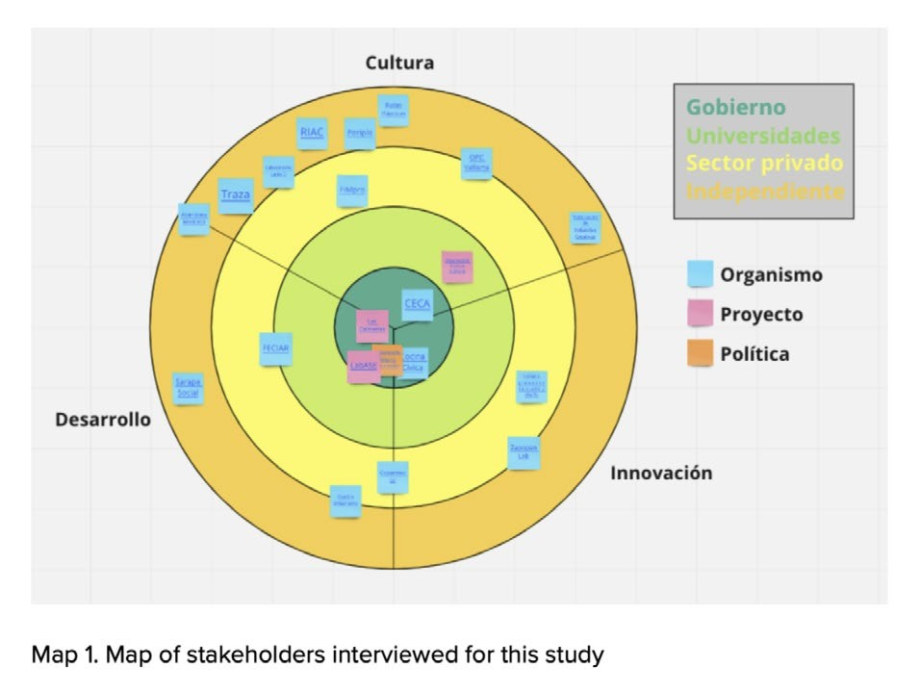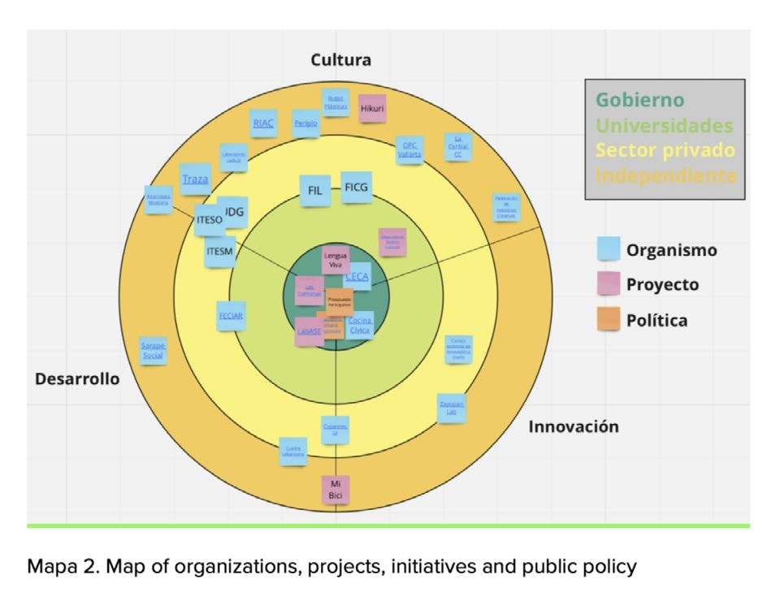using colour-coding and stakeholder classifications that were specific to the cultural landscape in Jalisco.
Case Study Context

Image: The maps were shared
in stakeholder interviews to test and get feedback on whether
they sufficiently represented the sector landscape and key people involved.

Mapping the history
of cultural policy

Image: The interactive Policy Timeline AURA made for Innovation for Culture gave a detailed overview of existing initiatives and interventions in the cultural sector, with links to sources.
The interactive Policy Timeline was made on a digital whiteboard that allowed continuous improvement. In expert interviews such a tool is again useful to develop and build your understanding.

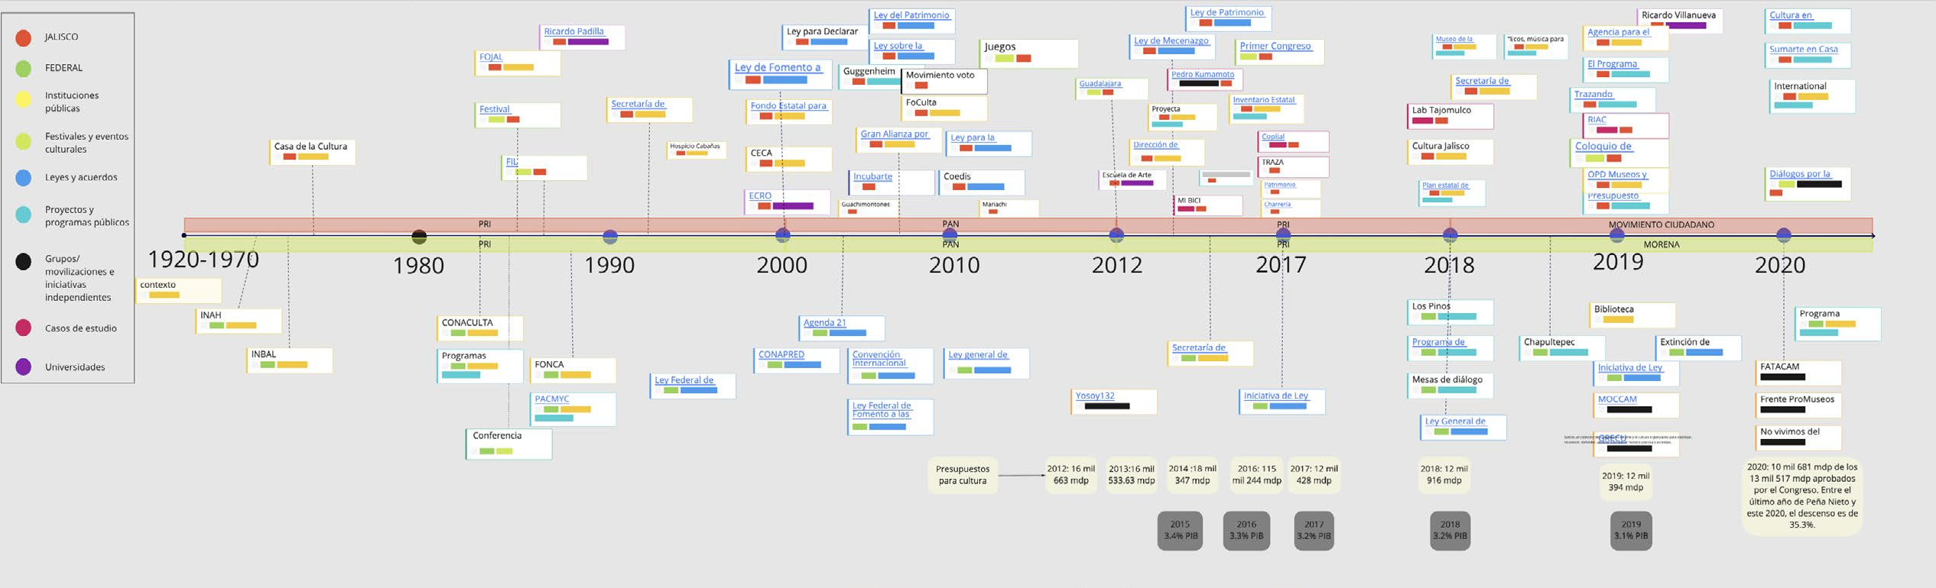
Case Study Context
Case Study Context

I want to collect input from others
Engage
Understand
in a conversation that uncovers their perspective

INTERVIEW GUIDE

Interview Guide
Prioritise & Validate
Explore Issues & Opportunities
Show me
If you are in the interviewee’s environment, ask him or her to show you the things they interact with (objects, spaces, tools, etc). Capture pictures and notes to jog your memory later. Or, have them walk you through the process.
Draw it
Ask participants to map out their activities and experiences through sketches and diagrams. This is a good way to debunk assumptions and reveal how people perceive and order their activities.

Interviewing is a way of gaining a deeper insight into what people actually think, need and feel in their own words, and a way of building connections. Speaking with people directly can reveal data that is otherwise hidden. An interview might be structured with pre-determined questions, or a more open conversation around a given topic.
Recommend Policy
Make sure to clearly communicate to
a participant how their interview will be used and get their consent.

Think aloud
As they perform a process or task, ask participants to describe aloud what they are thinking. This helps uncover their motivations, concerns, perceptions and reasoning

42

Be specific
People often generalise about what’s typical and leave out rich important details. Instead, ask people to talk about a specific period of time. Instead of what’s your typical day like, ask them what happened yesterday.

Source: DIY Toolkit. Nesta.
Playbook

Stakeholder Map
Prioritise & Validate
Recommend Policy
Explore Issues & Opportunities

Stakeholder maps are a simple to use template that can help to identify the people related to an issue, for instance who causes or affects an issue; who might be affected by it; and what their relationship should be to each other and the project. Treating
a stakeholder map as an iterative document will allow you to capture new relationships as they are uncovered throughout the project.
Who does your issue affect? Who might already have, or could create solutions?

43
Stakeholder Directly Related
Who (people and organisations) is directly causing,
influencing or affected by the issue?
Your Challenge
What is the issue you are trying to resolve?
Stakeholder Indirectly Related
Who is influencing the direct stakeholders?
Who is indirectly affected by the issue?
Stakeholder Remotely Related
Who is remotely influencing
or affected by the issue?

Engage
Understand

Source: Creative Intelligence Toolkit. Nesta.
Playbook

Policy
Timeline
Also called: Sequencial Graph
A
C
1996
2001
2008
2014
D
B
Explore Issues & Opportunities
Engage
Timeline
Prioritise & Validate

Policy timelines are a way to visually represent significant policy events in a chronological order, either sequentially or tied to particular dates. They not only help to gather relevant information for analysis to inform your project, but also are effective storytelling tools to situate your work within a wider social and political context.
Recommend Policy

Source: Data Viz Project
Playbook

44
A Timeline displays a lists of events in chronological order. Some timelines work on a scale, while
others simply display events in sequence. The main purspose is to communicate time- related information, over time, either for analysis or to visually present a story
or view of history.

Understand

Playbook
Engage
Understand

Stage 2
Prioritise & Validate
Explore Issues & Opportunities
Engage
Stage 2
1
Engagement Plan
Recommend Policy
 | 2 | Citizen Advisory Groups | 45

Connect, mobilise, and build the right network and conditions:
Incentives & Retention
3

- Who are we working with? Who can take part?
- How do we make sure we include a diversity of perspectives?
Unique Perspectives
4
- What do we want people to do?
- How will we reach them, motivate, and retain them?
- How will we make sure people can participate independently and freely?
- Are there any ethical issues with involving people?

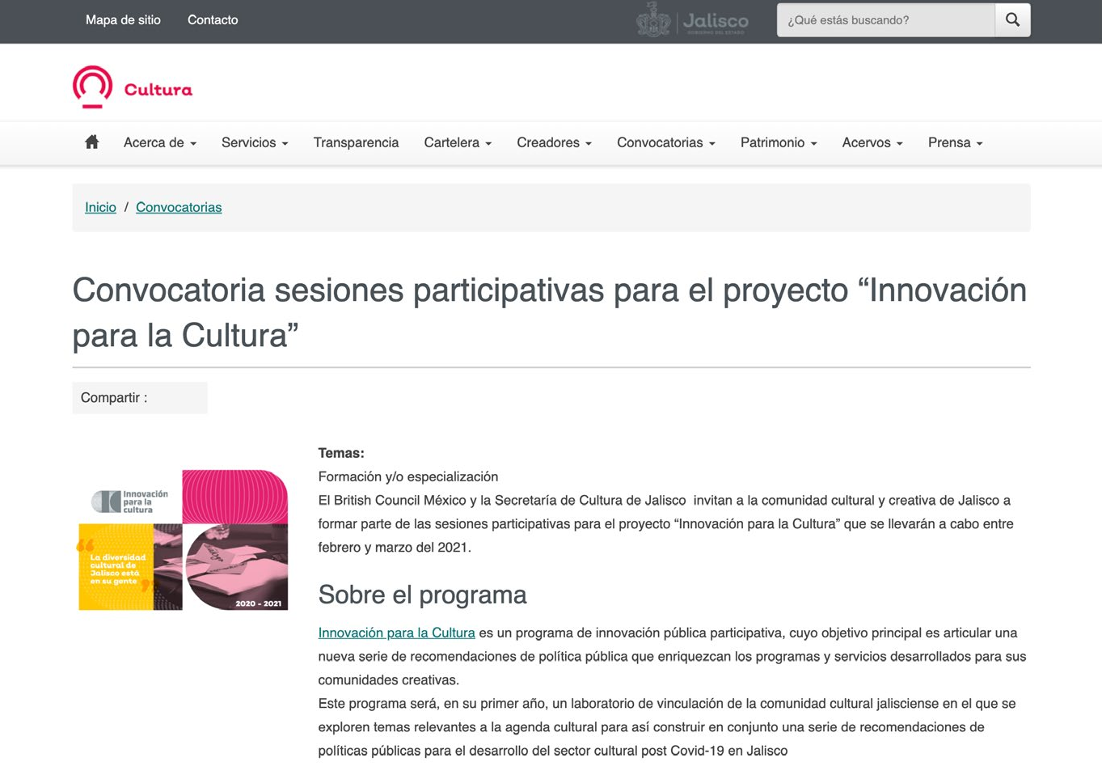Building community and confdence
Case Study Context

The people involved in policy co- design make all the difference.
Case Study Context
Inviting and selecting people requires a lot of attention and is rarely a smooth process. To grasp how we could achieve our goals in having a diversity of Unique Perspectives, and of
being as inclusive as possible, we made an Engagement Plan and carefully considered our approach to Incentivising and Retaining participants. Offering reasonable payment for the time spent was central to this. For the 25 spots in
the working group (similar to Citizen Advisory Groups) we received about ten times as many applications. This required extensive campaigning and encouragement of people from groups who rarely self apply. Once selected we put considerable effort into creating community by giving ample time for conversation in the (online) sessions. We also carefully managed expectations around results from the programme to build the group’s confidence that their efforts would not be in vain.

Image: The call for participation and how we distributed it, alongside directly inviting some potential participants to apply, was central to our Engagement Plan. The Incentives and Retention tool helped us to create a balanced package of benefits and commitments that we had communicate clearly in the call already.

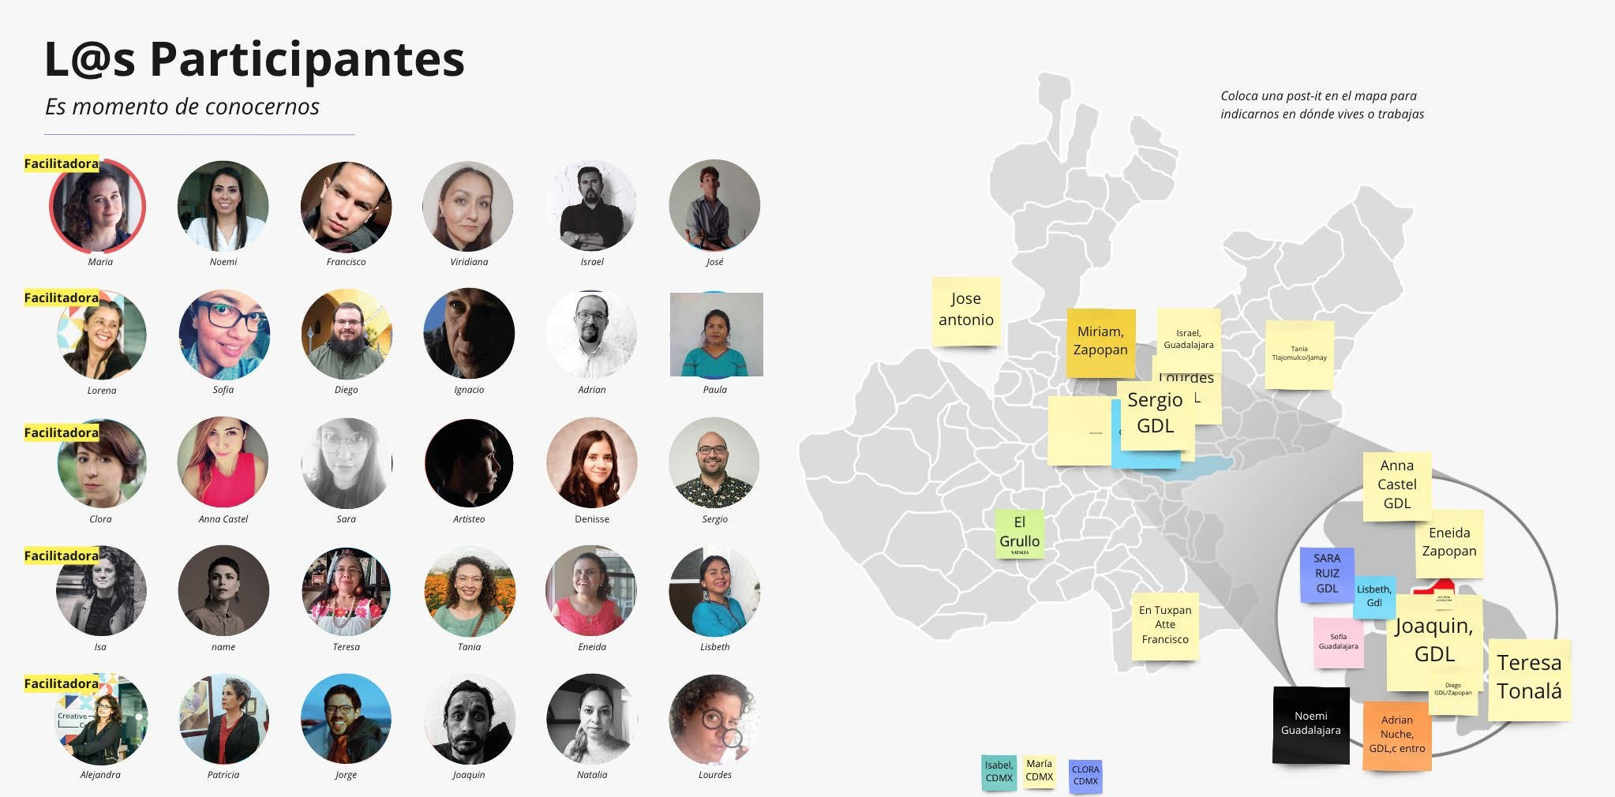

Image: We named the participants we selected ‘Ambassadors’ because we asked them to reach out to and involve peers during the process. Elsewhere, these groups are often called Citizen Advisory Groups
One of the diversities we were aiming for was related to location of work. Most people in the cultural sector live in the capital, so we had to put extra effort in encouraging participants from elsewhere to apply.

Case Study Context
Case Study Context

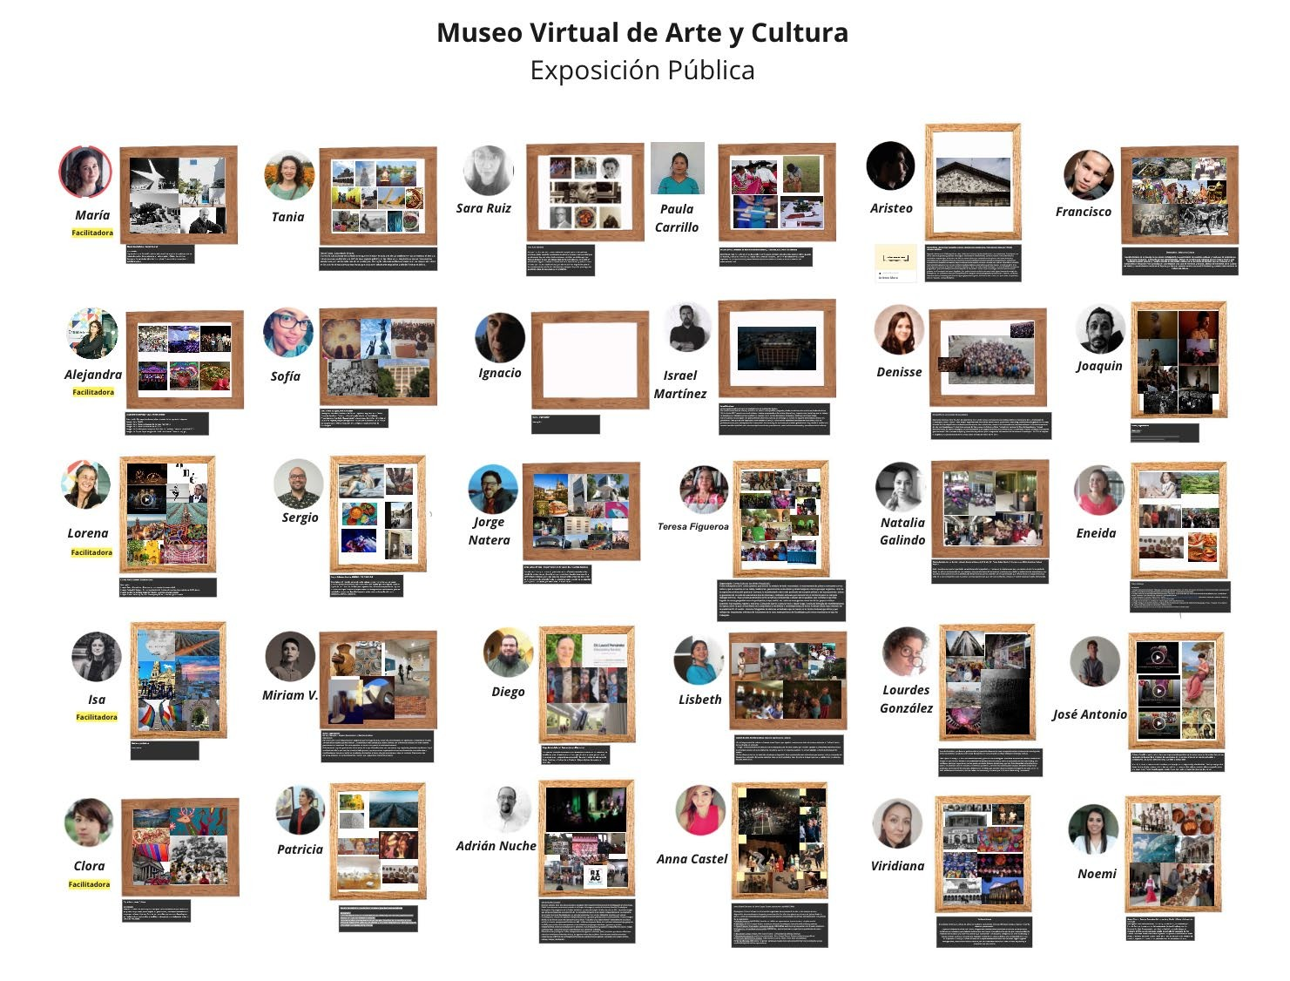
Case Study Context
Case Study Context

Image: The diversity of Unique Perspectives that the participants brought to the Innovation for Culture programme was crucial to its success. We needed to communicate the extent of this diversity to the participants, who largely did not know each other yet. We achieved this by inviting everyone to introduce themselves in a virtual museum (on a virtual whiteboard) where we created an empty frame for each participant to fill with images and a caption that represented what culture in Jalisco looks like and feels like to them.

Engage
Understand

Engagement
How will you reach people and incentivise them to get involved?
1. Objectives
What are you trying to achieve and what do you want people to do?
2. Audiences
Who do you want to engage?
3. Key Messages What are the main points you want your audience to
hear and remember?
What is the call to action?
5. Channels
How are you going to communicate
with your audience?
e.g. face-to-face, SMS, email, focus groups.
6. When Where and when will the engagement
happen? And over what period?
Is it one-off
or regular?
4. Incentives
What’s in it for them? Why should they engage?
Prioritise & Validate
Explore Issues & Opportunities
Plan
Recommend Policy

49
An engagement plan outlines key considerations
and steps to factor in when developing an approach to reach and involve people in your work. It not only helps to define your key messages and communication formats, but also helps to inform your resource requirements and timeline for the project. It can be helpful to use this in conjunction with a stakeholder map.

Source: Creative Intelligence Toolkit. Nesta.
Playbook

Citizen
Explore Issues & Opportunities
Engage
Advisory Groups
Prioritise & Validate
Recommend Policy

Citizen advisory groups involve between 10 and 30 members of the public and will meet on a regular basis over a period of time to inform and advise on
a project. They can be effective for creating dialogue and for exploring live issues in depth. Ideally a citizen advisory group should represent a diversity of perspectives and lived experiences, and terms
of reference for citizens engagement should be clearly communicated from the outset.

50

Source: Involve
Citizen Advisory Groups
1. The selection of participants is crucial. Those who are most affected
should be considered first and there should be an attempt to benefit
from a spread of expertise amongst the participants.
2. Participants should be provided with all the necessary information to
reach informed decisions on issues.
3. Participants should understand that there is a goal to be sought and
the different values, problems and benefits of each decision should be
weighed up accordingly when attempting to reach it.
4. The participants’ decisions and/or recommendations should be respected. Whilst this ought to apply for every instance, it is of particular importance for those groups that meet over a long period of time and cover a spread of issues. If the participants feel their time is
being wasted they will not attend or contribute.
Playbook

Understand

Engage Retain
Engage

Financial Reward
Explore Issues & Opportunities
Financial Reward
Reputation
Feedback
Communication

Incentives
Prioritise & Validate
& Retention
Recommend Policy

Winner takes all prize People are motivated to contribute by the opportunity to gain income for themselves or their team.
Eg. Challenge Prize

Task compensation Individuals are motivated by the guarantee of cash or other rewards (such as vouchers)
for completion of a task. Eg. Amazon Mechanical Turk

Gaining recognition Individuals are motivated by the thought of having their knowledge and expertise recognized by their peers.
E.g. Crowdsourcing platforms

Good feedback is immediate, interpretable and identifies the usefulness of contributions made by participants.
This can help them develop their skills.

Good communication is up to date, accessible in the participants’ own time, two way, and doesn’t bombard people.

Purpose
Passion
Satisfaction
Guidance
Benefits to Contributor

When involving stakeholders in a policy co- design project it is important to consider, and communicate, what is at stake for them. The incentives and retention tool outlines different ways to incentivise contributors to engage in your project, and recommends ways to keep them involved more effectively. Consider what will actually be of value to a particular person or group before settling on an incentive and retention strategy.

Greater purpose
People are motivated by the prospect of helping to move an idea or area
of research forward in ways they couldn’t alone.

Learning

Personal development People are motivated by the idea of improving themselves; developing a new skill or gaining new knowledge.

Fulfilment of passion People are motivated to work on areas of interest which align with their passion or values.

Social Connections

Growing a community Individuals are motivated by the opportunity to build or expand their connections with likeminded people. E.g. Peer to peer communities

Satisfaction
Individuals are motivated by the prospect of being able to do something well, commensurate with their skills.

Other

???
What else might incentivise and motivate people to participate?

Good guidance ensures that contributors understand where and how they are best able to contribute. This
can include FAQs or clear instructions.

Organisation

Demonstrating high levels of organisation will give your contributors confidence in the process and in the commitment they are making.
51

Make explicit and prioritise what the benefits are for contributors, not only
the project and the
stakeholders/beneficiaries.

Interest in Participants

Demonstrating genuine interest in your contributors and the value they
provide will reassure them they are not being used or wasting their time.

Understand
A selection of mechanisms to engage and retain people in a co-design process.
Source: Creative Intelligence Toolkit. Nesta.
Playbook

Engage
Understand

Unique
Who do we need to involve? Who could help us?
Who are we already talking to?
Who else has relevant information or ideas?
Who else could have relevant information or ideas?
Prioritise & Validate
Explore Issues & Opportunities
Perspectives
Recommend Policy

52

The Unique Perspectives worksheet helps you to break out of your initial assumptions on who should be consulted and what counts as ‘expert knowledge’ for a project. This tool is structured to help you consider new perspectives and other people to involve who may bring new insights, ideas or perspectives.

Source: Creative Intelligence Toolkit. Nesta.
Playbook

Playbook
Understand

Stage 3
Explore Issues & Opportunities
Engage
Explore Issues & Opportunities
Group Dialogue
2
Deliberative Mapping
1
Stage 3
Prioritise & Validate
Recommend Policy

53
Appreciative Inquiry
3

Discover and explore where and why people might be struggling and identify opportunities for change:
Hopes & Fears
4

- What is already happening around your policy area? What are the key issues?
Future Headlines
5
- What is already strong? What can we build upon?
- What are people longing for? Where is there opportunity for change?
- How we will make sense of all of this data together?

Crafting policy
Explore Issues & Opportunities
Engage
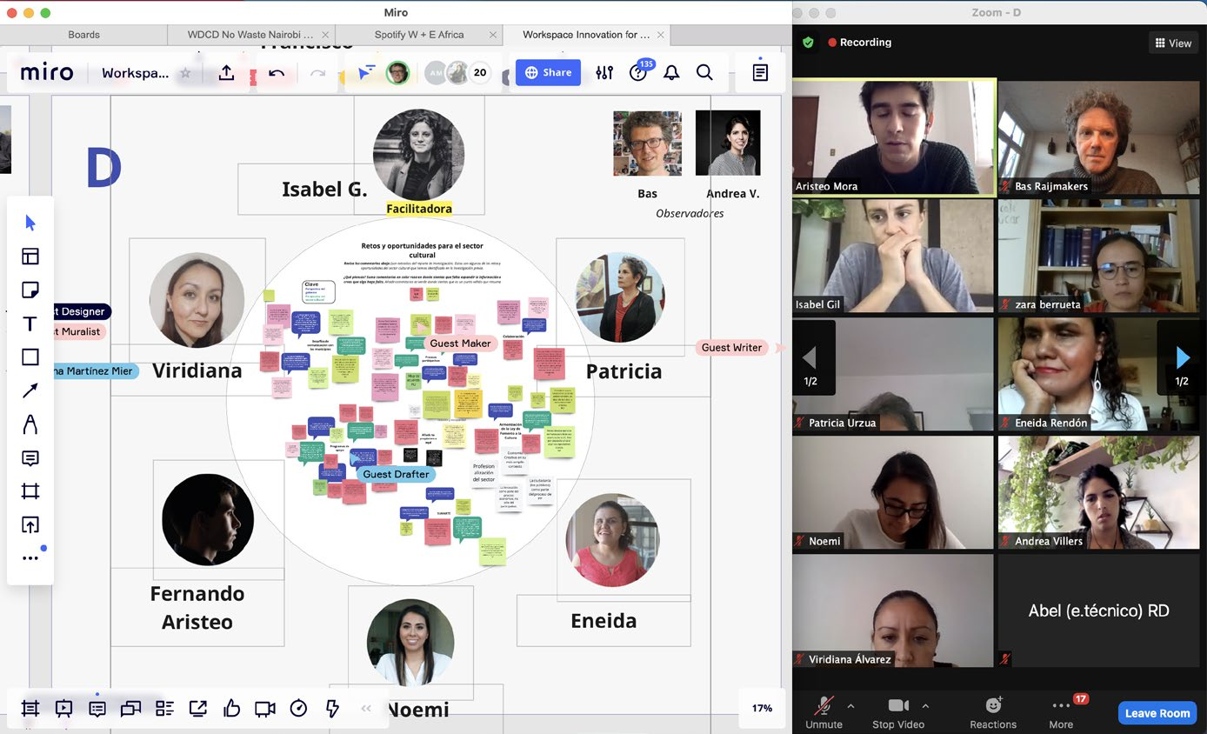goals through conversations
Prioritise & Validate

Conversations were our key way to bring participants together. These Group Dialogues were supported in a number of ways with online tools due to COVID-19 restrictions. In the absence of a pandemic, meeting in physical spaces using physical versions of the same tools would work just as well.
Recommend Policy
Deliberative Mapping helped to show how spoken words were noted and organised into insights and policy goals, which were eventually
expressed as Future Headlines of fictional newspapers. To develop these, we asked participants to share their own Hopes & Fears around
the policy issue and those of some of their peers, using Appreciative Inquiry in one of the fieldwork tasks for participants to help co-create a positive future vision. We always put a lot of effort into being inclusive, by allocating generous budget first
and then asking participants for their
needs and finding tailored solutions.
54

Image: Facilitators of the Group Dialogues were supported by a facilitation guide that gave tips for (online) facilitation and references to some excellent online guidance offered by Involve. Naturally, participants had many questions about the process and programme, which we collected and systematically answered in a FAQ document to make sure different facilitators and organisers would not give different answers.
Playbook

Understand

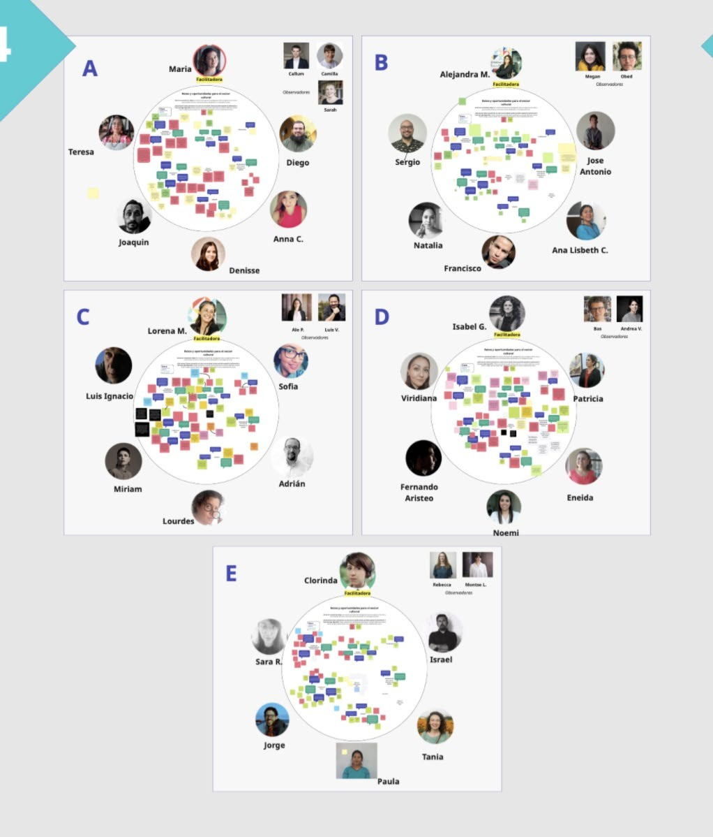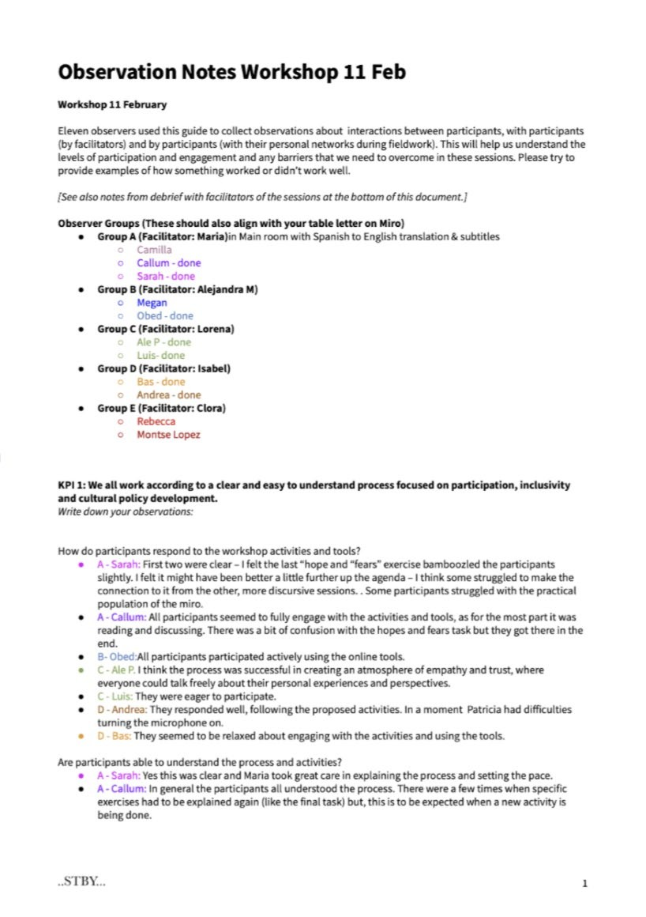

Image: Most direct interaction with and between participants was through Group Dialogue. Due to COVID-19 restrictions we were obliged to hold these sessions online, using videoconferencing combined with a virtual whiteboard that was designed to suggested shared physical togetherness around tables.
Image: Every session included observers who took notes of engagement, interactions and facilitation of the Group Dialogue. This allowed us to evaluate and improve systematically against key performance indicators (KPIs).

Case Study Context
Case Study Context

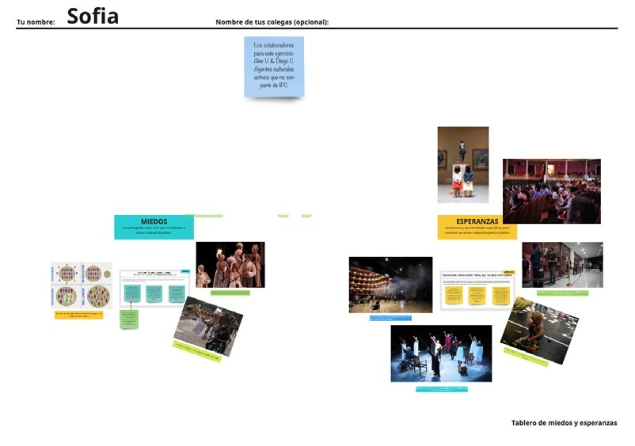
Case Study Context
Case Study Context

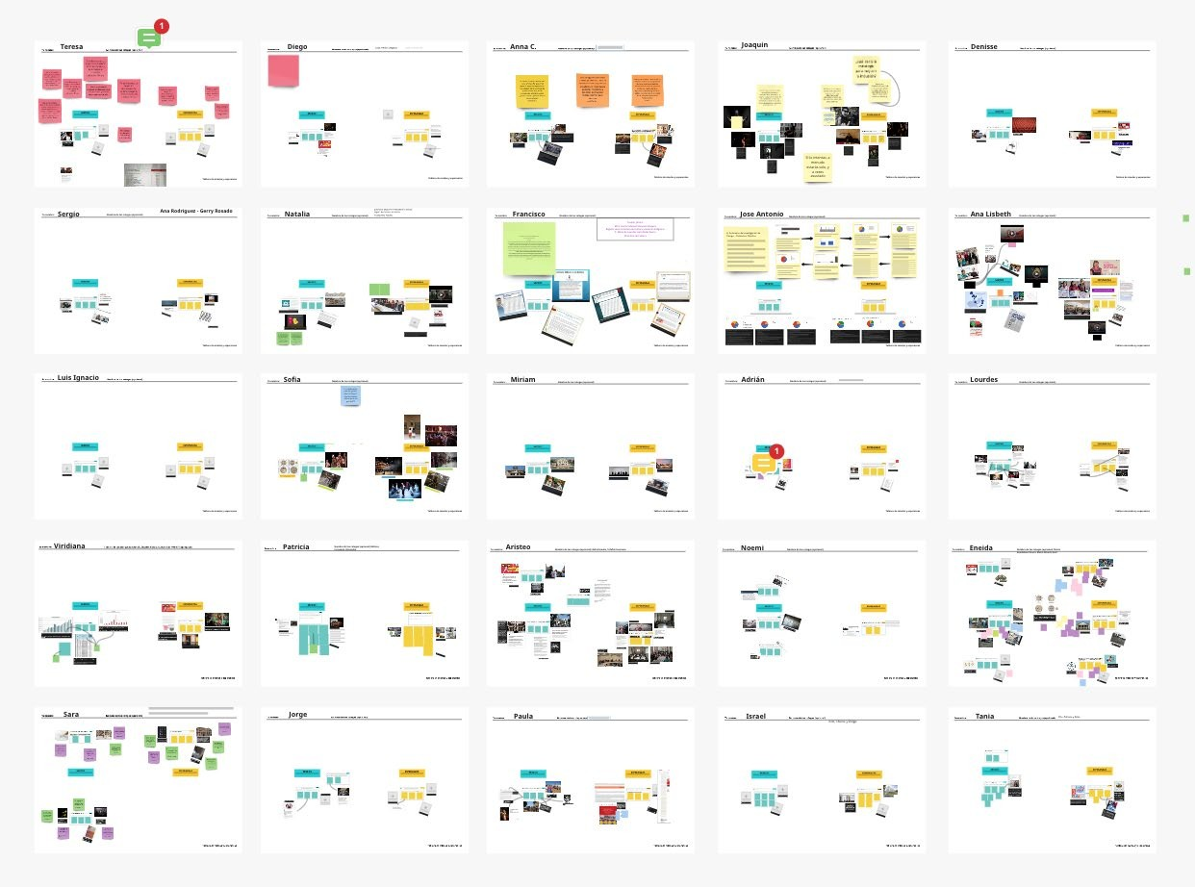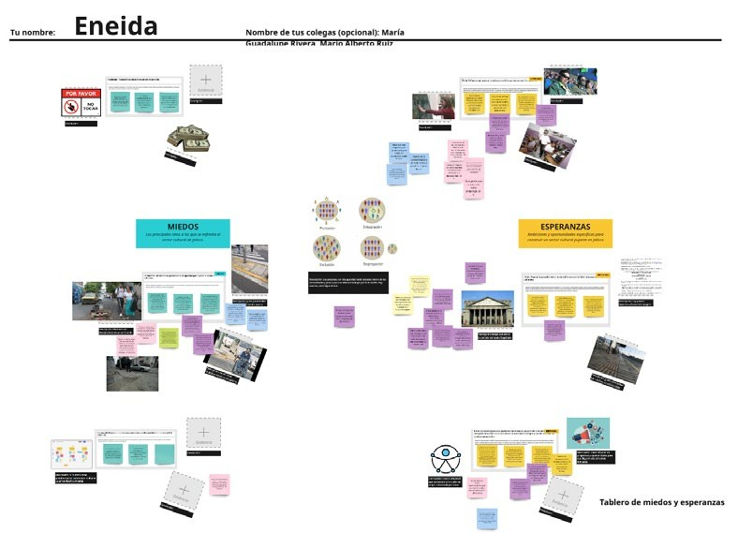Image: We combined a Hopes & Fears activity with Appreciative Inquiry. At their core, these activities are very similar, asking communities and their wider networks to create a vision for the future by learning from each other’s fears and concerns, and building on what works. We invited all participants to create “hopes and fears” canvases. They made statements relating to each, and gathered qualitative and quantitative data as illustrations and evidence. We then asked them to invite others from their network to add to the canvases.

Case Study Context
Case Study Context

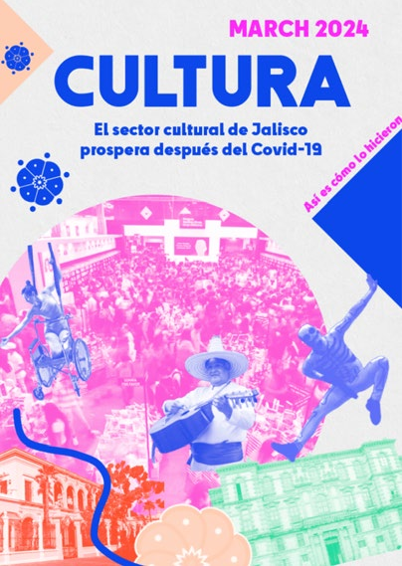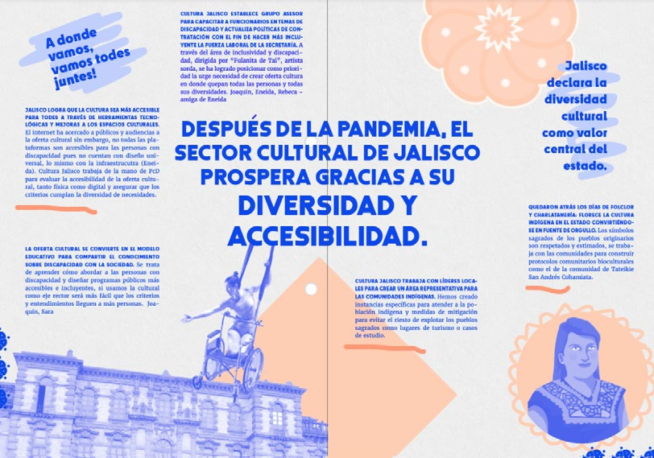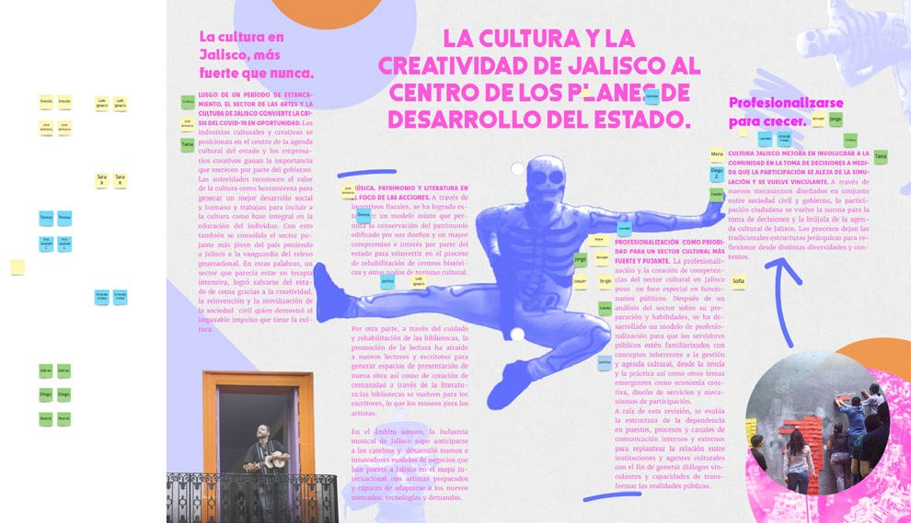

Images: Through analysis of the Hopes & Fears contributions, we created the content for an International Fanzine for Art and Culture, with Future Headlines setting the fictional newspapers in March 2024, 3 years ahead of the present moment. By clustering the hopes and fears of the participants and the peers they involved, three themes emerged with each contained 4 to 5 headlines that reflected goals of the sector that had been achieved in 2024. This was shared with participants as a conversation piece to gather further insight into their aspirations for Jalisco’s cultural sector.

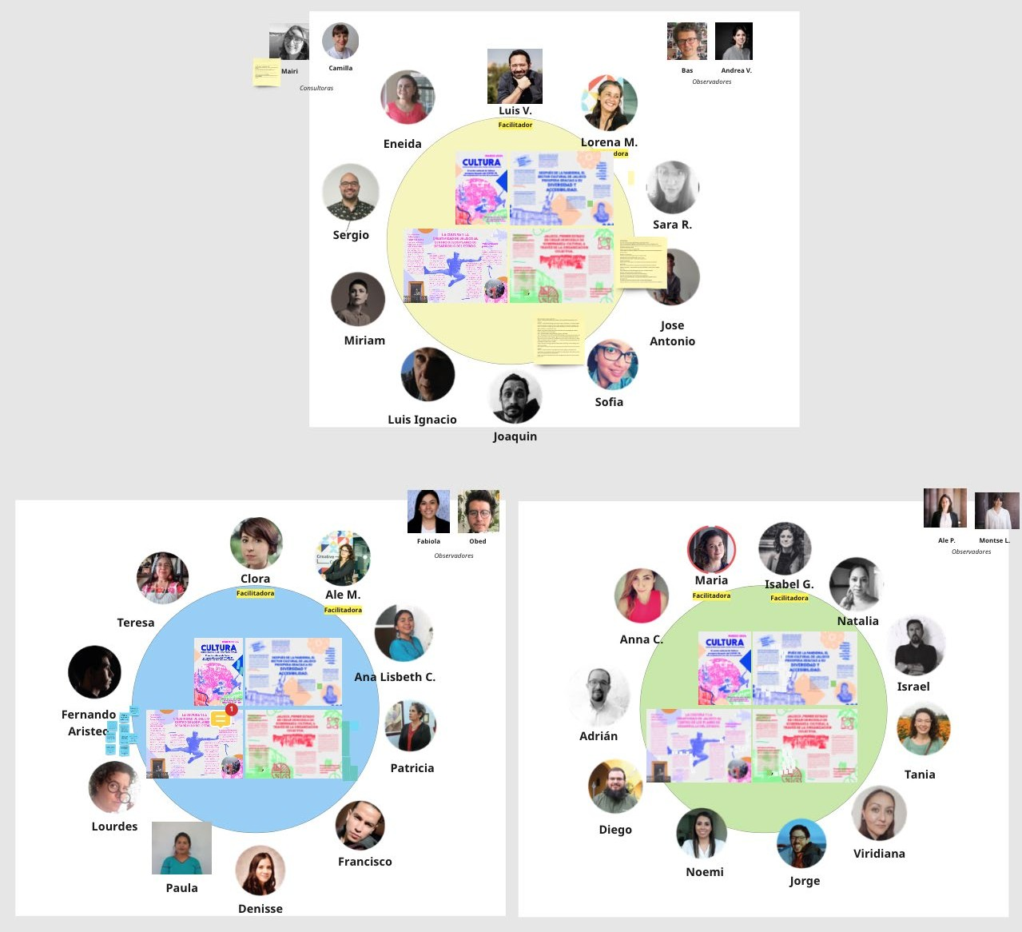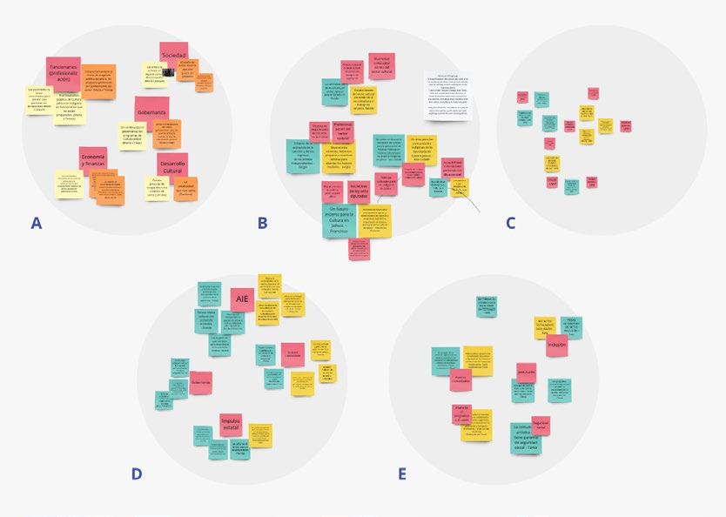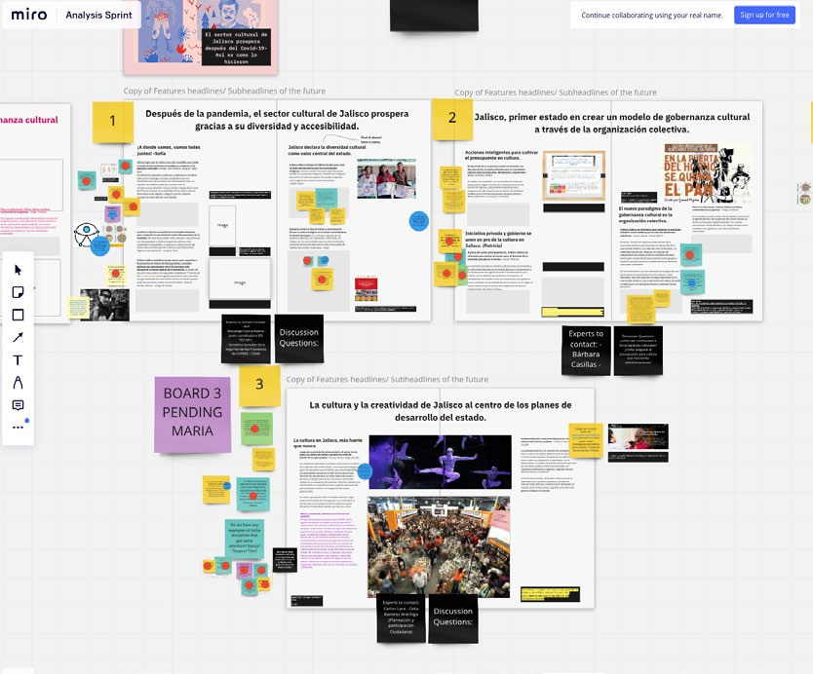
Case Study Context
Case Study Context

Images: Deliberative Mapping is a versatile method that was used repeatedly, in group conversations with participants, and also analysis sessions with the facilitators of the sessions to create insights.

Understand

Deliberative
Deliberative Mapping participation process

CITIZENS PANELS AND JOINT WORKSHOP
Meeting 1.
Introduce panelists and facilitation team;
agree ground rules; discuss initial thoughts about problem in question, provide information.
Meeting 2.
Clarify, discuss and then agree meanings, definitions
and implications of the options to be appraised.
Meeting 3.
Discuss and agree a shared set of criteria to be used by the panel to judge the pros and cons of the different options.
Meeting 4.
Panelists score options under chosen criteria; panel reviews performance patterns; decide what issues to take to join workshop.
Joint workshop.
Panelists join specialists to discuss issues raised in their deliberations.
Meeting 5.
Discuss workshop outcomes; panelists re-score options;
weight criteria to reflect priorities.
Meeting 6.
Panelists discuss individual and full results. They evaluate the process.
Explore Issues & Opportunities
Engage
Mapping
Prioritise & Validate

Deliberative Mapping is an extended process that
Recommend Policy
runs over a period of workshops. It involves both 59
specialists and members of the public to engage in structured discussion to interrogate and assess
different policy options. Deliberative Mapping is first and foremost a way of opening-up new considerations and potential approaches to a policy issue, but is
also a way to facilitate peer learning across experts, members of the public, and a project team.

Source: Involve
Playbook

What is a group dialogue?
Understand
Prepare to facilitate
Ground Rules
Tuning in participants

Group Dialogue
Prioritise & Validate
Explore Issues & Opportunities
Engage

Group dialogues are effective ways to gather a range of different perspectives and issues in a single workshop. With some practice, it’s fairly easy to facilitate a group dialogue effectively. This toolkit provides some helpful tips to help you run your first dialogue session, and to help guide a conversation that is equitable, inclusive and respectful.
Recommend Policy
A dialogue is a constructive and equal way of having a discussion in a group of people. At its core it is aimed at understanding others, but not at reaching consensus. A
dialogue can generate new thinking and fresh insights.
A dialogue aims to create a trusting atmosphere to support participants to gain a deep understanding of almost any topic. A dialogue supports the bringing together of people
from different backgrounds to an encounter in which they are on an equal footing.
For example, you can use a dialogue as part of the preparation or before decision-making.

Encouraging participants to express their experiences

Share events, situations and experiences to them or start side discussions.
Ask specifying questions about what they share including reasons and consequences.
Talk about your own experience including issues, events and situations that have shaped your views.
Ask participants to consider and express what kind of thoughts and experiences come to mind when they listen to others.
  - Plan how you will start the dialogue and how people will introduce themselves.
  - Adapt the ground rules for discussion to make them better suit your style.
  - Plan how you lean into the topic and develop the initial question.
  - Familiarise yourself with the theme and capture questions related to the content of the discussion.
  - Consider how you will deepen the discussion and conclude it.
  - Decide if the discussion needs to be documented and how it will be done.

Ways to deepen the discussion

Ask the participants which kind of issues they would like to increase their understanding of.
Encourage the participants to offer viewpoints that have not yet been presented even if they are difficult or conflicting.
Share a personal experience related to the topic to shift the discussion from a general level to one where participants share their own personal experience.
Observe the atmosphere of the discussion and the level of engagement. Are participants
finding the discussion interesting
and important?
Listen to the others, do not interrupt or start side discussions.
Relate what you say to what the others have said and use plain English.
Talk about your own experience including issues, events and situations that have shaped your views.
Be present and respect the others and the atmosphere of trust.
Work together. Talk to the others directly and ask about their views as a way to deal with emerging conflicts early.

Activating the quiet participants

Explain that you hope as many participants as possible will participate in the discussion. Over time, pay attention to those who have not said anything, yet.
Stop the conversation for a moment and say you would like to hear from those people who have not said anything.
Split the group into pairs for a short period of time if there’s a large number of participants and the dialogue has stalled. After that, you can encourage those that have been quiet to speak.
Tuning in helps to build trust in which the participants feel they are on an equal footing. It moves the attention from other matters to this moment – the space, the other people and the topic discussed. Ensure you use adequate time to build an atmosphere of trust. Here are a
few example questions to help participants start tuning in:
- Who are you and what brings you here today?
- What are the experiences in your mind when you come to discuss this topic?
- What perceptions or feelings do you associate with the topic?
- What is it like to talk about this together? What do we want to aim at in this discussion?
What is a group dialogue? 60

As a minimum, ask the participants to answer:
- What was the most important insight you gained in this discussion?
- Where should this discussion be continued and who should continue it?

If you have time, also ask:
- Have we discussed the right issues?
- Have we discussed different points of view?
- Was our discussion constructive?
- Did our understanding of the topicincrease?
- What other feedback do you have?

Tips and tricks for fostering fruitful and inclusive group dialogue.
Playbook
Source: Creative Intelligence Toolkit. Nesta.

Engage
Understand

Appreciative
Appreciative Inquiry
Discovery
What works?
Positive Core
Design What should be the ideal?
Destiny Empower, learn, adjust and DO
Systems develop in the
direction of questions we ask
Dream
What might be?
Prioritise & Validate
Explore Issues & Opportunities
Inquiry
Recommend Policy

61
Appreciative Inquiry is a structured method that allows positive visions of the future with citizens and stakeholders. It adopts an asset-based approach, starting by understanding what is already working well, and what positive desires and dreams might take a project forward.

Source: Involve
Playbook

Understand

Hopes

- I hope...
- It would be great if...
- I’m concerned that...
- This would be great but...

Growing a community
As individuals, silently write hopes and fears about the upcoming work, and place them on the wall.
Remember: just one idea per sticky note.
Explore Issues & Opportunities
Engage
& Fears
Prioritise & Validate

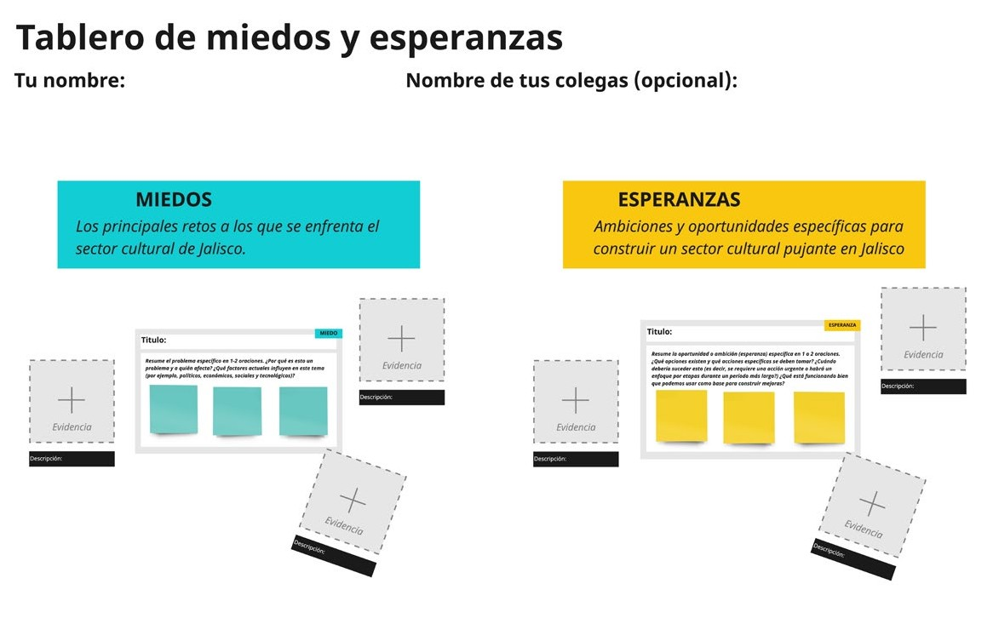Hopes and Fears is a short activity that allows you to quickly
Recommend Policy
understand participants attitudes about a project, workshop, 63
or policy idea. Each person is asked to note down one or more ‘hope’ for the initiative, and one or more ‘fears’ or concerns. Hopes help to unpack the team’s expectations and ambitions for a project, whereas the fears can surface potential doubts and risks. This is a helpful exercise to do with your core project team, and wider stakeholders.

Image: The Hopes & Fears template we created for the Innovation for Culture sessions, on Miro. Participants were introduced to this in a workshop and worked on it in between sessions, involving peers as well.”
Source: Enterprise Design Thinking Toolkit. IBM.
Playbook

Understand

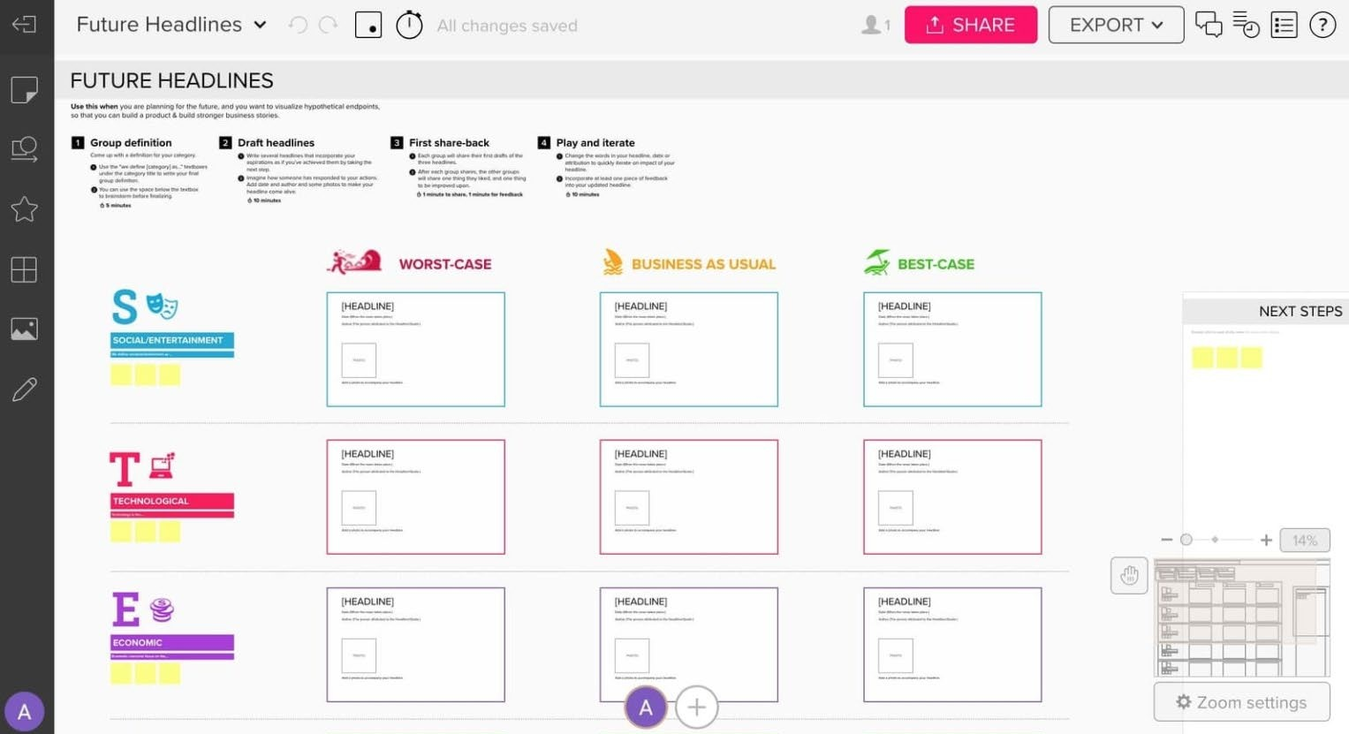Future
Source: Service Design tools
Explore Issues & Opportunities
Engage
Headlines
Prioritise & Validate

Future Headlines is a playful tool that
Recommend Policy
supports the co-creation of positive 62
future visions for a policy idea. It is a
structured approach to developing headlines for a fictional newspaper, set in a future date of your choosing, alongside helping to identify the steps needed to achieve that future. This tool is also an effective support to ‘play back’ insights from participants to further test and refine them.
Source: Mural
Playbook

Playbook
Understand

Stage 4
Explore Issues & Opportunities
Engage
Prioritise & Validate
Stage 4
Prioritise & Validate
Recommend Policy
 | 2 | Creative Workshop | 64

1
Dot Voting
Decide what to take forward and develop these into more actionable outcomes:

- What are long and short term priorities?
Opinion Poll
3
- Which issues are most pressing to whom and why?
- How will we foster dialogue around priorities?
- How will we make sure that prioritisation and decision-making is fair and open?

Negotiating
We are going to look at all of the policy goals across all themes, to see which ones matter to you the most. Select the top three goals that you feel the government and the cultural sector should focus on most in the coming years.
123 out of 123 people answered this question (with multiple choice)

priorities and pathways

We collected many policy issues from the previous stage, and were faced with many topics and issue areas to address. We knew we did not have the time to detail every single policy area and recommendation, so we had to create some focus. Prioritisation is always tricky and the response to “who gets to decide?” is never easy. We organised multiple activities to get a sense of which recommendations should receive the most attention going forward, and which could be given less focus for now. In a Creative Workshop we split into groups after doing a round of Dot Voting on the “headlines of the future” to see where participant priorities lay. We discussed these chosen headlines in more depth to flesh out possible actions toward these goals. Informed by these discussions, we created a set of goals and actions per theme and built a Community Survey to validate our work, and discover knowledge gaps.
to have updated databases of the cultural community in order to ategies for the promotion of their activities, and data on audiences.
Case Study Context
16.3% | Develop technological infrastructure for cultural consumption. | 20 responses
8.1% | Promote New Skills for Cultural Agents. | 20 responses
0.0% | Other | 0 responses

37.4%

36.6%

30.9%

28.5%

25.2%

22.0%

19.5%

18.7%

18.7%

Shielding projects to transcend administrations. Create sustainable programme models to ensure their trans-sexennial life.

Update or reform the Law for the Promo participation, as well as the bodies and
Streamline bureaucratic processe
transparent in order to generate

Promote an agenda of sexual dissidents, indige

Guarantee a budget
for trans-sexennial cultural programmes.

Modify domestic legislation to allow for hybrid public-private
bodies so that they function correctly with their attributions sector in the development of public policies.
Strengthen governmental and represent the cultural

35 responses

Decentralisation of culture
accessibility and cultural rights for the following groups: women and nous communities, people with disabilities, children and the elderly.
s and make their processes and difficulties
greater understanding with civil society.
tion of Culture and rethink citizen councils linked to this law.
co-investment financial schemes.

It is recommended generate better str

46 responses

45 responses

38 responses

23 responses
24 responses
27 responses
31 responses
Case Study Context

23 responses

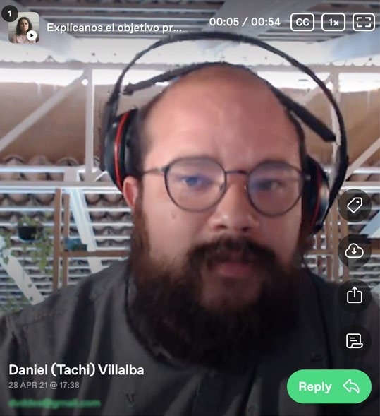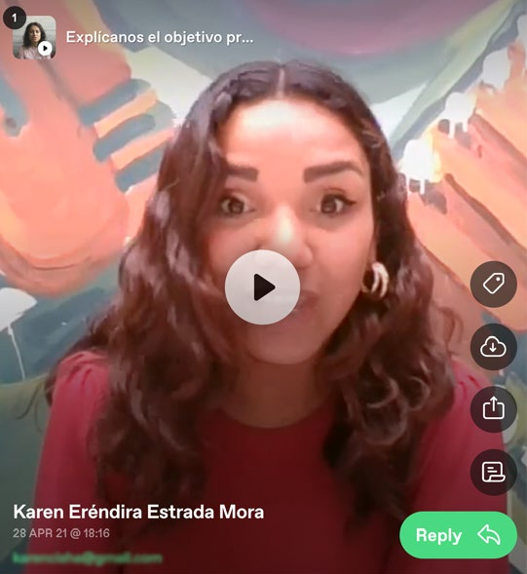Images: We used Typeform and VideoAsk to conduct our community survey. We had a strategy for sharing the survey link to as many people as possible, through direct emails, social media and more.

Engage
Understand

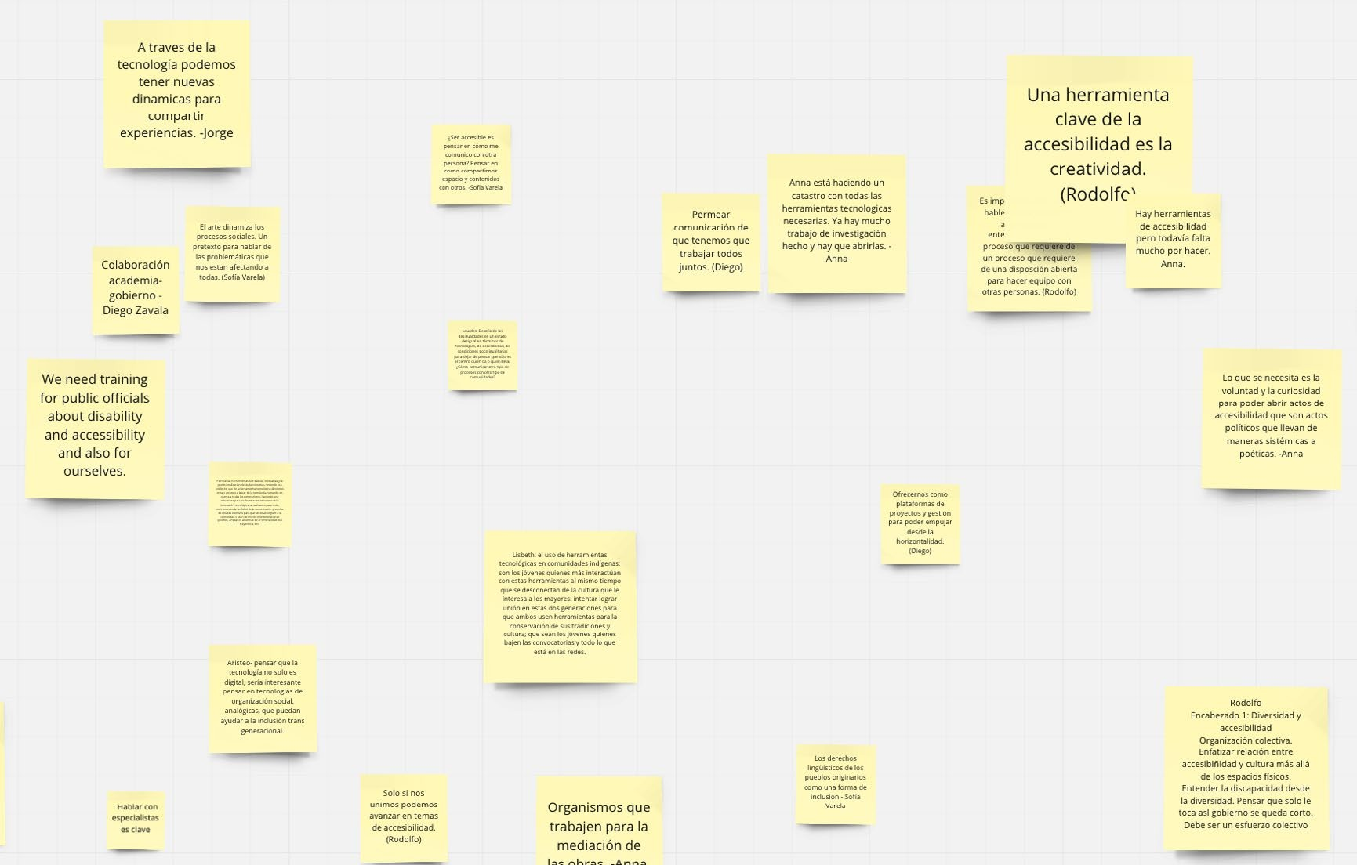Dot
Prioritise & Validate
Explore Issues & Opportunities
Voting
Recommend Policy

66
Dot voting is a simple way to prioritise ideas after a brainstorming session, and to help a group converge on and agree a solution. Each person in a group is given a small number of dots which they can use to vote for their preferred items from a brainstorm.
These can then be tallied up to identify the most popular options.

Image: We used Dot Voting at several occasions during Innovation for Culture workshops. Read more about Dot Voting on GameStorming.
Source: GameStorming
Playbook

Creative
Explore Issues & Opportunities
Engage
Workshop
5 MINS
Introduce plan
20 MINS
Define focus area for everyone/ smaller groups
30 MINS
Engage and participate
15 MINS
Display interim progress
15 MINS
Regroup & share interim outcome
30 MINS
Build further
Prioritise & Validate

Creative workshops are an opportunity to bring people together and collaborate to develop and refine ideas. This toolkit
Recommend Policy
provides a structured set of considerations and a template workshop plan to help you develop your own sessions. Spend time considering who to involve in the workshop, and what kinds of framework will be needed to foster a productive and welcoming session. Creative workshops are a good way to share and collect diverse experiences and insight, as well as to create potential policy solutions.

67

DIY Toolkit. Nesta.
Playbook

Understand

Opinion Poll
Prioritise & Validate
Explore Issues & Opportunities
Engage
Understand
An opinion poll is a quantitative survey that allows you to collect data on a number of people’s views, experiences, and behaviour. Opinion polls can be administered through a range of methods, including questionnaires, face-to-face interviews, telephone surveys, email and deliberative polling. It’s important to consider which approaches will be accessible to the types of people you need to engage.
For instance, not eeveryone might have a computer or smartphone.
Survey Text
Survey Objective
Part 1- Governance/Gobernanza
In the following sections we have grouped the potential policy goals and actions by theme. The first theme is Governance. / En las siguientes secciones, hemos agrupado los posibles objetivos y acciones de política por tema. El primer tema es la gobernanza.
Validate the importance of the
general goals we have defined.
[Q1 A-D]
Part 1- Governance/Gobernanza
By governance we refer to the agile response of government agencies to streamline public sector management, transparency and accountability actions, as well as the creation of legal frameworks for the promotion of collaborative spaces between citizens and government.
Understand which goals are the highest priority for people.
[Q2]
Capture new goals that we may
have overlooked. [Q3]
- How important are the following governance-related policy goals to you?
  - Update or reform the Law for the Promotion of Culture and rethink the participation of citizens, as well as the bodies and councils linked to this law. [likert scale 1-7 not so important - very important].
  - Shielding projects to transcend administrations. Create sustainable programme models to ensure their trans-sexennial life. [likert scale 1-7 not so important - very important].
  - Strengthen governmental bodies so that they function correctly with their attributions and represent the cultural sector in the development of public policies. likert scale 1-7 not so important - very important] [likert scale 1-7 not so important - very important].
  - Streamline bureaucratic processes and make their processes and difficulties transparent in order to generate greater understanding with civil society. [likert scale 1-7 not so important - very important].
2. Which governance-related policy goals do you feel are
missing from this selection? [open field]
Source: Involve

Playbook

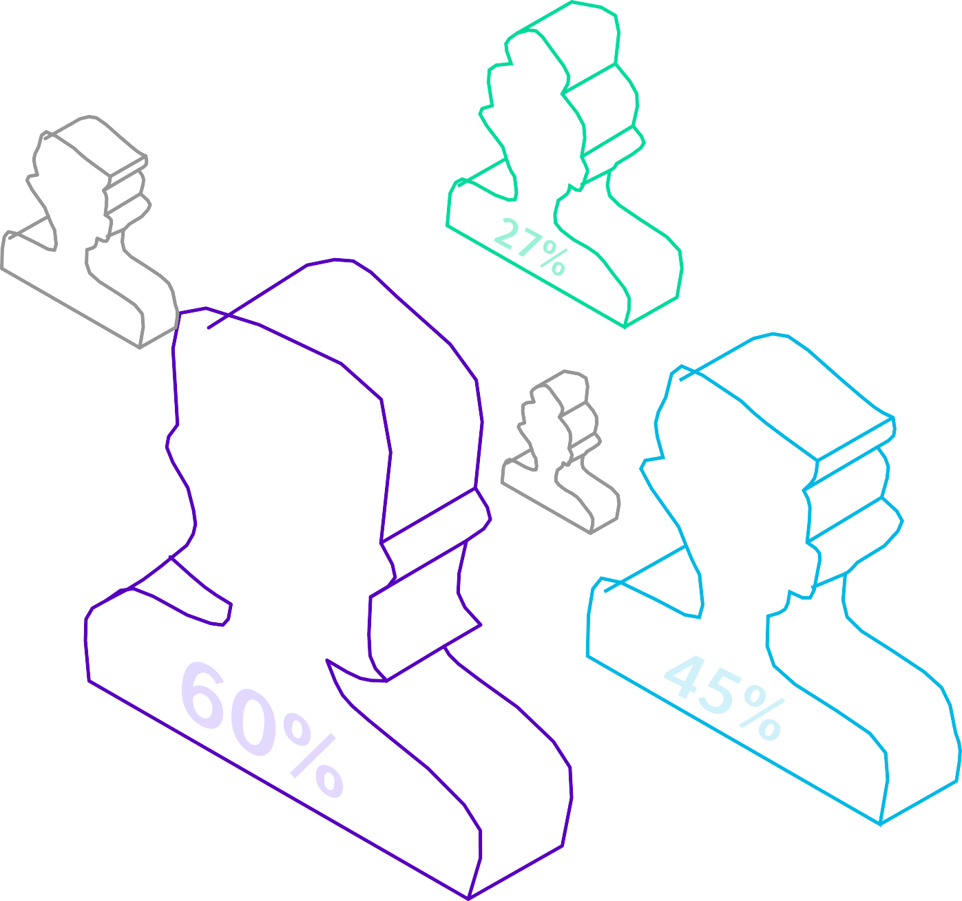68
Recommend Policy

Playbook
Understand

Stage 5
Explore Issues & Opportunities
Engage
Recommend Policy
Government as a System
1
Prioritise & Validate
Recommend Policy

69
Citizens’ Assembly
2
Stage 5
Communicate and disseminate findings to policymakers
and the public in an actionable way:
Visualising Citizen Generated Data
3

- How can we make the recommendations actionable?
- How can we think ahead?
- How do we integrate the data and evidence from participants in a clear and meaningful way?
- How might we foster dialogue around how to take action?

Proposing
and discussing a spectrum

of actions
Case Study Context

It is difficult to define exactly where this stage begins and ends. In Innovation for Culture, there were a few iterations to what became ‘final’ recommendations. We used the Government as a System
Case Study Context
tool, developed by Policy Lab, as we moved from general aims and actions crafted with participants, to more honed and specific recommendations. It helped us to consider different forms of action available to governments, ranging
from powers of control that we often
associate with authorities such as licensing, to different forms of influence such as agenda setting and scrutinising. Once we were
happy with the level of granularity, we created a draft version of the policy recommendations for final feedback from our participant group. We discussed this feedback in a Creative Workshop and arranged an expert panel, inspired by a Citizen’s Assembly approach to foster further critical discussion of our drafted recommendations.

Image: Discussing early policy recommendation proposals online using Zoom, a document on screen share and chat during an online workshop.

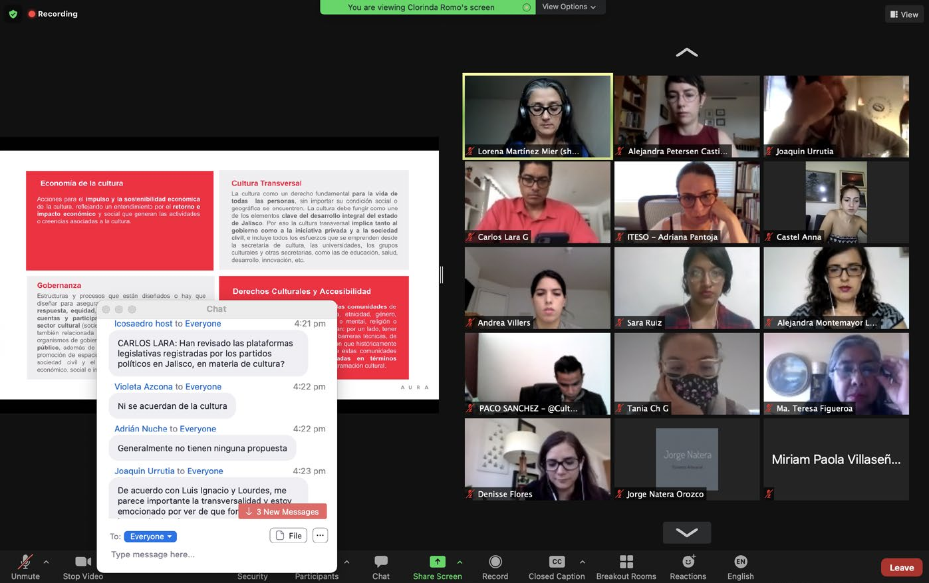

Government
Explore Issues & Opportunities
Engage
as a System
Prioritise & Validate

The Government as a System toolkit was developed by the Policy Lab in UK Government. Outlines a spectrum of actions that policy makers can use to
Recommend Policy
achieve their goal. The actions begin with ‘soft’ ways for engaging citizens, to actions to effect change at the ‘hard’ edges of policy making such as through regulation and changing legislation. This tool can be adapted to include possible actions related to different policy contexts.

“Softer” powers often shared with
others

Patterns of action across local, national and international
contexts

More “formal” power often associated with governments

Policy Lab

71
Influence
Advising
Advising citizens and signposting options to help them find support.
Engage
Listening
Creating platforms for citizens and stakeholders to protect vested rights and interest
Design
Develop
Connecting
Encourage experts and citizens to co-create change.
Championing
Build a case for change and retain alliances for action.
1
2
3
4
Resource
Charging
Collecting charges for service for example prescription, passports or parking.
Deliver
Nudging
Applying behavioural science or encouraging voluntary codes.
Control
Devolving
Devolving decisions to frontline staff, other authorities or citizens.
5
6
7
Lobbying Informing
Using existing networks and Providing data, sharing
platforms to influence an knowledge. For example
issue or cause. public information advice.
9
Engaging
Engaging citizens, stakeholders and partners to deliberate on an issue of importance.
Agreeing
Formal agreements
e.g. Memoranda of Understanding (MOU).
Incentivising
Promoting behaviour change through grants, subsidies or other activities.
Educating
Providing materials so citizens know what’s
available to them.
Providing assurance Providing assurance / checks and balance on powers.
8
10
11
12
13
14
Agenda setting
Build awareness & confidence in new opportunities by providing thought leadership.
15
Consulting
Consulting the public or stakeholders on an issue to understand needs and impact.
16
Analysing
Analysing and interpreting data from local and international contexts.
17
Partnering
Establishing formal partnerships on an issue of importance to parties.
Contracting
Utilising public procurement to encourage supply chain innovation.
Building
Making infrastructure investments & public commissions e.g. highways.
18
19
20
Licensing
Providing licenses e.g. Taxis, bars & clubs, traders & markets, and health & safety.
21
Role modelling
Role modelling culture or values through local, national or international presence.
Convening
Drawing together expertise from across system. Including deliberative approaches e.g. citizen juries
Forecasting
Foresight, horizon scanning and predictive analytics.
Planning
Setting strategy and making plans e.g. Industrial Stategy.
Co-funding
Co-funding activity and pooling budgets with domestic or international partners
Providing
Delivering services directly or indirectly through funding and target setting.
22
23
24
25
26
27
Regulating. Ensuring regulation enables the intender policy outcomes. Also amending rules, statutory instruments and others.
28
Auditing Collaborating Modelling Commissioning
Auditing and reviewing Collaborating with different Modelling different scenarios, Commissioning services and activities to inform action. actors from across the system shaping and deciding on outsourcing contracts. Also
to deliver outcomes. delivery models. decommissioning as needed.
Targeting
Utilising initiatices to influence
on a particular issue e.g. Cultural programmes.
Reforming
Harnessing political will for change to improve outcomes.
Intervening
Making an intervention to correct or improve a market or social context e.g. correcting
29 30 31 32 33
34
market failure.
35
Governing
Establishing governance and setting up formal structures such as boards.
Negotiating
Early engagement on a shared interest or issue including diplomacy.
Testing
Testing, prototyping and learning to establish efficacy of a proposed intervention.
38
Interpreting
Translating policies across different places and jurisdictions.
Investing
Investigating in various forms including Inward investment and foreign direct investment.
Investing
Investigating in various forms including Inward investment and foreign direct investment.
Enforcing
Support enforcement and harmonise regulatory compliance enviroment.
36
37
39
40
41
42
Piloting
Small scale trials to learn lessons and establish an evidence base for change.
Running elections
Running democratic services and elections.
Piloting
Small scale trials to learn lessons and establish an evidence base for change.
Drafting
Publishing proposals for consultation and pre-legislative scrutiny e.g. white
Funding
Direct finance to stimulate markets or deliver positive outcomes.
Preventing
Interviewing early or investing in preventive measures e.g.
Public health.
Preventing
Interviewing early or investing in preventive measures e.g.
Public health.
43 44
45
papers and bills.
46
47
48
49
Scrutinising Establishing scrutiny committees for example section 15 powers.
Setting standards Harmonising and setting standards for different stakeholders.
Evaluating
Evaluating efficacy of activities or interventions to establish value for money and impact.
Legislating
(Primary and Secondary) Supporting a bill throught parliament and enacting legislation.
Recovering
Recovering debt and other actions to adress fraud and error.
Protecting
Protecting consumer rights and supply-chain. Upholding of standards.
55
Prosecuting
Powers to investigate and prosecute criminal offences
e.g. Local Gov Act 1972.
50
51
52
53
54
56

Playbook
Understand

Source: Policy Lab

Playbook
Understand

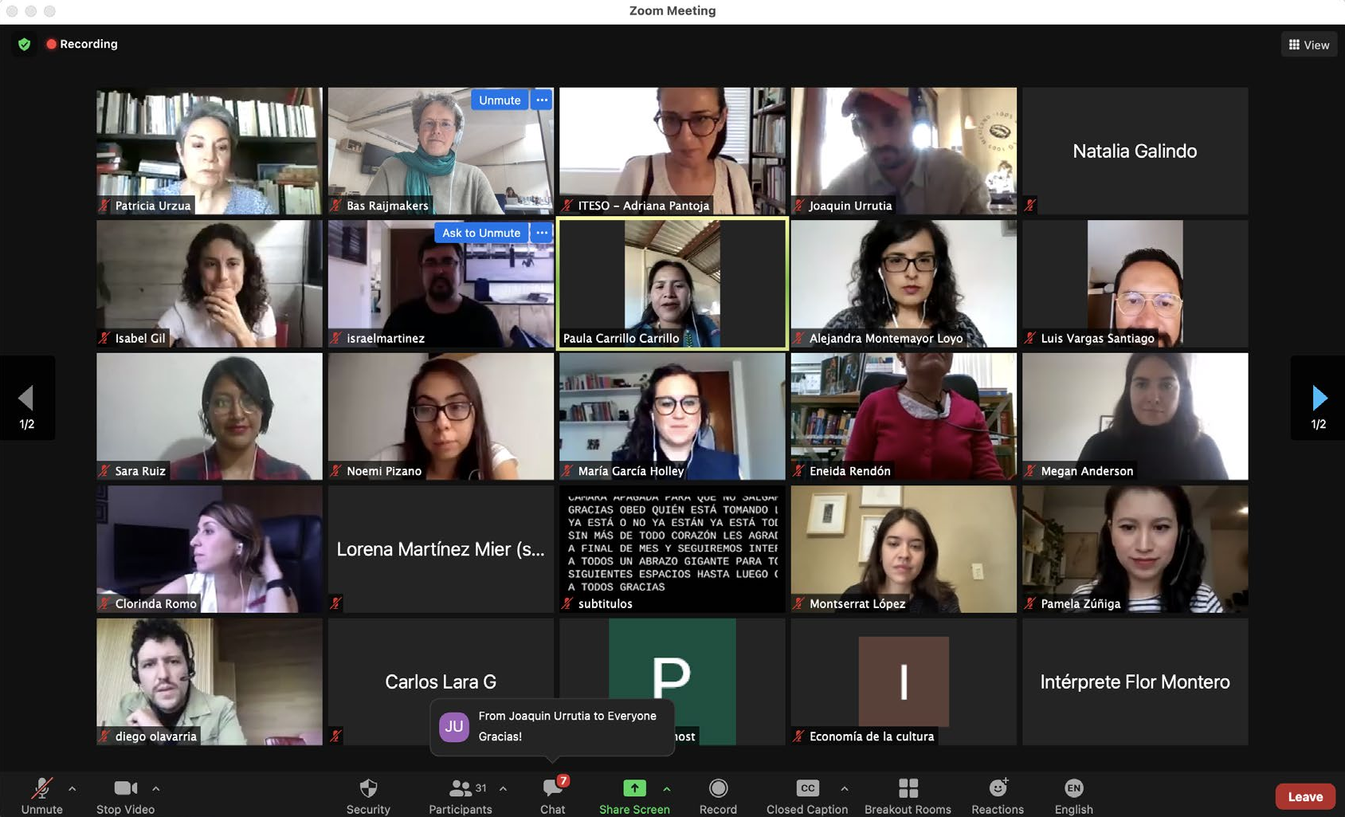Citizens’
Explore Issues & Opportunities
Engage
Assembly
Prioritise & Validate

Citizens’ Assemblies bring together a diverse and representative group of citizens to collectively
Recommend Policy
explore and reach a decision on what should happen
around a given issue. The discussion takes place over 72
a series of time, and involves a process of learning, deliberating and decision-making. Discussion is supported by a team of impartial facilitators. Citizens’
Assemblies present a chance to learn about a topic through a mixture of presentation and peer discussion. To be run effectively they require a fair
amount of preparation to get the right people in the (virtual) room and to keep them engaged.
Source: Involve

Understand

Visualising
Statement clusters:
consensus vs divisive (Pol.is)
Statement clusters:
spatial consensus (Pol.is)
Discussion tiles:
(Your priorities)
23%
49%
14%
51%
Discussion topography:
(Kialo)
Statement lists:
consensus and divise (Pol.is)
Sentiment dashboards:
(Premise)
What government policy can best meet our targets for reducing greenhouse gas emissions?

Use carbon tax Use cap and trade
Prone to be gamed by industry

You’re right - see EU experience
Given away for free by the government

Sold to the highest bidder
Network clusters:
(Gephi / Kumu)
Pie Chart:
(Loomio)
Deliberation map:
(Deliberatorium)
Explore Issues & Opportunities
Engage
Citizen- Generated Data
Prioritise & Validate
Recommend Policy

73

Visualising citizen-generated data is a helpful way to rapidly analyse a data set to find correlations and significant trends.
They can be rough sketches or extensively designed diagrams. In addition to being a useful sense-making tool, visualisation is an effective strategy for communicating key findings from your project.

Source: Creative Intelligence Toolkit. Nesta.
Playbook

Get Started!
This playbook should be seen as a place to get started with policy co-design and as a reference to return to along the way. It is not a step-by-step manual. Rather, it should be seen as something that can be hacked and built upon with your own experience.

Policy co-design is far from a smooth and easy process, but the skills, mindsets, and knowledge that you foster along the way will make you an invaluable practitioner in all sorts of collaborative projects.

No two experiences of co-design will look exactly the same, and nor should they! We hope this playbook will give you the confidence to try things out in your own communities and contexts, designing with people and not just for them.

“Thank you for this opportunity. It was a nice experience.”

Participant Innovation for Culture programme in Jalisco

“A HUGE congratulations to
the organisers, I imagine how 74

arduous the process must have been. The methodology was very interesting, the tools never lost sight of facilitating inclusive participation.”
Participant Innovation for Culture programme in Jalisco

References

Digital Resources

People and Participation (Involve) Enterprise Design Thinking (IBM)
Improving Public Services (Open Government Partnership, Involve) Applying Design Approaches in Government (Lucy Kimbell)
Active Citizens Toolkit (British Council) Open Policy Making Toolkit (Gov.uk)
Collective Intelligence Design Playbook (Nesta) Co-Design Mindsets (Beyond Sticky Notes) Double Diamond (Design Council)
DIY Toolkit (Nesta)
AHRC Design Fellows Challenges Of The Future - Policy (AHRC) Gamestorming (James Macanufo and Sunni Brown)
Miro
Miro is an online collaborative whiteboard platform for distributed teams

Zoom
Zoom is a cloud-based video conferencing service you can use to virtually meet with others - either by video or audio-only or both, all while conducting live chats - and it lets you record those sessions to view later. Zoom Breakout Rooms allow you to seamlessly split your Zoom meeting into separate sessions for small group discussion, and then bring those sessions back.
VideoAsk
VideoAsk is a simple and effective way to get closer to your audience. Record a video straight from your phone or computer, share the link, then wait for the answers to roll in.

Typeform
Typeform makes collecting and sharing information comfortable and
conversational. It’s a web based platform you can use to create anything from surveys to apps, without needing to write a single line of code.

